**CAPÍTULO 1 – A CIÊNCIA, A MATÉRIA E SUAS PROPRIEDADES**

* **CIÊNCIAS DA NATUREZA**

São os estudos dos aspectos que fazem parte do meio ambiente. Sendo estudado tudo que envolve os seres vivos e onde eles vivem – desde os aspectos biológicos, passando pelos químicos e, finalmente, seus aspectos físicos.

* **A QUÍMICA**

 A Química é uma ciência que busca compreender a matéria e as transformações que ela pode sofrer. É uma área do conhecimento essencial para a compreensão do nosso planeta e do nosso Universo. Boa parte dos produtos que utilizamos em nosso cotidiano envolve processos químicos em sua confecção.

A Química se divide em diversas subáreas, sendo as principais: Química orgânica, Química inorgânica, físico-química e Química analítica. Mesmo assim, demandas atuais fazem com que a Química busque se expandir para outras áreas de interesse, como o meio ambiente e a Biologia por meio da bioquímica. A relação entre o ser humano e a Química se iniciou, inconscientemente, com a descoberta do fogo. De lá para cá, diversos cientistas foram essenciais para o desenvolvimento dessa área.

* **A FÍSICA**

A Física é o campo da ciência que investiga os fenômenos e as estruturas mais fundamentais da natureza, procurando sua compreensão e descrição em termos de leis mais gerais possíveis. Com essas leis, a Física estuda desde partículas subatômicas e sua estruturação em átomos e moléculas, até fenômenos que envolvem grandes aglomerados destes, como cristais, metais, polímeros, materiais amorfos, semicondutores e supercondutores. Em uma escala maior essas leis são usadas para o estudo da Terra e dos fenômenos que ocorrem em sua atmosfera. Aumentando mais ainda a escala, essas mesmas leis permitem uma descrição do Sistema Solar, das estrelas e das galáxias bem como do Universo como um todo, além da criação de modelos para a sua evolução.

No processo de compreensão da natureza, as investigações físicas têm possibilitado o domínio de fenômenos naturais bem como a criação de materiais e sistemas artificiais que têm contribuído decisivamente para o avanço de outros campos da ciência e para o progresso tecnológico da humanidade.

Partilhar

* **PROPRIEDADES DA MATÉRIA**

Matéria é tudo aquilo que tem massa e ocupa lugar no espaço. Sendo assim, a matéria apresenta propriedades gerais e específicas.

**Propriedades gerais da matéria** são aquelas comuns a todo tipo de corpo. Por exemplo, todo corpo apresenta massa, volume e impenetrabilidade, independente do material que ele é composto.

**Propriedades específicas da matéria** são aquelas que dependem do material de que é composto um corpo. A densidade é um exemplo de propriedade específica.

* **Massa:** é uma das propriedades físicas da matéria. Pode ser entendida como uma expressão de sua inércia ou ainda como a quantidade de matéria que compõe um corpo. A massa de um corpo pode ser definida como uma expressão de sua inércia ou como a quantidade de matéria que compõe esse corpo.
* **Volume:** é o espaço que é ocupado por alguma substância, é a determinação de qual volume pode ser ocupado dentro de um objeto ou espaço.
* **Impenetrabilidade:** dois corpos não podem ocupar o mesmo lugar no espaço ao mesmo tempo.
* **Densidade:** é a relação entre a massa e o volume de um material. Fórmula geral: $d=\frac{m}{v}$
* **EXERCÍCIOS**

1. Qual a densidade de um material que apresenta um volume de 200 mL e massa de 896 g?

a) 3,26 g/mL  
b) 9,94 g/mL  
c) 4,48 g/mL  
d) 6,59 g/mL

2. Observe a tabela a seguir.

| Material | Densidade |
| --- | --- |
| I. Ferro | 7,87 g/cm3 |
| II. Cortiça | 0,32 g/cm3 |
| III. Diamante | 3,51 g/cm3 |
| IV. Carvão | 0,50 g/cm3 |

Quais materiais flutuam na água (dH20 = 1 g/cm3)?

a) I e II  
b) II e III  
c) III e IV  
d) II e IV

3.  Em condições ambientes, a densidade do mercúrio é de aproximadamente 13 g/cm3. A massa desse metal, da qual um garimpeiro de Poconé (MT) necessita para encher completamente um frasco de meio litro de capacidade, é de:

a) 2.600 g  
b) 3.200 g  
c) 4.800 g  
d) 6.500 g  
e) 7.400 g

4.  Um corpo sólido, de massa 90 g e volume 100 cm3, encontra-se no fundo de um recipiente de um líquido de densidade 0,60 g/cm3. Misturando-se um outro líquido de densidade 1,5 g/cm3, o corpo começa a flutuar quando a densidade da mistura, em g/cm3, for superior a:

a) 0,90  
b) 1,0  
c) 1,1  
d) 1,2  
e) 1,3

5. No preparo de uma limonada em duas etapas, foram feitas as seguintes observações:

|  |  |
| --- | --- |
| **1° etapa → mistura I** | **1° observação** |
| Ao se espremer o limão sobre a água, uma semente escapou e caiu no copo. | A semente imediatamente afundou na mistura. |
| **2° etapa → mistura II** | **2° observação** |
| Na mistura obtida, dissolveram-se três colheres de açúcar. | A semente subiu para a superfície do líquido. |

Das observações 1 e 2, pode-se concluir que a densidade da semente é:

a) menor que a densidade do suco de limão mais água.  
b) menor que a densidade do suco de limão mais água e açúcar.  
c) igual à densidade do suco de limão.  
d) maior que a densidade do suco de limão mais água e açúcar.  
e) igual à densidade da água mais açúcar.

6. Para identificar três líquidos — de densidades 0,8, 1,0 e 1,2 — o analista dispõe de uma pequena bola de densidade = 1,0. Conforme a posição das bolas apresentadas no desenho abaixo, podemos afirmar que:

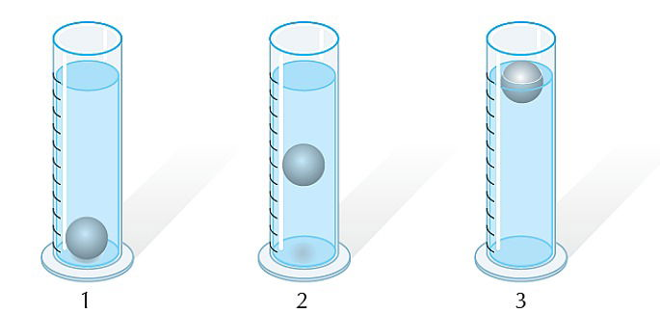

a) os líquidos contidos nas provetas 1, 2 e 3 apresentam densidades 0,8, 1,0 e 1,2.  
b) os líquidos contidos nas provetas 1, 2 e 3 apresentam densidades 1,2, 0,8 e 1,0.  
c) os líquidos contidos nas provetas 1, 2 e 3 apresentam densidades 1,0, 0,8 e 1,2.  
d) os líquidos contidos nas provetas 1, 2 e 3 apresentam densidades 1,2, 1,0 e 0,8

e) os líquidos contidos nas provetas 1, 2 e 3 apresentam densidades 1,0, 1,2 e 0,8.

7. Em uma cena de um filme, um indivíduo corre carregando uma maleta tipo 007 (volume de 20 dm3) cheia de barras de um certo metal. Considerando que um adulto de massa média (70 kg) pode deslocar, com uma certa velocidade, no máximo o equivalente à sua própria massa, indique qual o metal contido na maleta, observando os dados da tabela. (Dado: 1 dm3 = 1 L = 1.000 cm3)

| Densidade em g/cm3 | |
| --- | --- |
| Alumínio | 2,7 |
| Zinco | 7,1 |
| Prata | 10,5 |
| Chumbo | 11,4 |
| Ouro | 19,3 |

a) Alumínio  
b) Zinco  
c) Prata  
d) Chumbo  
e) Ouro

8. Um consumidor desconfia que a balança do supermercado não está aferindo corretamente a massa dos produtos. Ao chegar a casa resolve conferir se a balança estava descalibrada. Para isso, utiliza um recipiente provido de escala volumétrica contendo 1,0 litro d’água. Ele coloca uma porção dos legumes que comprou dentro do recipiente e observa que a água atinge a marca de 1,5 litro e também que a porção não ficara totalmente submersa, 1/3 de seu volume fora d’água. Para concluir o teste, o consumidor, com ajuda da internet, verifica que a densidade dos legumes, em questão, é a metade da densidade da água, onde, ρ água = 1 g/cm3. No supermercado a balança registrou a massa da porção de legumes igual a 0,500 kg (meio quilograma). Considerando que o método adotado tenha boa precisão, o consumidor concluiu que a balança estava descalibrada e deveria ter registrado a massa da porção de legumes igual a

a) 0,073 kg.  
b) 0,167 kg.  
c) 0,250 kg.  
d) 0,375 kg.  
e) 0,750 kg.

9. Densidade absoluta (d) é a razão entre a massa de um corpo e o volume por ele ocupado. Um professor propôs à sua turma que os alunos analisassem a densidade de três corpos: dA, dB, dC. Os alunos verificavam que o corpo A possuía 1,5 vez a massa do corpo B e esse, por sua vez, tinha 3/4 da massa do corpo C. Observaram, ainda, que o volume do corpo A era o mesmo do corpo B e 20% maior do que o volume do corpo C.

Após a análise, os alunos ordenaram corretamente as densidades desses corpos da seguinte maneira

a) dB < dA < dC.  
b) dB = dA < dC.  
c) dC < dB = dA.  
d) dB < dC < dA.  
e) dC < dB < dA.

10. (Enem/2001) Pelas normas vigentes, o litro do álcool hidratado que abastece os veículos deve ser constituído de 96% de álcool puro e 4% de água (em volume). As densidades desses componentes são dadas na tabela.

| Substância | Densidade (g/L) |
| --- | --- |
| Água | 1000 |
| Álcool | 800 |

Um técnico de um órgão de defesa do consumidor inspecionou cinco postos suspeitos de venderem álcool hidratado fora das normas. Colheu uma amostra do produto em cada posto, mediu a densidade de cada uma, obtendo:

| Posto | Densidade do combustível (g/L) |
| --- | --- |
| I | 822 |
| II | 820 |
| III | 815 |
| IV | 808 |
| V | 805 |

A partir desses dados, o técnico pôde concluir que estavam com o combustível adequado somente os postos

a) I e II.  
b) I e III.  
c) II e IV.  
d) III e V.  
e) IV e V.

11. (Enem/2009) O controle de qualidade é uma exigência da sociedade moderna na qual os bens de consumo são produzidos em escala industrial. Nesse controle de qualidade são determinados parâmetros que permitem checar a qualidade de cada produto. O álcool combustível é um produto de amplo consumo muito adulterado, pois recebe adição de outros materiais para aumentar a margem de lucro de quem o comercializa. De acordo com a Agência Nacional de Petróleo (ANP), o álcool combustível deve ter densidade entre 0,805 g/cm3 e 0,811 g/cm3. Em algumas bombas de combustível a densidade do álcool pode ser verificada por meio de um densímetro similar ao desenhado abaixo, que consiste em duas bolas com valores de densidade diferentes e verifica quando o álcool está fora da faixa permitida. Na imagem, são apresentadas situações distintas para três amostras de álcool combustível.

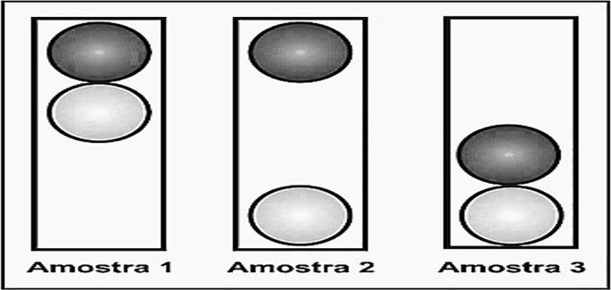

A respeito das amostras ou do densímetro, pode-se afirmar que

a) a densidade da bola escura deve ser igual a 0,811 g/cm3.  
b) a amostra 1 possui densidade menor do que a permitida.  
c) a bola clara tem densidade igual à densidade da bola escura.  
d) a amostra que está dentro do padrão estabelecido é a de número 2.  
e) o sistema poderia ser feito com uma única bola de densidade entre 0,805 g/cm3 e 0,811 g/cm3.

12. (Enem/2010) Com a frequente adulteração de combustíveis, além de fiscalização, há necessidade de prover meios para que o consumidor verifique a qualidade do combustível. Para isso, nas bombas de combustíveis existe um densímetro, semelhante ao ilustrado na figura. Um tubo de vidro fechado fica imerso no combustível, devido ao peso das bolinhas de chumbo colocadas no seu interior. Uma coluna vertical central marca a altura de referência, que deve ficar abaixo ou no nível do combustível para indicar que sua densidade está adequada. Como o volume do líquido varia com a temperatura mais que o do vidro,

a coluna vertical é preenchida com mercúrio para compensar variações de temperatura.

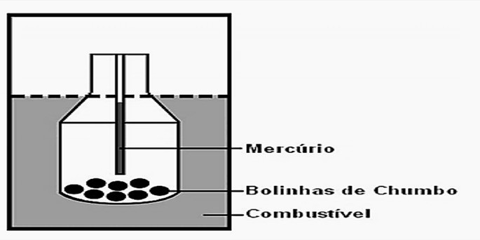

De acordo com o texto, a coluna vertical de mercúrio, quando aquecida,

a) indica a variação da densidade do combustível com a temperatura.  
b) mostra a diferença de altura da coluna a ser corrigida.  
c) mede a temperatura ambiente no momento do abastecimento.  
d) regula a temperatura do densímetro de acordo com a do ambiente.  
e) corrige a altura de referência de acordo com a densidade do líquido.

13. Uma solução cuja densidade é de 1150 g/L foi preparada, dissolvendo-se 160 g de NaOH em 760 cm3 de água. Determine respectivamente a massa da solução obtida e seu volume. (Dado: densidade da água = 1,0 g/cm3):

a) 160 g e 0,14 mL.

b) 760 g e 0,66 mL.

c) 920 g e 0,8 mL.

d) 160 g e 0,21 mL.

e) 920 g e 800 mL.

14. O leite é uma mistura de diferentes substâncias (proteínas, carboidratos, vitaminas, gordura, sais minerais e água) e, por meio da análise de sua composição e propriedades, é possível verificar a qualidade do leite. Uma análise simples é a medida da

densidade, que deve estar entre os valores 1,028 e 1,034 g/L. Com base nisso, julgue os itens a seguir e assinale a única opção que está correta:

a) No caso de o leite ser adulterado com a adição de água (dágua = 1,0 g/cm3), sua densidade será maior que os valores-padrão.

b) No caso de o leite ser adulterado por retirada de gordura (utilizada na produção de manteiga), sua densidade será menor que os valores-padrão.

c) A densidade do leite adulterado pode se situar entre os valores permitidos.

d) A densidade da gordura do leite é aproximadamente 0,927 g/cm3, e a do leite desnatado é cerca de 1,035 g/cm3. Assim, um leite com 3,0% de gordura deverá ter uma densidade menor que o de um com 4,5% de gordura.

e) A densidade da água oxigenada (solução de peróxido de hidrogênio) é de 1,45 g/cm3. No entanto, escândalos surgiram em torno de uma suposta adição de água oxigenada no leite. Nesse caso, a densidade do leite adulterado será menor que a dos valores-padrão.

15. Qual a densidade em g/cm3 de uma solução de volume igual a 5 L e massa de 4000 g:

a) 0,08

b) 0,8

c) 8

d) 80

e) 800

16. Em uma cena de um filme, um indivíduo corre carregando uma maleta tipo 007(volume de 20 dm3) cheia de barras de um certo metal. Considerando que um adulto de peso médio (70 kg) pode deslocar com uma certa velocidade, no máximo, o equivalente ao seu próprio peso, indique qual o metal, contido na maleta, observando os dados da tabela a seguir.

(Dado: 1 dm3 = 1L = 1 000 cm3.)

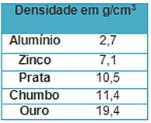

a) Alumínio.

b) Zinco.

c) Prata.

d) Chumbo.

e) Ouro.

17. Em um frasco de vidro transparente, um estudante colocou 500 mL de água e, sobre ela, escorreu vagarosamente, pelas paredes internas do recipiente, 50 mL de etanol. Em seguida, ele gotejou óleo vegetal sobre esse sistema. As gotículas formadas posicionaram-se na região interfacial, conforme mostrado nesta figura:

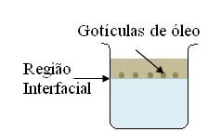

Considerando-se esse experimento, é correto afirmar que:

a) a densidade do óleo é menor que a da água.

b) a massa da água, no sistema, é 10 vezes maior que a de etanol.

c) a densidade do etanol é maior que a do óleo.

d) a densidade da água é menor que a do etanol.

18. Uma solução foi preparada misturando-se 30 gramas de um sal em 300 g de água. Considerando-se que o volume da solução é igual a 300 mL, a densidade dessa solução em g/mL será de:

a)      10,0

b)      1,0

c)       0,9

d)      1,1

e)      0,1

19. Na tabela abaixo temos as densidades de alguns materiais sólidos. Se eles forem adicionados à água líquida e pura, à temperatura ambiente, qual deles flutuará?

Pau-brasil .............................. 0,4 g/cm3  
Alumínio ................................ 2,70 g/cm3  
Diamante .................................3,5 g/cm3  
Chumbo...................................11,3 g/cm3  
Carvão ..................................... 0,5 g/cm3  
Mercúrio .................................13,6 g/cm3  
Água ......................................... 1,0 g/cm3

20. Uma solução aquosa foi preparada dissolvendo-se certa massa de hidróxido de sódio (NaOH) em 600 mL de água, originando um volume de 620 mL. Qual será a massa do soluto presente nessa solução? (Dados: densidade da solução = 1,19 g/mL; densidade da água = 1,0 g/mL)

a)      222,4 g

b)      137,8 g

c)      184,5 g

d)      172,9 g

e)      143,1 g

* **CAPÍTULO 2 – ESTADOS FÍSICOS DA MATÉRIA**
* **ESTADO SÓLIDO:**

É o estado mais agregado da matéria, em que as partículas estão mais próximas e com alto grau de interação. Macroscopicamente, a matéria sólida **apresenta volume e forma bem definidos**, sendo pouco compressível.

* **ESTADO LÍQUIDO:**

**É um estado intermediário** em termos de agregação. As partículas possuem maior grau de liberdade que nos sólidos, mas menos que nos gases. Macroscopicamente, os líquidos não possuem forma definida, mas **seu volume é bem definido**.

* **ESTADO GASOSO:**

É diametralmente **oposto ao estado sólido**, com as partículas com baixa interação entre si, tendo maior energia cinética e grau de agitação. Assim sendo, os gases são completamente expansíveis, não possuindo forma nem volume definido, o que quer dizer que **a matéria gasosa sempre toma a forma e o volume do recipiente em que está inserida**. Os gases também podem ser comprimidos, já que, por conta da baixa interação entre as partículas, estas estão muito espaçadas.

* **TEMPERATURA E CALOR**

Na verdade, temperatura de um objeto ou meio é a medida de o quanto estão agitados seus átomos e moléculas, enquanto que calor, ou energia térmica, é a quantidade de energia envolvida nessa agitação molecular.

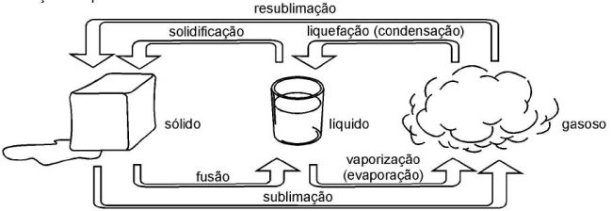

* **Fusão**: Passagem do estado sólido para o estado líquido
* **Solidificação**: Passagem do estado líquido para o estado sólido
* **Vaporização**: Passagem do estado líquido para o estado gasoso
* **Condensação ou liquefação**: Passagem do estado gasoso para o estado líquido
* **Sublimação**: Passagem do estado sólido para o estado gasoso, sem passar pelo estado líquido
* **Ressublimação/Deposição**: Passagem do estado gasoso para o estado sólido, sem passar pelo estado líquido
* **EXERCÍCIOS:**

1. O ponto de fusão do ferro é igual a 1530 ºC e o ponto de ebulição é de 2450 ºC. Baseado nisso, qual será o estado físico do ferro nas seguintes temperaturas:

1. 25 ºC:
2. 130 ºC:
3. 1459 ºC:
4. 2235 ºC:
5. 3002 ºC:

2. Observe a tabela abaixo e identifique quais estão sólidos em temperatura ambiente (considere 20 ºC como a temperatura ambiente) e pressão de 1 atm:

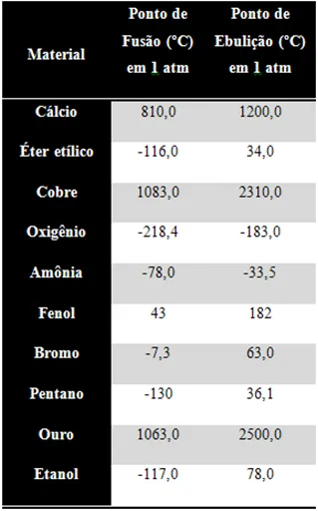

1. Oxigênio, amônia, fenol e etanol.
2. Éter, bromo, pentano e etanol.
3. Fenol, bromo e ouro.
4. Oxigênio, amônia e fenol.
5. Cálcio, cobre, fenol e ouro

3. Para combater traças e baratas, era comum colocar algumas bolinhas de naftalina no guarda-roupa. Com o passar do tempo, essas bolinhas diminuíam de tamanho. Esse fenômeno é uma mudança de estado físico chamada de:

1. Solidificação.
2. Condensação.
3. Fusão.
4. Sublimação.
5. Evaporação.

4.  Observe:

I – Uma pedra de naftalina deixada no armário;

II – Uma vasilha de água deixada no freezer;

III- Uma vasilha de água deixada no fogo;

IV – O derretimento de um pedaço de chumbo quando aquecido;

Nesses fatos estão relacionados corretamente os seguintes fenômenos:

a) I. Sublimação; II. Solidiﬁcação; III. Evaporação; IV. Fusão.

b) I. Sublimação; II. Sublimação; III. Evaporação; IV. Solidiﬁcação.

c) I. Fusão; II. Sublimação; III. Evaporação; IV. Solidiﬁcação.

d) I. Evaporação; II. Solidiﬁcação; III. Fusão; IV. Sublimação.

e) I. Evaporação; II. Sublimação; III. Fusão; IV. Solidiﬁcação.

5. Quando se está ao nível do mar, observa-se que a água ferve a uma temperatura de 100 °C. Subindo uma montanha de 1 000 m de altitude, observa-se que:

a) a água ferve numa temperatura maior, pois seu calor específico aumenta.

b) a água ferve numa temperatura maior, pois a pressão atmosférica é maior.

c) a água ferve numa temperatura menor, pois a pressão atmosférica é menor.

d) a água ferve na mesma temperatura de 100 °C, independente da pressão atmosférica.

6. Observe na tabela a seguir o ponto de ebulição e de fusão de algumas substâncias:

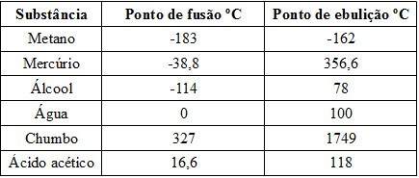

Identifique quais dessas substâncias são encontradas no estado líquido em temperatura ambiente (aproximadamente 25 ºC).

a) Chumbo, metano, água e mercúrio;

b) Ácido acético, álcool, mercúrio e água;

c) Metano, álcool, água e mercúrio;

d) Álcool, água, metano e chumbo;

e) Ácido acético, metano, chumbo e água.

7. O ponto de fusão do bromo é -7,2 ºC, já o seu ponto de ebulição é 58,8 ºC. Identifique o estado físico dessa substância nas seguintes temperaturas:

a) – 30ºC:

b) 0 ºC:

c) 35 ºC:

d) 80 ºC:

e) 110ºC:

8.  Quais os três estados físicos mais comuns em que uma matéria pode ser encontrada?  
a) Sólido, líquido e volumoso.  
b) Sólido, gasoso e espaçoso.  
c) Sólido, pastoso e espaçoso.  
d) Sólido, líquido e gasoso.

9.  Em uma panela com água fervendo, na qual atingiu o ponto de ebulição com uma temperatura de 100 graus, observou-se uma espécie de vapor subindo, isto é, a água em seu estado líquido passando para o estado gasoso. Este processo é chamado de   
a) condensação  
b) fusão.

c) solidificação.  
d) vaporização.

10.  As geleiras são constituídas de grandes massas de água em seu estado sólido, que estão sendo devastadas principalmente pelos eventos ambientais ocorrentes na terra, como o aquecimento global, resultado da poluição ambiental em larga escala. Com o aumento da temperatura, o gelo passa de seu estado sólido para o líquido, aumentando o nível do mar. Isso se trata de um processo chamado   
a) sublimação.  
b) condensação.  
c) fusão.  
d) liquefação.

11. Imagine que uma substância possui uma constituição molecular bem agrupada, apresentando um formato e volume fixos e que as forças de atração são predominantes. Qual estado físico está sendo descrito?  
a) Líquido.  
b) Gasoso.  
c) Pressão.  
d) Sólido.

12.  A condição física de uma matéria específica possui uma agregação molecular pouco unificada e uma agitação elevada, promovendo uma maior capacidade de movimentação. Além destas atribuições, ela admite uma espécie de escoamento, assumindo também o formato do recipiente que se encontra. Sabendo disso, identifique corretamente o estado físico detalhado.  
a) Líquido.  
b) Gasoso.  
c) Solido.  
d) Pressão.

13. Pedrinho estava com muita sede e encheu um copo com água bem gelada. Antes de beber observou que o copo ficou todo “suado” por fora, ou seja, cheio de pequenas gotículas de água na superfície externa do copo. É CORRETO afirmar que tal fenômeno é explicado:

a) pela sublimação da água existente no copo.

b) pela porosidade do copo que permitiu que parte da água gelada passasse para o lado de fora do copo.

c) pela vaporização da água do copo para fora do copo.

d) pelas correntes de convecção formada em função do aquecimento da água gelada pelo meio ambiente. e) pela condensação dos vapores de água da atmosfera em contato com o copo gelado.

14. “Sempre que uma substância muda de fase de agregação, a temperatura permanece constante enquanto a mudança se processa, desde que a pressão permaneça constante”. O gráfico abaixo representa a mudança de fase de agregação de uma substância pura com o passar do tempo, em função da variação de temperatura, observada ao se aquecer uma substância X durante algum tempo, sob pressão constante.

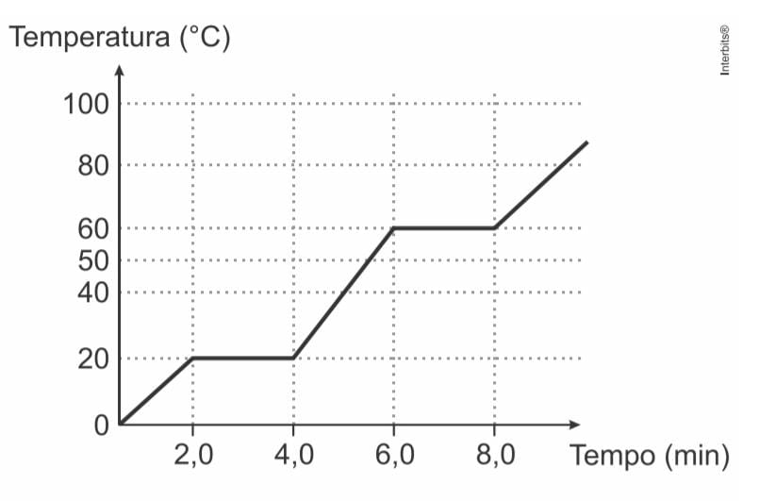Tomando-se como base o gráfico, analise as seguintes afirmativas:

I. entre 0 °C e 19 °C, a substância X encontra-se na fase sólida;

II. o intervalo de 2,0 min a 4,0 min corresponde à condensação da substância X

III. a temperatura de 60 °C corresponde à temperatura de ebulição da substância X;

IV. no intervalo de 40 °C a 50 °C, a substância X encontra-se na fase líquida.

Estão corretas apenas as afirmativas

a) I e II.

b) II e IV.

c) I, II e III.

d) II, III e IV.

e) I, III e IV.

15. Icebergs flutuam na água do mar, assim como o gelo em um copo com água potável. Imagine a situação inicial de um copo com água e gelo, em equilíbrio térmico à temperatura de 0 °C. Com o passar do tempo o gelo vai derretendo. Enquanto houver gelo, a temperatura do sistema

a) permanece constante, mas o volume do sistema aumenta.

b) permanece constante, mas o volume do sistema diminui.

c) diminui e o volume do sistema aumenta.

d) diminui, assim como o volume do sistema.

16. Durante uma aula prática de Química, um estudante registrou a variação da temperatura da água pura em função do tempo e, com os dados obtidos, elaborou o gráfico que mostra uma mudança de fase.

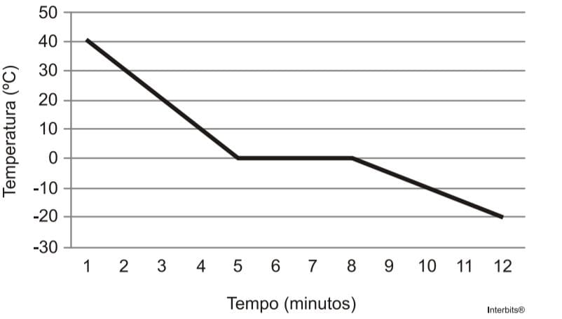

A mudança de estado físico verificada pelo estudante é denominada

a) fusão.

b) ebulição.

c) condensação.

d) solidificação.

17. (Unesp 2012) Os compostos orgânicos possuem interações fracas e tendem a apresentar temperaturas de ebulição e fusão menores do que as dos compostos inorgânicos. A tabela apresenta dados sobre as temperaturas de ebulição e fusão de alguns hidrocarbonetos.

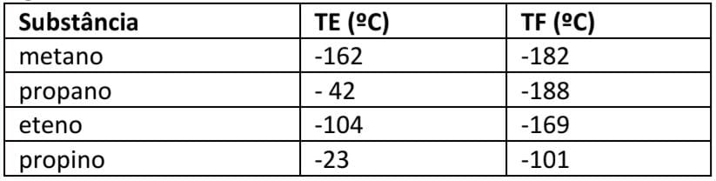

é correto afirmar que os estados físicos em que se encontram os compostos, metano, propano, eteno e propino, são, respectivamente,

a) sólido, gasoso, gasoso e líquido.

b) líquido, sólido, líquido e sólido.

c) líquido, gasoso, sólido e líquido.

d) gasoso, líquido, sólido e gasoso.

e) gasoso, líquido, líquido e sólido.

18. . (ENEM) O ciclo da água é fundamental para a preservação da vida no planeta. As condições climáticas da Terra permitem que a água sofra mudanças de fase e a compreensão dessas transformações é fundamental para se entender o ciclo hidrológico. Numa dessas mudanças, a água ou a umidade da terra absorve o calor do sol e dos arredores. Quando já foi absorvido calor suficiente, algumas das moléculas do líquido podem ter energia necessária para começar a subir para a atmosfera.

A transformação mencionada no texto é a

a) fusão.

b) liquefação.

c) evaporação.

d) solidificação.

e) condensação.

19. (IFSC) A matéria pode se apresentar, basicamente, em três estados físicos: sólido, líquido e gasoso. Sabemos que a matéria pode mudar de estado, dependendo do fornecimento ou retirada de energia. Assinale a alternativa CORRETA. Quando uma substância está no estado líquido e muda para o gasoso, dizemos que ela sofreu:

a) sublimação.

b) liquefação.

c) fusão.

d) vaporização.

e) condensação.

20. (Uepg 2015) Com base na tabela abaixo, que apresenta a temperatura de fusão e ebulição de algumas substâncias a 1 atm, analise as informações apresentadas e assinale o que for correto.

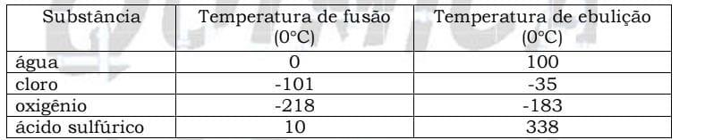01) À temperatura ambiente, todas as substâncias são líquidas.

02) Na temperatura de 150 °C, apenas o ácido sulfúrico é líquido.

04) Numa mesma temperatura em que se pode encontrar a água e o ácido sulfúrico no estado sólido já se pode encontrar o cloro e o oxigênio no estado gasoso.

08) A temperatura de ebulição dos gases cloro e oxigênio tende a aumentar em altitudes elevadas.

* **CAPÍTULO 3 – MODELOS ATÔMICOS**
* **MODELO ATÔMICO DE DALTON**

É o modelo atômico que foi proposto por John Dalton em 1808, tendo ficado conhecido também como “modelo da bola de bilhar”. Sua teoria foi desenvolvida a partir da observação de que elementos diferentes reagem em proporções diferentes para formar compostos diferentes. Nesse sentido, essa teoria afirma que todos os elementos são compostos de átomos, que são indivisíveis e indestrutíveis. Além disso, os átomos de um elemento são idênticos em tamanho, massa e outras propriedades.

* **MODELO ATÔMICO DE THOMSON**

Foi proposto no ano de 1898 pelo físico inglês Joseph John Thomson ou, simplesmente, J.J. Thomson. Após ter diversas evidências experimentais sobre a existência do elétron, ele derrubou a teoria da indivisibilidade do átomo proposta por John Dalton.  
Thomson, a partir de seu modelo, confirmou e provou a existência de elétrons (partículas com carga elétrica negativa) no átomo, ou seja, o átomo possui partículas subatômicas.

* **MODELO ATÔMICO DE RHUTERFORD**

Ernest Rhuterford fez, junto a seu grupo de pesquisa, experimentos que mostraram propriedades da matéria que não eram explicadas pelo modelo de Thomson. Suas observações permitiram a elaboração de um novo modelo, no qual as partículas com cargas elétricas positivas, conhecidas como prótons, ficam no centro do átomo, formando um núcleo pequeno. Os elétrons, com massa menor que os prótons, giram livremente em torno do núcleo, descrevendo órbitas, e formando a região conhecida como eletrosfera.

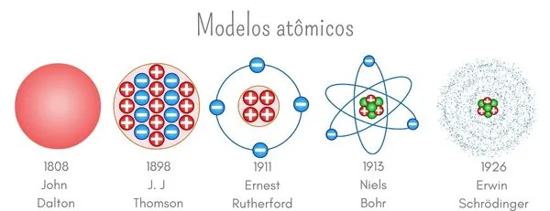

* **MODELO ATÔMICO DE** . **RHUTERFORD-BOHR**   
  O modelo atômico de Rhuterford ganhou várias contribuições de outros cientistas. Algumas delas foram feitas pelo dinamarquês Niels Bohr, que o complementou com as seguintes ideias:
* Os elétrons giram em torno do núcleo formando camadas;
* Cada camada apresenta um nível de energia e pode comportar um número máximo de elétrons.

Para os elementos químicos conhecidos, nas condições ambientes, os elétrons se distribuem em até 7 camadas. Cada uma delas é representada por uma letra maiúscula que, em ordem alfabética, vai de **K**  a  **Q**. A camada **K** é o nível mais próximo do núcleo, e a camada **Q**  é o mais afastado. Cada uma dessas camadas comportam um número máximo de elétrons da seguinte maneira:

K = 2 e- L = 8 e- M = 18 e- N = 32 e-

O = 32 e- P = 18 e- Q = 8 e-

* **MODELO ATÔMICO DE SHRÖDINGER**

O físico austríaco Erwin Shrödinger contou com o conhecimento e a colaboração de outros cientistas para desenvolver sua proposta de modelo atômico. Em seu modelo, os elétrons podem ser encontrados em qualquer ponto ao redor do núcleo dos átomos. Entretanto, quanto mais distante do núcleo do átomo, as chances de encontrar um elétron são menores, definindo o que ele chamou de região de maior probabilidade de encontrar os elétrons.

* **EXERCÍCIOS**

1. Uma importante contribuição do modelo de Rutherford foi considerar o átomo constituído de:

a) elétrons mergulhados numa massa homogênea de carga positiva.

b) uma estrutura altamente compactada de prótons e elétrons.

c) um núcleo de massa desprezível comparada com a massa do elétron.

d) uma região central com carga negativa chamada núcleo.

e) um núcleo muito pequeno de carga positiva, cercada por elétrons.

2. Relacione as características atômicas com os cientistas que as propôs:

I. Dalton

II. Thomson

III. Rutherford

(   ) Seu modelo atômico era semelhante a um “pudim de passas”.  
(   ) Seu modelo atômico era semelhante a uma bola de bilhar.  
(   ) Criou um modelo para o átomo semelhante ao “Sistema solar”.

3. **(ESPM-SP)** O átomo de Rutherford (1911) foi comparado ao sistema planetário (o núcleo atômico representa o sol e a eletrosfera, os planetas):

Eletrosfera é a região do átomo que:

a) contém as partículas de carga elétrica negativa.

b) contém as partículas de carga elétrica positiva.

c) contém nêutrons.

d) concentra praticamente toda a massa do átomo.

e) contém prótons e nêutrons.

4. Ao longo dos anos, as características atômicas foram sendo desvendadas pelos cientistas. Foi um processo de descoberta no qual as opiniões anteriores não poderiam ser desprezadas, ou seja, apesar de serem ideias ultrapassadas, fizeram parte do histórico de descoberta das características atômicas.

Vários foram os colaboradores para o modelo atômico atual, dentre eles Dalton, Thomson, Rutherford e Bohr. Abaixo você tem a relação de algumas características atômicas, especifique o cientista responsável por cada uma destas teorias:

I. O átomo é comparado a uma bola de bilhar: uma esfera maciça, homogênea, indivisível, indestrutível e eletricamente neutra.

II. O átomo é comparado a um pudim de ameixas: uma esfera carregada positivamente e que elétrons de carga negativa ficam incrustados nela.

III. Átomo em que os elétrons se organizam na forma de camadas ao redor do núcleo.

III. Átomo que apresenta um núcleo carregado positivamente e ao seu redor gira elétrons com carga negativa.

5. Aponte em cada modelo a seguir as características que contrariam a proposta de modelo atômico atual: o átomo constituído de núcleo e eletrosfera, considerando as partículas subatômicas: prótons, nêutrons e elétrons.

I. Átomo dos gregos Demócrito de Abdera (420 a.C.) e Leucipo (450 a.C.): a matéria era composta por pequenas partículas que receberam a denominação de átomo (do grego átomo = indivisível).

II. Átomo de Dalton: uma esfera maciça, homogênea, indivisível, indestrutível e eletricamente neutra.

III. Átomo de Thomson: o átomo como uma pequena esfera positiva impregnada de partículas negativas, os elétrons.

IV. Átomo de Rutherford: o átomo consiste em um núcleo pequeno que compreende toda a carga positiva e praticamente a massa do átomo, e também de uma região extranuclear, que é um espaço vazio onde só existem elétrons distribuídos.

6. A imagem abaixo representa qual modelo atômico?

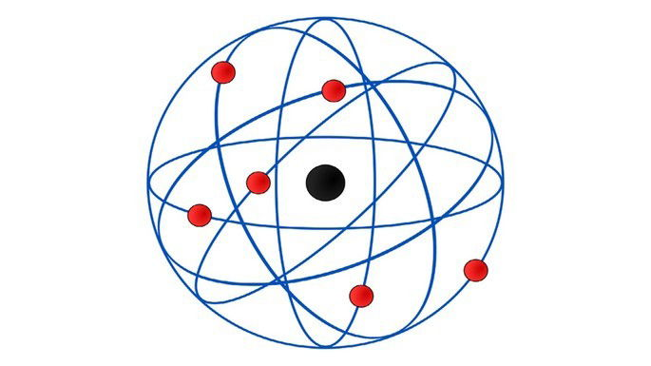

7. Qual cientista propôs o primeiro modelo atômico moderno que ficou conhecido como “bola de bilhar”?

a) Isaac Newton.  
b) Demócrito.  
c) John Dalton.  
d) Ernest Rutherford.

8. Assinale a alternativa incorreta:

a) As primeiras ideias relativas à estrutura interna dos átomos foram de Thomson.  
b) No modelo atômico de Rutherford-Bohr, os elétrons que giram ao redor do núcleo não giram ao acaso, mas descrevem órbitas determinadas.  
c) O modelo atômico de Dalton considerava a existência de cargas nos átomos.  
d) Demócrito e Leucipo foram os primeiros a definir o conceito de matéria e átomo.

9. Sobre o modelo Rutherford, considere as afirmações abaixo como verdadeiras ou falsas:

( ) O Modelo Atômico de Rutherford sugere que o átomo apresenta o aspecto de um sistema planetário.  
( ) O Modelo Atômico de Rutherford ficou conhecido como “modelo pudim de ameixa” ou “pudim com passas” em decorrência do seu aspecto.  
( ) No Modelo Atômico de Rutherford, os elétrons giram em torno do núcleo (formado por prótons e nêutrons), de forma semelhante aos planetas que giram à volta do Sol.  
( ) O Modelo Atômico de Rutherford é também chamado de “Modelo Atômico de Rutherford-Bohr”

10. Os modelos atômicos descrevem alguns aspectos estruturais dos átomos. Sobre essa afirmação podemos afirmar que:

a) Os modelos atômicos foram desenvolvidos pelos cientistas gregos Leucipo e Demócrito.  
b) Os principais modelos atômicos são: Modelo de Rutherford e o Modelo de Rutherford-Bohr.  
c) O primeiro modelo atômico desenvolvido foi o Modelo Atômico de Rutherford.  
d) Os modelos atômicos foram desenvolvidos por cientistas com o intuito de compreender melhor o átomo e a sua composição.

11. (UFJF-MG) Associe as afirmações a seus respectivos responsáveis:

I - O átomo não é indivisível e a matéria possui propriedades elétricas (1897).  
II - O átomo é uma esfera maciça (1808).  
III - O átomo é formado por duas regiões denominadas núcleo e eletrosfera (1911).

a) I - Dalton, II - Rutherford, III - Thomson.  
b) I - Thomson, II - Dalton, III - Rutherford.  
c) I - Dalton, II - Thomson, III - Rutherford.  
d) I - Rutherford, II - Thomson, III - Dalton.  
e) I - Thomson, II - Rutherford, III - Dalton.

12. (UFRGS) Considere as seguintes afirmações a respeito do experimento de Rutherford e do modelo atômico de Rutherford-Bohr.

I - A maior parte do volume do átomo é constituída pelo núcleo denso e positivo.  
II - Os elétrons movimentam-se em órbitas estacionárias ao redor do núcleo.  
III- O elétron, ao pular de uma órbita mais externa para uma mais interna, emite uma quantidade de energia bem definida.

Quais estão corretas?

a) Apenas I.  
b) Apenas II.  
c) Apenas III.  
d) Apenas II e III.  
e) I, II e III.

13. (Vunesp-adaptada) Em 1913, Niels Bohr (1885-1962) propôs um modelo que fornecia uma explicação para a origem dos espectros atômicos. Nesse modelo, Bohr introduziu uma série de postulados, dentre os quais, a energia do elétron só pode assumir certos valores discretos, ocupando níveis de energia permitidos ao redor do núcleo atômico. Considerando o modelo de Bohr, os diferentes espectros atômicos podem ser explicados em função

a) do recebimento de elétrons por diferentes elementos.  
b) da perda de elétrons por diferentes elementos.  
c) das diferentes transições eletrônicas, que variam de elemento para elemento.  
d) da promoção de diferentes elétrons para níveis mais energéticos.  
e) da instabilidade nuclear de diferentes elementos.

14. (PUC-RS) A aceitação histórica da ideia de que a matéria é composta de átomos foi lenta e gradual. Na Grécia antiga, Leucipo e Demócrito são lembrados por terem introduzido o conceito de átomo, mas suas propostas foram rejeitadas por outros filósofos e caíram no esquecimento. No final do século XVIII e início do século XIX, quando as ideias de Lavoisier ganhavam aceitação generalizada, surgiu a primeira teoria atômica moderna, proposta por _______. Essa teoria postulava que os elementos eram constituídos de um único tipo de átomo, enquanto que as substâncias compostas eram combinações de diferentes átomos segundo proporções determinadas. Quase cem anos depois, estudos com raios catódicos levaram J. J. Thomson à descoberta do _______, uma partícula de massa muito pequena e carga elétrica _______, presente em todos os materiais conhecidos. Alguns anos depois, por meio de experimentos em que uma fina folha de ouro foi bombardeada com partículas alfa, Rutherford chegou à conclusão de que o átomo possui em seu centro um _______ pequeno, porém de massa considerável.

As palavras que preenchem as lacunas correta e respectivamente estão reunidas em

a) Dalton – elétron – negativa – núcleo  
b) Bohr – cátion – positiva – elétron  
c) Dalton – nêutron – neutra – próton  
d) Bohr – fóton – negativa – ânion  
e) Dalton – próton – positiva – núcleo

15. (Udesc) Considerando os modelos atômicos mais relevantes, dentro de uma perspectiva histórica e científica, assinale a alternativa correta.

a) Até a descoberta da radioatividade, o átomo era tido como indivisível (Dalton). O modelo que o sucedeu foi de Thomson, que propunha o átomo ser formado por uma massa carregada positivamente com os elétrons distribuídos nela.  
b) No modelo de Dalton, o átomo era constituído de um núcleo carregado positivamente e uma eletrosfera. O modelo seguinte foi o de Bohr que introduziu a ideia de que os elétrons ocupam orbitais com energias definidas, este modelo se assemelha ao modelo do sistema solar.  
c) No modelo atômico de Dalton, o átomo era tido como indivisível. O modelo sucessor foi o de Rutherford, no qual o átomo era constituído de um núcleo carregado negativamente e uma eletrosfera.  
d) O modelo de Dalton propunha que o átomo era formado por uma massa carregada positivamente com os elétrons distribuídos nela. O modelo seguinte foi o de Rutherford, no qual o átomo era constituído de um núcleo carregado positivamente e uma eletrosfera.  
e) No modelo atômico de Dalton, os elétrons ocupam orbitais com energias definidas, este modelo se assemelha ao do sistema solar. O modelo que o sucedeu foi o de Thomson, que propunha o átomo ser formado por uma massa carregada positivamente com os elétrons distribuídos nela.

16. (UFAL) Um dos experimentos conduzidos pela equipe de Rutherford revolucionou o modo como os físicos da época passaram a imaginar o átomo. Ele consistiu no bombardeamento de finas lâminas de ouro para estudo de deflexões (desvios) de partículas alfa. De acordo com o modelo atômico proposto por Rutherford, dadas as afirmativas seguintes

I. O núcleo atômico é extremamente pequeno em relação ao tamanho do átomo e é no núcleo onde são encontrados os prótons e nêutrons.  
II. O átomo é uma esfera de carga positiva na qual estariam incrustados os elétrons de carga negativa.  
III. A matéria é constituída de átomos que são partículas indivisíveis e indestrutíveis.

IV. O átomo é constituído por duas regiões distintas: um núcleo denso, muito pequeno, e uma região de volume muito grande, ocupada pelos elétrons, a eletrosfera.

verifica-se que estão corretas

a) I, II, III e IV.  
b) II e IV, apenas.  
c) II e III, apenas.  
d) I, III e IV, apenas.  
e) I e IV, apenas.

17. (Udesc) A eletricidade (do grego elétron, que significa âmbar) é um fenômeno físico originado por cargas elétricas. Há dois tipos de cargas elétricas: positivas e negativas. As cargas de nomes iguais (mesmo sinal) se repelem e as de nomes distintos (sinais diferentes) se atraem. De acordo com a informação, assinale a alternativa correta.

a) O fenômeno descrito acima não pode ser explicado utilizando-se o modelo atômico de Dalton.  
b) O fenômeno descrito acima não pode ser explicado utilizando-se o modelo atômico de Thomson.  
c) Os prótons possuem carga elétrica negativa.  
d) O fenômeno descrito acima não pode ser explicado utilizando-se o modelo atômico de Rutherford.  
e) Os elétrons possuem carga elétrica positiva.

18. O primeiro modelo científico para o átomo foi proposto por Dalton em 1808. Este modelo foi comparado a:

a)      Uma bola de tênis;

b)      Uma bola de futebol;

c)       Uma bola de pingue-pongue;

d)      Uma bola de bilhar;

e)      Uma bexiga cheia de ar.

19. Relacione os nomes dos cientistas e filósofos apresentados na coluna à esquerda com suas descobertas na coluna à direita:

a)      Demócrito                         (   ) Descobridor do nêutron.

b)       Thomson                          (   ) Seu modelo atômico era semelhante a uma bola de bilhar.

c)       Rutherford                        (   ) Seu modelo atômico era semelhante a um “pudim de passas”.

d)      Dalton                                 (   ) Foi o primeiro a utilizar a palavra átomo.

e)      Chadwick                            (   ) Criou um modelo para o átomo semelhante ao Sistema Solar.

20. (UFTM-MG)Fogos de artifício utilizam sais de diferentes íons metálicos misturados com um material explosivo. Quando incendiados, emitem diferentes colorações. Por exemplo: sais de sódio emitem cor amarela, de bário, cor verde, e de cobre, cor azul. Essas cores são produzidas quando os elétrons excitados dos íons metálicos retornam para níveis de menor energia. O modelo atômico mais adequado para explicar esse fenômeno é o modelo de:

a) Rutherford.

b) Rutherford-Bohr.

c) Thomson.

d) Dalton.

e) Millikan.

* **CAPÍTULO 4 – ESTRUTURA ATÔMICA**
* **PARTÍCULAS ATÔMICAS**

De maneira simplificada, as principais partículas do átomo estão distribuídas em duas regiões: o núcleo, onde há nêutrons e prótons, e a eletrosfera, na qual os elétrons se movem continuamente em torno do núcleo. O número de prótons que existe no núcleo de um átomo é denominado **número atômico**, representado pela letra **Z**.

A soma do número de prótons e de nêutrons de um átomo determina seu  **número de massa**, que é representado pela letra **A**.

**A = Z + N**

O tamanho do núcleo de um átomo é de 10.000 a 100.000 vezes menor que o tamanho total do átomo. Embora muito menor, é no núcleo que se concentra praticamente toda massa do átomo.

Os prótons e elétrons têm carga elétrica de mesmo valor, mas de sinais contrários, sendo a carga dos prótons positiva e dos elétrons negativa; os nêutrons são partículas sem carga elétrica. O núcleo e a eletrosfera são atraídos um pelo outro por terem cargas elétricas opostas.

Nos átomos, o número de prótons e de elétrons é igual. Nesse caso, as cargas elétricas de mesma intensidade e de sinais contrários são neutralizadas e tornam os átomos eletricamente neutros.

* **OS ÍONS**

Um átomo é eletricamente neutro, pois apresenta a mesma quantidade de cargas positivas e negativas. No entanto, elétrons podem ser removidos de um átomo ou adquiridos por ele. Nessas situações, o átomo passa a ter carga elétrica e é chamado de íon.

Os átomos que tiveram seus elétrons removidos passam a ter mais prótons que elétrons e por isso ficam com excesso de cargas elétricas positivas. São chamados de **cátions**. Retirar os elétrons dos átomos requer que se forneça energia a eles, como uma descarga elétrica.

Átomos que receberam elétrons, ficando com mais elétrons que prótons, são chamados de **ânions**. Esse processo geralmente acompanha a liberação de energia pelos átomos.

* **CLASSIFICAÇÃO DE ÁTOMOS**
* Isótopos: átomos com o mesmo número de prótons, mas com diferente número de massa.
* Isóbaros: átomos com mesmo número de massa, mas diferente número atômico.
* Isótonos: átomos com o mesmo número de nêutrons, mas diferente número atômico.
* Isoeletrônicos: átomos com o mesmo número de elétrons.
* **EXERCÍCIOS**

1. Determine o número atômico e o número de massa dos átomos A e B, que são isóbaros e apresentam a seguinte representação:

A

2. X é isótopo de $\begin{aligned}41 \\ 19\end{aligned}$ Ca e isótono de $\begin{aligned}41 \\ 19\end{aligned}$ K. Portanto, o seu número de massa é igual a:

a)      41

b)      40

c)      39

d)      42

e)      20

3. (Unisinos –RS) Segundo dados experimentais, o oxigênio do ar que respiramos tem exatos 99,759% de 8O16, 0,037% de átomos de 8O17 e 0,204% de 8O18. Diante desta constatação pode-se afirmar que essas três fórmulas naturais do oxigênio constituem átomos que, entre si, são:

a) Alótropos.

b) Isóbaros.

c) Isótonos.

d) Isótopos.

e) Isômero.

4. (UCS-RS) Isótopos são átomos que apresentam o mesmo número atômico, mas diferentes números de massa. O magnésio possui isótopos de números de massa iguais a 24, 25 e 26. Os isótopos do magnésio possuem números de nêutrons, respectivamente, iguais a: (Dado: Mg possui Z = 12)

a)      1, 12 e 12

b)      24, 25 e 26

c)       12, 13 e 14

d)      16, 17 e 18

e)      8, 8 e 8

5. Observe a tabela abaixo:

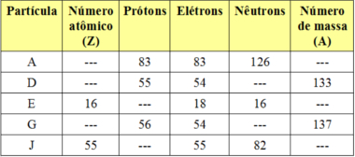  
Baseado nos dados acima, indique quais são, respectivamente, isótopos e isóbaros entre si:

Isótopos/ Isóbaros:

a) D e J; G e J.

b) D e G; A e E.

c) A e J; E e G.

d) G e J; A e D.

e) E e G; G e J.

6. (UFSM-RS) A alternativa que reúne apenas espécies isoeletrônicas é:

a) N3-, F-, Al3+

b) S, Cl-, K+

c) Ne, Na, Mg

d) Ca2+, Sr2+, Ba2+

e) Cl-, Br-, I-

7. (UFPA) Os isótopos do hidrogênio recebem os nomes de prótio (1H1), deutério (1H2) e trítio (1H3). Nesses átomos os números de nêutrons são, respectivamente, iguais a:

a) 0, 1 e 2.

b) 1, 1 e 1.

c) 1, 1 e 2.

d) 1, 2 e 3.

e) 2, 3 e 4.

8. Certo átomo possui 17 prótons, 20 nêutrons e 17 elétrons. Qual dos átomos representados abaixo é seu isótono?

a) 19K40

b) 20Ca42

c) 21Sc42

d) 20Ca40

e) 22Ti43

9. O átomo “X” é isótono do átomo 25Mn55e isoeletrônico do íon 2860Ni2+. Com base nisso, indique o número de massa do átomo “X”:

a) 56.

b) 55.

c) 58.

d) 60.

e) 62.

10. (UA-AM) Em relação à isotopia, isobaria e isotonia, podemos afirmar que:

a) isótonos são entidades químicas que possuem o mesmo número de nêutrons.

b) isóbaros são entidades químicas que possuem o mesmo número de prótons.

c) isótopos são entidades químicas que possuem o mesmo número de massa.

d) são relações que dizem respeito ao núcleo e à eletrosfera do átomo.

e) são relações que dizem respeito apenas à eletrosfera do átomo.

11. Com relação aos átomos abaixo:

21X50          22Y50         21R49

Podemos afirmar que:

a) Y e R são isótopos.

b) X e R são isóbaros.

c) X e R são isótonos.

d) X e R possuem o mesmo número de elétrons.

e) X e Y deveriam estar representados pelo mesmo símbolo químico.

12. Considere as representações fornecidas para os átomos A, B e C:

3x+32A11x+15       5x-8B12x-2         4x+10C10x+35

Sabendo que os átomos A e C são isóbaros, assinale a alternativa que indica corretamente os números de massa dos átomos A, B e C.

a) 238, 238,238

b) 235, 235, 235

c) 235,235, 238

d) 235, 238, 235

e) 238, 235, 235

13. (IFSP) Considere a tabela a seguir, que fornece características de cinco átomos (I, II, III, IV e V).

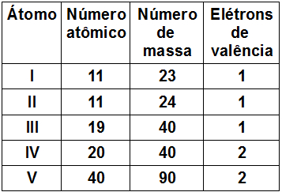

São isótopos entre si os átomos

a) I e I I.

b) I I. e III.

c) I, I I. e III.

d) III e IV.

e) IV e V.

14. (UCS) No organismo humano, alguns dos elementos químicos existem na forma de íons. Esses íons desempenham um papel fundamental em vários processos vitais, participando de reações químicas. Os íons 11Na+e 12Mg2+, por exemplo, estão, respectivamente, envolvidos no equilíbrio eletrolítico e no funcionamento dos nervos. Em relação aos íons 23Na+ e 24Mg2+, é correto afirmar que são

a) isótopos e isoeletrônicos.

b) isoeletrônicos e isótonos.

c) isótonos e isóbaros.

d) isóbaros e isótopos.

e) isoeletrônicos e isóbaros.

15. O átomo constituído de 11 prótons, 12 nêutrons e 11 elétrons apresenta, respectivamente, número atômico e número de massas iguais a :

a) 11 e 11

b) 12 e 11

c) 23 e 11

d) 11 e 12

e) 11 e 23

16. Dadas as espécies químicas:

I = 48Cd112 II = 27Co60 III = 48Cd114 IV = 29Cu60

a) Quais representam átomos com igual número de prótons ?

b) Quais representam átomos isóbaros ?

c) Determinar o número de nêutrons em cada espécie .

17. (ITA) São definidas quatro espécies de átomos neutros em termos de partículas nucleares:

Átomo I – possui 18 prótons e 21 nêutrons

Átomo II – possui 19 prótons e 20 nêutrons

Átomo III – possui 20 prótons e 19 nêutrons

Átomo IV – possui 20 prótons e 20 nêutrons

Pode-se concluir que:

a) os átomos III e IV são isóbaros;

b) os átomos II e III são isoeletrônicos;

c) os átomos II e IV são isótopos;

d) os átomos I e II pertencem ao mesmo período da Classificação Periódica;

e) os átomos II e III possuem o mesmo número de massa.

18. Considere os átomos representados a seguir:

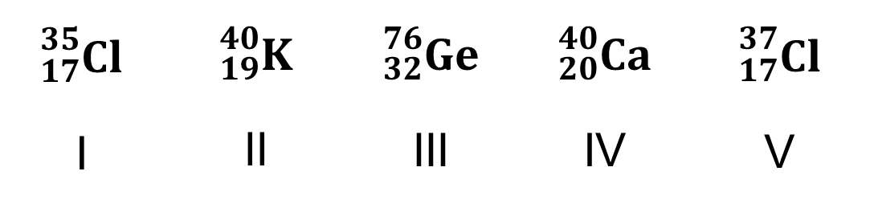

a) Quais são isótopos?

b) Quais são isóbaros?

c) Quais são isótonos?

d) Quais possuem as mesmas propriedades químicas?

19. (CESGRANRIO – RJ) Considere os elementos abaixo e assinale a opção correta:

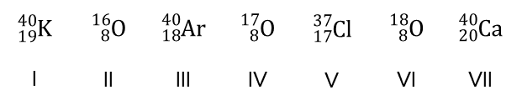

a) I e III são isótopos; II, IV e VI são isóbaros.

****b)**** III e VII são isóbaros; V e VII são isótonos.

**c)** II, IV e VI são isótopos; III e VII são isótonos.

**d)** II e III são isótonos; IV e VI são isóbaros.

**e)**II e IV são isótonos; V e VII são isóbaros.

20. (UECE – CE) Dalton, na sua teoria atômica, propôs, entre outras hipóteses, que: “Os átomos de um determinado elemento são idênticos em massa”. À luz dos conhecimentos atuais podemos afirmar que:

**a)**a hipótese é verdadeira, pois foi confirmada pela descoberta dos isótopos.

**b)** a hipótese é verdadeira, pois foi confirmada pela descoberta dos isótonos.

**c)** a hipótese é falsa, pois com a descoberta dos isótopos, verificou-se que átomos do mesmo elemento químico podem ter massas diferentes.

**d)** A hipótese é falsa, pois com a descoberta dos isóbaros, verificou-se que átomos do mesmo elemento químico podem ter massas diferentes.

* **CAPÍTULO 5 – DISTRIBUIÇÃO** **ELETRÔNICA**
* **DISTRIBUIÇÃO ELETRÔNICA EM CAMADAS**

Após terem surgido vários modelos atômicos, o modelo de Bohr sugeriu a organização da eletrosfera em órbitas.

Os elétrons se organizam e distribuem-se pelas camadas eletrônicas, estando uns mais próximos do núcleo e outros mais distantes.

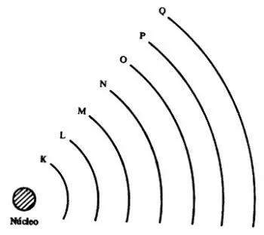

Então, surgiram as 7 camadas eletrônicas (K, L, M, N, O, P e Q), as quais são representadas pelas linhas horizontais numeradas de 1 a 7 na tabela periódica.

Os elementos que constam nas mesmas linhas apresentam o mesmo número máximo de elétrons e também os mesmos níveis de energia.

Com isso, é possível observar que os elétrons se encontram em níveis e subníveis de energia. Assim, cada um possui uma determinada quantidade de energia.

* **CAMADAS ELETRÔNICAS**

| ****Nível de Energia**** | ****Camada Eletrônica**** | ****Nº Máximo de Elétrons**** |
| --- | --- | --- |
| 1° | K | 2 |
| 2° | L | 8 |
| 3° | M | 18 |
| 4° | N | 32 |
| 5° | O | 32 |
| 6° | P | 18 |
| 7° | Q | 8 |

* **SUBNÍVEIS ELETRÔNICOS**

A camada de valência é a última camada eletrônica, ou seja, a camada mais externa do átomo. Segundo a regra do octeto, os átomos possuem a tendência de se estabilizarem e ficarem neutros.

Isso acontece quando eles apresentam a mesma quantidade de prótons e nêutrons, com oito elétrons na última camada eletrônica.

Posteriormente, surgiram os subníveis de energia, representados pelas letras minúsculas s, p, d, f. Cada subnível suporta um número máximo de elétrons:

| Subníveis | Número máximo de elétrons |
| --- | --- |
| s | 2 |
| p | 6 |
| d | 10 |
| f | 14 |

* **DIAGRAMA DE LINUS PAULING**

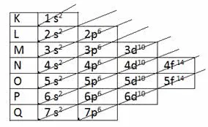

* **EXERCÍCIOS**

1. (Mack-2003) Uma distribuição eletrônica possível para um elemento X, que pertence à mesma família do elemento bromo, cujo número atômico é igual a 35, é:

a) 1s2, 2s2, 2p5  
b) 1s2, 2s2, 2p6, 3s2, 3p1  
c) 1s2, 2s2, 2p2  
d) 1s2, 2s6, 2p6, 3s1

2. O ferro é um elemento químico de número atômico 26. Na distribuição eletrônica do átomo de ferro no estado fundamental, qual o subnível mais energético e o subnível mais externo, respectivamente?

a) 4s2 e 4s2  
b) 3d6 e 4s2  
c) 3p6 e 4s2  
d) 3d6 e 3p6

3. (PUC) O número normal de subníveis existentes no quarto nível energético dos átomos é igual a:

a) 2  
b) 5  
c) 3  
d) 1  
e) 4

4. (IFSP/2013) - O número de elétrons da camada de valência do átomo de cálcio (Z = 20), no estado fundamental, é

a) 1  
b) 2  
c) 6  
d) 8  
e) 10

5. Faça a distribuição eletrônica dos seguintes elementos:

a) 12Mg

b) 35Br

c) 20Ca

d) 56Ca

6. (Unirio) “Os implantes dentários estão mais seguros no Brasil e já atendem às normas internacionais de qualidade. O grande salto de qualidade aconteceu no processo de confecção dos parafusos e pinos de titânio, que compõem as próteses. Feitas com ligas de titânio, essas próteses são usadas para fixar coroas dentárias, aparelhos ortodônticos e dentaduras, nos ossos da mandíbula e do maxilar.” (Jornal do Brasil, outubro 1996).

Considerando que o número atômico do titânio é 22, sua configuração eletrônica será:

a) 1s2 2s2 2p6 3s2 3p3  
b) 1s2 2s2 2p6 3s2 3p  
c) 1s2 2s2 2p6 3s2 3p6 4s2  
d) 1s2 2s2 2p6 3s2 3p6 4s2 3d2  
e) 1s2 2s2 2p6 3s2 3p6 4s2 3d10 4p6

7. O elemento cujo átomo tem o maior número de elétrons em sua camada mais externa é aquele cujo número atômico é igual a:

a) 2  
b) 4  
c) 7  
d) 11  
e) 12

8. (UFSC) - O número de elétrons em cada subnível do átomo estrôncio (38Sr) em ordem crescente de energia é:

a) 1s2 2s2 2p6 3s2 3p6 4s2 3d10 4p6 5s2  
b) 1s2 2s2 2p6 3s2 3p6 4s2 4p6 3d10 5s2  
c) 1s2 2s2 2p6 3s2 3p6 3d10 4s2 4p6 5s2  
d) 1s2 2s2 2p6 3s2 3p6 4p6 4s2 3d10 5s2  
e) 1s2 2s2 2p6 3p6 3s2 4s2 4p6 3d10 5s2

9. (CEFET-PR) O subnível mais energético do átomo de um elemento é o 5p3, portanto, o seu número atômico é:

a) 15

b) 51  
c) 51  
d) 49

10. Utilizando o diagrama de Pauling, realize a distribuição eletrônica do elemento tungstênio (W), cujo número atômico (Z) é igual a 74 e, posteriormente, forneça:

a)     A distribuição eletrônica em ordem de energia;

b)     A ordem geométrica;

c)     O número total de elétrons por camada;

d)     O número de elétrons no subnível mais energético;

e)     O número de elétrons no subnível mais externo.

11. Faça a distribuição eletrônica em níveis de energia para os seguintes elementos:

a)  9F

b) 10Ne

c) 15P

d) 28Ni

e) 56Ba

12. (UNI-RIO)“Os implantes dentários estão mais seguros no Brasil e já atendem às normas internacionais de qualidade. O grande salto de qualidade aconteceu no processo de confecção dos parafusos e pinos de titânio, que compõem as próteses. Feitas com ligas de titânio, essas próteses são usadas para fixar coroas dentárias, aparelhos ortodônticos e dentaduras, nos ossos da mandíbula e do maxilar.”

Jornal do Brasil, outubro 1996.

Considerando que o número atômico do titânio é 22, sua configuração eletrônica será:

a) 1s2 2s2 2p6 3s2 3p3

b) 1s2 2s2 2p6 3s2 3p5

c) 1s2 2s2 2p6 3s2 3p6 4s2

d) 1s2 2s2 2p6 3s2 3p6 4s2 3d2

e) 1s2 2s2 2p6 3s2 3p6 4s2 3d10 4p6

13. (Uece 1ª Fase/2024.1) Efetuou-se a configuração eletrônica, em seu estado fundamental, de determinado elemento químico, cujos dados foram: nível 1 = completo; nível 2 = completo; nível 3 = completo; nível 4 = 18 elétrons; nível 5 = 6 elétrons.

Assim, é correto afirmar que esse elemento químico é o

a) Sn (Z = 50).

b) Sb (Z = 51).

c) Te (Z = 52).

d) I (Z = 53).

14. (Unicentro/2023) Dificilmente o cobalto é encontrado de forma pura na natureza, pois ele reage facilmente com oxigênio e cloreto, normalmente encontrado em cobaltita e eritrita. É utilizado para diversas finalidades, entre elas as ligas metálicas usadas em pás (hélices) de turbinas a gás, turbinas de aviões, como também em ímãs ou em cintas magnéticas. Representado pelo símbolo Co, esse elemento possui massa de 59 u e 32 nêutrons.

Assinale a alternativa que apresenta, corretamente, o número de elétrons do cobalto e sua respectiva distribuição eletrônica no estado fundamental.

a) 1s2 2s2 2p6 3s2 3p6 4s2 3d7

b) 1s2 2s2 2p6 3s2 3p6 4s2 3d10

c) 1s2 2s2 2p6 3s2 3p6 4s2 3d10 4p2

d) 1s2 2s2 2p6 3s2 3p6 4s2 3d10 4p2 5s2 4d9

e) 1s2 2s2 2p6 3s2 3p6 4s2 3d10 4p6 5s2 4d10 5p6 6s2 4f3

15. (PUC-RS Verão Medicina/2023) Uma célula nervosa transmite um sinal elétrico por meio de um mecanismo de transporte de íons sódio para fora da membrana celular e de íons potássio para dentro da membrana celular.

As configurações eletrônicas para os íons Na+ e K+ são, respectivamente,

Na (Z = 11), K (Z = 19)

a) 1s2 2s2 2p6 e 1s2 2s2 2p6 3s2 3p6

b) 1s2 2s2 2p6 3s2 e 1s2 2s2 2p6 3s2 3p6

c) 1s2 2s2 2p6 3s1 e 1s2 2s2 2p6 3s2 3p6 4s1

d) 1s2 2s2 2p6 3s2 e 1s2 2s2 2p6 3s2 3p6 4s2

16. “O Rio Doce está completamente morto, jogaram a Tabela Periódica inteira nele”. Tais palavras foram ditas Luciano Magalhães, diretor do Serviço Autônomo de Água e Esgoto (Saae) à época do caso da lama de rejeitos da Samarco, em 2015. Entre os contaminantes possíveis no rejeito, é possível encontrar metais como cobalto, cobre, manganês, níquel e cromo, todos na forma de cátions.

A partir dos metais citados no texto, identifique aquele que, com a carga 2+, apresentará a distribuição eletrônica 1s2 2s2 2p6 3s2 3p6 3d5.

a) Co. (Z = 27)

b) Cu. (Z = 29)

c) Mn. (Z = 25)

d) Ni. (Z = 28)

e) Cr. (Z = 24)

17. O magnésio é a espécie responsável por dar a cor verde à clorofila e, consequentemente, às plantas. Essa estrutura é fundamental para a fotossíntese, transformando a energia da luz em solar em energia química, permitindo que as plantas possam, assim, produzir carboidratos e gás oxigênio.

Na clorofila, o magnésio está na forma do íon Mg2+.

A camada eletrônica em que se encontra o elétron de maior energia do magnésio é:

a) K

b) L

c) M

d) N

e) O

18. O cádmio, símbolo Cd e número atômico 48, é um metal estável no ambiente e muito tóxico. Boa parte do consumo desse metal está na confecção das baterias níquel-cádmio (NiCd).

O subnível de valência do cádmio é:

a) 4d

b) 3d

c) 5s

d) 4s

19. (OLHAR QUÍMICO) Considere os elétrons do átomo de germânio:

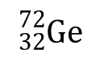

Responda as questões abaixo.

**I.** Escreva a configuração eletrônica (distribuição eletrônica) em:

a) subníveis de energia.

b) ordem geométrica de energia.

c) camadas de energia.

d) níveis de energia.

**II.** Indique:

e) o subnível mais energético.

f) a camada de valência.

g) a quantidade de elétrons de valência.

20. (OLHAR QUÍMICO) Considere a configuração eletrônica dos elétrons do átomo de prata:



Responda as questões abaixo.

a) Quantas camadas eletrônicas existem nesse átomo?

b) Indique a camada de valência.

c) Escreva o subnível mais externo.

d) Indique o número de elétrons do subnível mais externo.

e) Escreva o subnível mais energético.

f) Indique o número de elétrons do subnível mais energético.

* **CAPÍTULO 6 - A TABELA PERIÓDICA**
* **GRUPOS DE ELEMENTOS DA TABELA PERIÓDICA**

Na tabela periódica, os elementos que estão próximos uns dos outros podem ter propriedades semelhantes. Veja algumas formas de agrupar os elementos com base em suas características comuns.

De acordo com as propriedades de materiais que formam, os elementos químicos da tabela periódica podem ser divididos em **metais** e **não metais**. Os metais são substâncias simples que apresentam boa condutibilidade elétrica e térmica, são sólidos a 25 °C e 1 atm (com exceção do mercúrio) e podem ser moldados e transformados em lâminas e fios. Os elementos químicos não metálicos formam substâncias simples que, aneira geral, não conduzem bem o calor ou eletricidade.

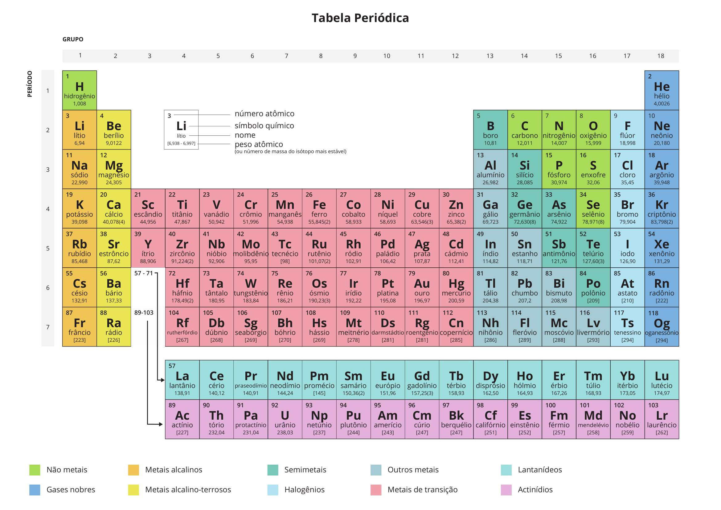

* **FAMÍLIAS DA TABELA PERIÓDICA**
* METAIS ALCALINOS (FAMÍLIA 1A)
* METAIS ALCALINOS TERROSOS (FAMÍLIA 2A)
* FAMÍLIA DO BORO (FAMÍLIA 3A)
* FAMÍLIA DO CARBONO (FAMÍLIA 4A)
* FAMÍLIA DO NITROGÊNIO (FAMÍLIA 5A)
* CALCOGÊNIOS (FAMÍLIA 6A)
* HALOGÊNIOS (FAMÍLIA 7A)
* GASES NOBRES
* **EXERCÍCIOS**

1. O planeta Terra abriga uma vasta variedade de compostos químicos que são categorizados com base em suas propriedades. Esses compostos são organizados em uma ferramenta conhecida como:

a) Tabela Gasosa.

b) Tabela Periódica.

c) Prancha de Metais.

d) Tabela de Períodos Químicos.

2.  As letras do alfabeto, seja isoladamente ou em combinações, são utilizadas para representar símbolos químicos na tabela periódica. Nas opções a seguir, marque a que não corresponde a um símbolo químico:

a) J.

b) Z.

c) C.

d) Pu.

3. O iodo é indispensável para o funcionamento do corpo dos mamíferos, pois é um mineral essencial para o funcionamento da tireoide, uma glândula que produz hormônios importantes para o crescimento, desenvolvimento e metabolismo.

[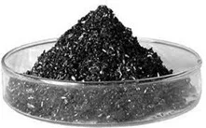](https://uploads.tudosaladeaula.com/2024/09/bZAbb6Vt-Sem20tC3ADtulo-4682-jpg.webp)

Na tabela periódica, o Iodo é representado pelo símbolo:

a) ID.

b) I.

c) IO.

d) Cl.

4. Sobre os grupos anteriormente denominados de família, podemos afirmar que

a) o hidrogênio, apesar de estar localizado no grupo 1, não apresenta propriedades comuns a esse grupo nem aos demais da tabela periódica.

b) atualmente, são conhecidos 167 elementos químicos.

c) as linhas estão alinhadas em ordem decrescente de número atômico.

d) as linhas são chamadas de família, enquanto as colunas são chamadas de períodos.

5. Observe o esboço da tabela periódica.

[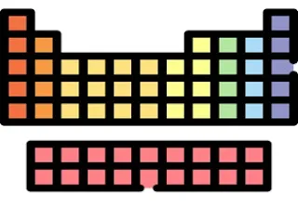](https://uploads.tudosaladeaula.com/2024/09/K1Yjr1Hy-Sem20tC3ADtulo-4684-jpg.webp)

Sobre a tabela periódica, podemos afirmar:

I. O hidrogênio está alocado como o primeiro elemento.

II. Os elementos são colocados em ordem crescente de acordo com o número atômico.

III. A tabela periódica não possui divisões para diferenciar os elementos.

IV. Foi desenvolvida por Dalton.

V. Nos grupos, estão agrupados os elementos com propriedades físico-químicas semelhantes.

São verdadeiras as sentenças:

a) I, II e III.

b) II, III e V.

c) II, IV e V.

d) I, II e V.

6.  Leia o texto abaixo:

“O lítio é um elemento da natureza que foi identificado a partir de uma descoberta do patriarca da independência, José Bonifácio de Andrade e Silva, a petalita. Na metade do século 19, os cientistas já tinham identificado seus efeitos terapêuticos, mas os psiquiatras só passariam a utilizá-lo, com maior frequência, em 1949 nos quadros de mania. Posteriormente, ele também veio a ser indicado nos casos de depressão. Hoje, o carbonato de lítio é um dos medicamentos que compõem o tratamento e o controle do transtorno afetivo bipolar (TAB)”

Cada elemento exibe propriedades físico-químicas. Considere o composto de lítio e identifique as propriedades indicadas:

[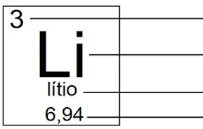](https://uploads.tudosaladeaula.com/2024/09/UHwpm3Wm-Sem20tC3ADtulo-4686-jpg.webp)

7. Alótropos são diferentes arranjos ou formas em que um elemento químico pode existir na mesma fase física. O diamante, por exemplo, é um alótropo do carbono. Além do diamante, outro alótropo do carbono é o/a:

a) Madeira.

b) Grafite.

c) Plástico.

d) Carvão.

8. Sobre o gás hélio, podemos afirmar que ele é um

a) gás nobre.

b) semimetal.

c) metal de transição.

d) lantanídeo.

9. Classificamos os compostos químicos de acordo com seus números de prótons, elétrons e nêutrons. Observe as sentenças abaixo e classifique como isótopo, isótono e isóbaro:

I. Átomos de um mesmo elemento químico apresentam o mesmo número atômico e massas distintas.

II. Átomos de elementos químicos diferentes possuem o mesmo número de massa e diferentes números atômicos.

III. Elementos diferentes que apresentam o mesmo número atômico, massas diferentes e a mesma quantidade de nêutrons.

A sequência correta é:

a) I. Isótopo II. Isótono III. Isóbaro.

b) I. Isótono II. Isótopo III. Isóbaro.

c) I. Isóbaro II. Isóbaro III. Isótopo.

d) I. Isótopo II. Isóbaro III. Isótono.

10.  Classifique os [elementos químicos](https://exerciciosweb.com.br/quimica-exercicios-gabarito/exercicios-sobre-a-classificacao-dos-elementos-quimicos/) abaixo em: metal, ametal ou gás nobre.

A) Cálcio.  
B) Ferro.  
C) Oxigênio.  
D) Carbono.  
E) Tungstênio.  
F) Nitrogênio.  
G) Sódio.  
H) Bromo.  
I) mercúrio.

11. Analise as colunas a seguir e estabeleça a correta associação entre elas, de acordo com a classificação periódica:

I. B  
II. Ba  
III. Be  
IV. Bk  
V. Br

A) actinídeo.  
B) alcalino.  
C) alcalino terroso.  
D) calcogênio.  
E) elemento de transição.  
F) gás nobre.  
G) halogênio.  
H) ametal.

A associação correta é:  
A) I – c ; II – b ; III – b ; IV – d ; V – e  
B) I – h ; II – c ; III – c ; IV – a ; V – g  
C) I – e ; II – f ; III – f ; IV – h ; V – d  
D) I – f ; II – c ; III – c ; IV – h ; V – g

12.  Indique a família em que estão situados os seguintes elementos químicos.

A) Magnésio.  
B) Xenônio.  
C) Cloro.  
D) Potássio.  
E) Enxofre.

13.  São respectivamente metais, ametais e gases nobres.

a) neônio (Ne), carbono (C), hidrogênio (H).  
b) sódio (Na), fósforo (P), xenônio (Xe).  
c) iodo (I), lítio (Li), hélio (He).  
d) ferro (Fe), argônio (Ar), bromo (Br).

14.  Identifique o símbolo dos elementos presentes na tabela periódica abaixo usando como dica as propriedades indicadas em cada item.

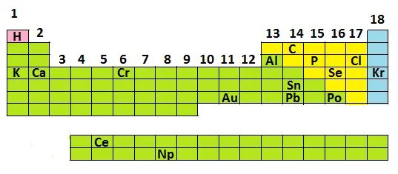

A) Um elemento metal alcalino:  
B) Um elemento com 6 elétrons na ultima camada eletrônica:  
C) Um gás nobre:  
D) Um metal alcalino-terroso:  
E) Um lantanídeo:  
F) Dois metais de transição:  
G) Um halogênio:  
H) Um actinídio:  
I) Um ametal da família 5 A:  
J) Um elemento com três elétrons na última camada eletrônica:

15. O elemento químico com Z=2, massa molar = 4,00 g/mol e ponto de ebulição de -268,9°C, é o:

a) Berílio.  
b) Hidrogênio.  
c) Hélio.  
d) Neônio.

16. Um professor explica a seus alunos que há um elemento químico com amplas aplicações: na fuzilaria de barcos, aviões e metrôs; em embalagens (revestimentos interno de caixas de papel, papel alumínio, latas); construção civil (esquadrias para portas, janelas, pontes).

O elemento citado pelo professor se localiza no 3º período, na família 3 A e o seu número atômico é:  
a) 10  
b) 12  
c) 13  
d) 23

17. Indique a alternativa que completa corretamente as lacunas do seguinte período: “Um elemento químico é representado pelo seu ___________ , é identificado pelo número de __________ e pode apresentar diferente número de __________ .”

a) nome – prótons – nêutrons.  
b) nome – elétrons – nêutrons.  
c) símbolo – elétrons – nêutrons.  
d) símbolo – prótons – nêutrons.

18. Eles fazem parte do grupo dos metais e apresentam características comuns: brilho metálico, maleabilidade, ductilidade, são bons condutores de calor e de [eletricidade](https://exerciciosweb.com.br/ciencias-biologicas/os-melhores-exercicios-sobre-transformacao-de-energia-eletricidade-e-consumo-para-o-9-ano-com-gabarito/). Esses elementos, podem ser:

a) Cu, Ag, Au.  
b) He, H, O  
c) Xe, Cl, P  
d) H, F, Rn

19. Numere a 2º coluna com base na informação da 1º coluna.  
**1º Coluna**

1. Grupo XVII, Halogênio.

2. Grupo II, Metal Alcalino Terroso.

3. Metal de Transição.

4. Grupo I, Metal Alcalino.

5. Lantanídeo.

6. Grupo XVI, Calcogênio.

**2º Coluna**

( ) Potássio.

( ) Enxofre.

( ) Európio.

( ) Bromo.

( ) Cálcio.

( ) Zinco.  
Assinale a alternativa que apresenta a numeração correta da coluna da direita, de cima para baixo.

a) 3 – 2 – 1 – 6 – 4 – 5.

b) 4 – 6 – 5 – 1 – 2 – 3.

c) 3 – 5 – 2 – 4 – 1 – 6.

d) 4 – 5 – 3 – 6 – 2 – 1.

e) 1 – 6 – 4 – 2 – 5 – 3.

20. Os elementos da tabela periódica que se caracterizam por doar facilmente um elétron para se tornar cátions monovalentes e formam óxidos básicos são chamados de:  
a) halogênios.  
b) gases nobres.  
c) metais alcalinos.  
d) metais alcalinos terrosos.  
e) metais de transição interna.

* **CAPÍTULO 7 – LIGAÇÕES QUÍMICAS**

Atualmente, são conhecidas mais de 80 milhões de substâncias, a maioria formada por diferentes combinações de elementos químicos. Uma substância é um composto estável que tem um ou mais átomos. Nem todas as substâncias são formadas pela combinação de átomos, algumas são compostas de átomos isolados.

As combinações entre os átomos dos elementos químicos ocorrem por meio de **ligações químicas**. Uma ligação química corresponde ao ganho, à perda ou ao compartilhamento de elétrons entre dois átomos.

* **A LIGAÇÃO IÔNICA**

A ligação iônica resulta da atração entre **metais** e **não metais**, que se mantêm fortemente unidos quando estão em suas formas iônicas e têm cargas elétricas de sinais contrários. A ligação iônica acontece geralmente entre cátions de metais e ânions de não metais.

Substâncias formadas por íons são chamadas de **substâncias iônicas** ou **compostos iônicos**. Cátions e ânions se combinam de forma que o composto iônico obtido não possua carga, ou seja, ele é eletricamente neutro.

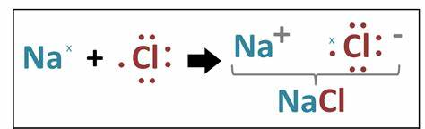

* **A LIGAÇÃO COVALENTE**

A ligação covalente é a união entre átomos de não metais. Como vimos nas ligações iônicas, a tendência dos elementos não metálicos é formar ânions. Para que isso aconteça, eles precisam receber elétrons. Mas, se todos os átomos de uma substância são de elementos não metálicos, não há elétrons disponíveis. Para que ocorra a ligação, é preciso haver um compartilhamento de pares de elétrons entre os átomos, formando, então, as ligações covalentes.

Vamos analisar como se forma a ligação covalente entre dois átomos de hidrogênio. O átomo de hidrogênio tende a formar um ânion com carga 1-. Ao compartilharem os elétrons, cada átomo passa a ter, além de seu próprio elétron, mais um elétron do átomo ao qual está ligado.

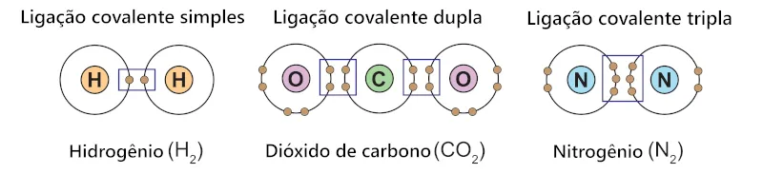

* **A LIGAÇÃO METÁLICA**

Em um átomo de um metal, a atração entre o núcleo e os elétrons de camada mais externa da eletrosfera é muito fraca, de modo que eles podem transferir elétrons facilmente, formando cátions. Isso permite que os elétrons se movimentem livremente pelo material, formando uma “nuvem eletrônica”. Essa “nuvem eletrônica” é responsável pela forte atração entre os cátions e uma das explicações para a formação da **ligação** **metálica** que existe entre os átomos de um pedaço de ferro ou de um fio de cobre. Ela também é responsável pelo fato de os metais serem bons condutores térmicos e de eletricidade e apresentarem temperaturas de fusão e de ebulição elevados.

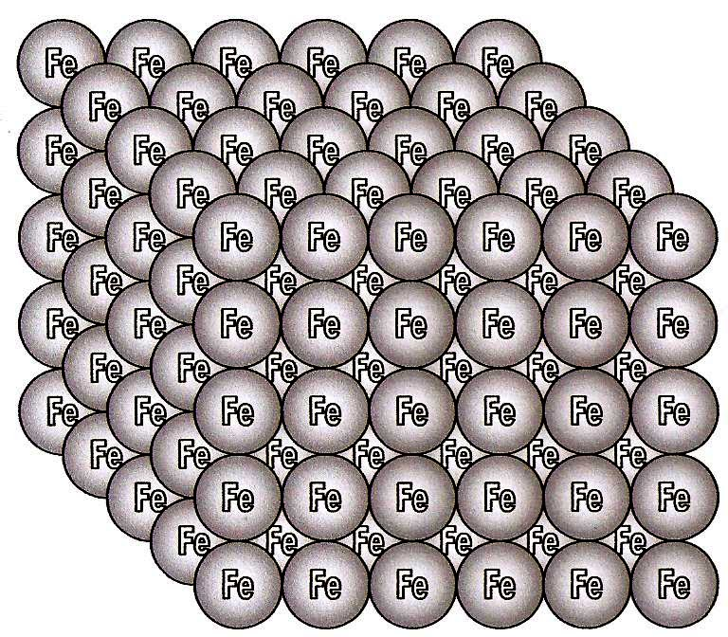

* **EXERCÍCIOS**

1. (Cefet-PR) “Nas indústrias de fabricação de alumínio, mais de 70% dos recursos empregados é energia elétrica, um recurso que apesar de escasso ainda é muito barato no Brasil. Este custo é ainda inferior para empresas que possuem subsídio e pagam até um terço do preço pago pelos consumidores residenciais. Grande parte dos lingotes produzidos aqui é exportada e, lá fora, eles são transformados em componentes automotivos e equipamentos que o Brasil precisa comprar por um preço muito mais alto.”

(Revista Veja, ed. Abril, ano 34, nº21, 2001)

As ligações químicas entre os átomos de alumínio presentes nos lingotes produzidos são do tipo:

a) iônica.

b) dipolo-dipolo.

c) metálica.

d) covalente.

e) cristalina.

2. Assinale a alternativa a seguir que só apresenta substâncias formadas por ligações metálicas:

a) Au, Pt, N2 e Zn.

b) Al, Cgrafita, Ag, Au.

c) Au, O2, Zn, P4.

d) Ag, Al, Cu, Au.

e) S8, NaCl, SF6, Cu.

3. Materiais como os metais apresentam as seguintes propriedades específicas:

* Maleáveis.
* Bons condutores de calor.
* Dúcteis (pode ser comprimido, elástico.)
* Brilho característico.

Com base nessas propriedades identifique entre os elementos a seguir quais são metais e marque a alternativa que contêm somente esse grupo:

a) cobre, ferro, carbono, chumbo, argônio.

b) chumbo,  carbono,  hélio, ferro.

c) cobre, ouro, chumbo, alumínio, ferro.

d) oxigênio, carbono, nitrogênio, hélio, argônio.

4. Das substâncias abaixo qual alternativa representa uma ligação entre Ba e Cl?  
a)  Ba2Cl   ( Cloreto de bário)

b)  BaCl2  (Cloreto de bário)

c)  Ba2Cl3 (Cloreto de bário)

d) Ba3Cl  (Cloreto de bário)

5. Representa uma ligação iônica:  
a) NaI     (iodeto de sódio)

b) HBr  (ácido bromídrico)

c) H2O  (água)

d) CO2  (dióxido de carbono)

6. As diferenças existentes entre ( N, N2, N3- ) são por quê?

a) N é o símbolo, N2  representa a molécula do gás nitrogênio e N3-  representa um íon cátion que perdeu três elétron.

b) N é o símbolo, N2 representa a molécula do gás nitrogênio e N3- representa um íon ânion que perdeu três elétrons.

c) N é o símbolo, N2 representa a molécula do gás nitrogênio e N3- representa um íon ânion que ganhou três elétrons.

d) N é o símbolo, N2 representa a molécula do gás nitrogênio e N3- representa um íon cátion que ganhou três elétrons.

7. Leia com atenção cada afirmativa abaixo:

I) As colunas da tabela periódica são chamadas de famílias ou grupos.

II) Os elementos do mesmo período têm propriedades químicas semelhantes.

III) O cloro é um metal que conduz bem a eletricidade.

IV) No grupo 1 ( ou 1A) estão os halogênios.

V) As linhas horizontais da tabela periódica são chamadas períodos.

Podemos afirmar que estão corretas somente:

a) I, II e III                    
b) III, IV e V                              
c) I e V                          
d) II e IV

8. Considere as substâncias:  
I. Sulfeto de hidrogênio (H2S).

II. Gás metano (CH4).

III. Argônio gasoso (Ar).  
IV. Cloreto de potássio (KCℓ).  
  
Quais dessas substâncias apresentam ligações covalentes?  
  
a) I e II.  
b) I e III.  
c) II e III.  
d) II e IV.

9. O dióxido de carbono (CO2) é um gás essencial no globo terrestre. Sem a presença desse gás, o globo seria gelado e vazio. Porém, quando este é inalado em concentração superior a 10%, pode levar o indivíduo à morte por asfixia. Esse gás apresenta em sua molécula um número de ligações covalentes igual a:  
  
a) 1.  
b) 2.  
c) 3.  
d) 4.

10. (Uerj) A figura abaixo representa o átomo de um elemento químico, de acordo com o modelo de Bohr.

[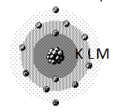](https://blogger.googleusercontent.com/img/b/R29vZ2xl/AVvXsEgIcZE4F5Ycf10BwdyNdioTw8flm7GiqOxcMci7WK0qyqQUvAjbESJrNkWYocxOHGsaBY14G70I-Gce5Z19xAeLG7E_DznywHZzi5JieYlbV1gGQjO3-ZqJaDK2xK31J9rgN4icW0Zwn4g/s1600/Sem+t%25C3%25ADtulo.png)  
Para adquirir estabilidade, um átomo do elemento representado pela figura deverá efetuar ligação química com um único átomo de outro elemento, cujo símbolo é:  
  
a) C  
b) F  
c) P  
d) S

11. (Unesp) Os elementos X e Y têm, respectivamente, 2 e 6 elétrons na camada de valência. Quando X e Y reagem, forma-se um composto

a) covalente, de fórmula XY.

b) covalente, de fórmula X2Y3.

c) iônico, de fórmula  X2+ Y2-.

d) iônico, de fórmula X2 Y

12. (Uerj) Apesar da posição contrária de alguns ortodontistas, está sendo lançada no mercado internacional a “chupeta anticárie”. Ela contém flúor, um já consagrado agente anticáries, e xylitol, um açúcar que não provoca cárie e estimula a sucção pelo bebê. Considerando que o flúor utilizado para esse fim aparece na forma de fluoreto de sódio, a ligação química existente entre o sódio e o flúor é denominada:

a) iônica.

b) metálica.

c) dipolo-dipolo.

d) covalente apolar

13. Um átomo instável pode adquirir também uma estrutura eletrônica semelhante à de um gás nobre pelo emparelhamento de seus elétrons com os de outro. Esse tipo de ligação recebe o nome de:

a) covalente molecular.

b) iônica molecular.

c) metálica molecular.

d) iônica ou eletrovalente.

14. Ao se transformar em íon estável, um átomo de magnésio e um átomo de oxigênio, respectivamente:

a) ganha e perde 1 elétron.  
b) ganha e perde 2 elétrons.  
c) ganha e perde 3 elétrons.  
d) perde e ganha 2 elétrons.

15. Considere as substâncias:

I. Sulfeto de hidrogênio (H2S).  
II. Gás metano (CH4).  
III. Argônio gasoso (Ar).  
IV. Cloreto de potássio (KCℓ).

Quais dessas substâncias apresentam ligações covalentes?  
A) I e II.  
B) I e III.  
C) II e III.  
D) II e IV.

16. A estabilidade dos gases nobres deve-se à presença, na última camada, de:

a) 1elétron.  
b) 6 elétrons.  
c) 4 elétrons  
d) 8 elétrons

17.  Covalência é a ligação entre átomos:

a) por perda de elétrons.  
b) por recebimento de elétrons  
c) por compartilhamento de elétrons.  
d) por transferência d e elétrons.

18. Um átomo que perde 3 elétrons transforma-se em:

a) íon trivalente positivo.  
b) íon trivalente negativo.  
c) ânion trivalente.  
d) gás nobre.

19.  A ligação iônica ocorre:

a) entre gases nobres.  
b) entre não metais  
c) entre metais.  
d) entre metais e não metais

20. Um átomo X apresenta 13 prótons e 14 nêutrons. A carga do íon estável formado a partir deste átomo será:

a) – 2.

b) – 1.

c) + 1.

d) + 2.

e) + 3.

* **CAPÍTULO 8 – SUBSTÂNCIAS E MISTURAS**
* **SUBSTÂNCIAS**

Substância é uma porção de matéria com composição fixa formada por apenas um tipo de componente. Uma substância pode ser **simples**, quando seu componente é formado por um único elemento químico, ou **composta**, quando mais de um elemento químico forma seu componente.

As substâncias podem ser diferenciadas por suas propriedades específicas, como temperatura de fusão, temperatura de ebulição, densidade, cor, dureza, etc.

* **MISTURA**

Uma mistura é formada por duas ou mais substâncias. O ar atmosférico é uma mistura de diferentes gases, como o gás oxigênio (O2), o gás nitrogênio (N2) e o gás carbônico (CO2).

A proporção de gás oxigênio e de gás nitrogênio no ar praticamente não varia: 21% e 78%, respectivamente. Já a proporção de gás carbônico pode mudar, por exemplo, próximo a áreas industrializadas ou com grande concentração de veículos. Portanto, a proporção das substâncias que formam as misturas, como no caso do ar atmosférico, pode variar. A proporção entre os átomos que formam uma substância, no entanto, nunca muda. Essa é uma diferença importante entre mistura e substância.

As misturas podem ser classificadas em **homogêneas** e **heterogêneas**, de acordo com o número de fases que apresentam. **Fase** é cada parte uniforme que pode ser reconhecida em um sistema. **Sistema** é o nome dado para especificar uma porção limitada de matéria que se deseja estudar.

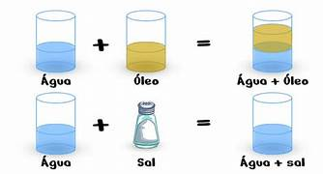

* **SOLUÇÕES**

São aquelas com apenas uma fase. As misturas homogêneas são também chamadas **soluções**. Uma solução pode ser formada por sólidos, líquidos ou gases. A água mineral é uma solução líquida, o ar é uma solução gasosa e o latão é uma solução sólida.

Nas soluções, a substância em maior quantidade é chamada de **solvente**, e a que está em menor quantidade é chamada de **soluto**. Por ser capaz de dissolver um grande número de substâncias, a água é chamada de **solvente universal**. As soluções nas quais a água é o solvente são chamadas **soluções aquosas**.

A quantidade de solução é geralmente expressa com base em seu volume, cujas unidades de medida podem ser o metro cúbico, o litro, o milímetro, entre outras. O solvente nem sempre é um líquido, apesar de estar expresso em unidades de volume. A quantidade de soluto é geralmente expressa com base em sua massa, cujas unidades de medida podem ser o grama, o quilograma, o miligrama, entre outros. O soluto nem sempre pé um sólido, apesar de estar expresso em unidades de massa.

* **MISTURAS HETEROGÊNEAS**

São as que possuem duas ou mais fases. Algumas misturas heterogêneas, como o leite, a gelatina, o sangue e determinadas tintas, apresentam aspecto homogêneo quando analisadas a olho nu, mas, quando analisadas com o auxílio de um microscópio, apresentam aspecto heterogêneo.

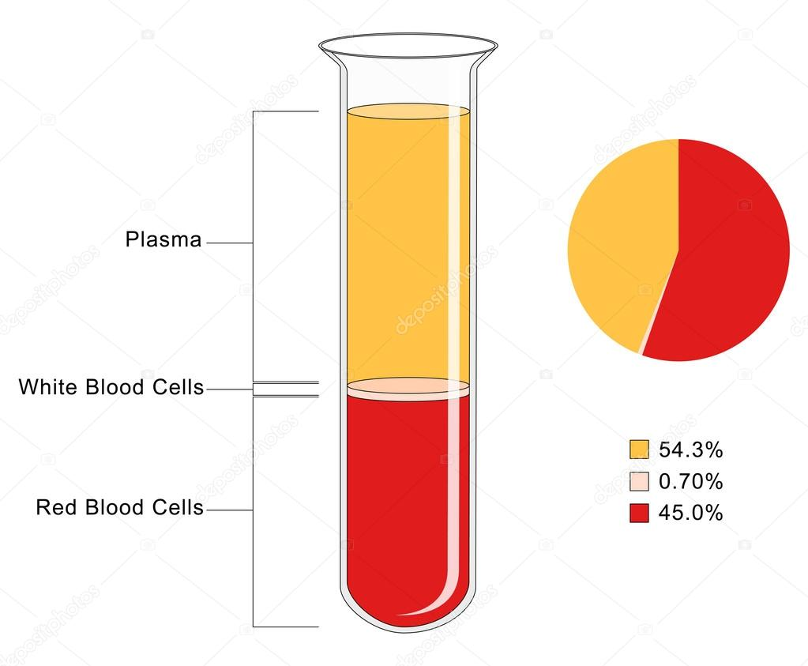

* **EXERCÍCIOS**

1. Classifique as substâncias puras abaixo em simples ou composta.

A) NaOH:  
B) HCl:  
C) F2:  
D) H2:  
E) NH3  
F) I2:  
G) NaCl:  
H) CO2:  
I) NaI:  
J) He:  
K) HI:  
L) O2:  
M) KBr:

2. A sacarose presente no açúcar doméstico, cuja fórmula é C12H22O11 é:

a) Uma substância simples.  
b) Uma mistura.  
c) Um elemento químico.  
d) Uma substância composta.

3. Considere os três sistemas abaixo.

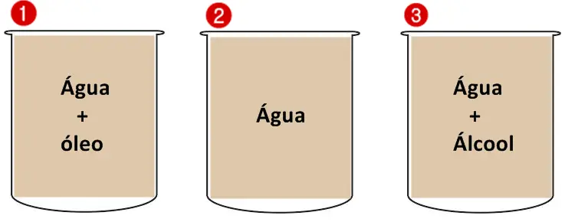

As misturas 1, 2 e 3 correspondem, respectivamente, a:

A) mistura homogênea, substância simples, mistura heterogênea.  
B) mistura heterogênea, mistura homogênea, substância composta.  
C) mistura heterogênea, substância composta, mistura homogênea.  
D) mistura homogênea, mistura heterogênea, mistura homogênea.

4. Associe corretamente:

(A) substância pura simples  
(B) mistura homogênea.  
(C) mistura heterogênea  
(D) substância pura composta

( ) sulfeto d e ferro.  
( ) granito  
( ) água e açúcar  
( ) gás nitrogênio.

5. Indique qual das misturas a seguir é sempre um sistema homogêneo nas condições ambientais:

a) Água e óleo de milho.  
b) Oxigênio e nitrogênio.  
c) Água e gasolina.  
d) Álcool etílico e areia  
e) Água e serragem.

6. A mistura de água + serragem + areia apresenta:

a) 1 fase.  
b) 2 fases.  
c) 3 fases.  
d) 4 fases

7. Qual a afirmação verdadeira?

a) uma substância pura é sempre simples.  
b) uma substância composta é sempre impura.  
c) uma substância simples pode ser composta.  
d) uma substância composta pode ser pura.

8. Classifique os materiais em: substância pura, mistura homogênea ou mistura heterogênea.

1. Diamante.
2. Solo.
3. Aço.
4. Petróleo.
5. Suco de laranja.
6. Grafite.

Considere os sistemas e os componentes dados nesta tabela e responda as questões 9 e 10:

|  |  |
| --- | --- |
| Sistemas | Componentes |
| I | Água e areia |
| II | Areia e álcool |
| III | Água e sal de cozinha |
| IV | Água e álcool |

9. Determine os sistemas que são exemplos de misturas homogêneas.

________________________________  
  
10. Determine os sistemas que são exemplos de misturas heterogêneas.

________________________________

11. Relacione os termos abaixo com suas respectivas características.  
  
A) Solução.  
B) Soluto.  
C) Solvente.  
  
(     ) Substância que dissolve o soluto.  
(     ) Mistura homogênea.  
(     ) Substância que se dissolve no solvente.

12.  Relacione as colunas:  
  
Coluna I  
A) Diluída.  
B) Concentrada.  
C) Saturada.  
  
Coluna II  
(      ) Soluto em quantidade máxima que o solvente pode dissolver.  
(      ) grande quantidade de soluto.  
(      ) pequena quantidade de soluto.

13. Na natureza, grande parte dos materiais é formada por misturas de várias substâncias. Por exemplo , o ar atmosférico, o solo a água do mar etc. Mistura é:  
  
a) Uma porção de matéria que apresenta átomos, moléculas ou compostos iônicos iguais entre si.  
b) Uma porção de matéria que apresenta duas ou mais substâncias diferentes entre si.  
c) Conjunto de todos os átomos que possuem o mesmo número atômico.  
d) Uma partícula que não possui carga encontrada no núcleo do átomo.

14. Complete a tabela preenchendo a primeira coluna com exemplos de solução:

|  |  |  |
| --- | --- | --- |
| Solução | Solvente | Soluto |
|  | Líquido | Líquido |
|  | Sólido | Sólido |
|  | Gás | Gás |

15. As figuras A, B e C representam três soluções de um preparado sólido para refresco, contendo cada uma delas separadamente 3 g, 50 g e 65 g de soluto em 1 litro de solução. A solubilidade em água desse preparado é 60 g/L, à temperatura ambiente.  
[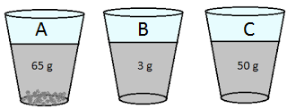](https://blogger.googleusercontent.com/img/b/R29vZ2xl/AVvXsEhlWRyxveaTK80oDd2UC_3cstXVoI00imrUBruqxYszfSELqRjt8Hm9b4N9JOQSEmj-ZqNd92SwPCnrs0OFf6OimohyphenhyphenhuPrZ6tpTcNm9Jd0QWPd5JfnFS4UP4YQ8DX1ZSNb2jdJ7_HVi1Q/s1600/Sem+t%25C3%25ADtulo.png1.png)  
  
Qual figura representa uma solução diluída, uma solução concentrada e uma solução saturada?

_____________________________________

16. O conceito de elemento químico está mais relacionado com a ideia de:

a) substância pura;  
b) átomo;  
c) molécula;  
d) íon;  
e) substância composta

17. Na notação 3CO2, estão representados:  
  
a) 3 moléculas, 3 átomos de Carbono, 9 átomos, 2 elementos químicos distintos e 6 átomos de Oxigênio;  
b) 3 moléculas, 3 átomos de Carbono, 9 átomos, 3 elementos químicos distintos e 6 átomos de Oxigênio;  
c) 1 molécula, 1 átomo de Carbono, 3 átomos, 2 elementos químicos distintos e 2 átomos e Oxigênio;  
d) 3 moléculas, 1 átomo de Carbono, 3 átomos, 3 elementos químicos distintos e 2 átomos de Oxigênio;  
e) 1 molécula, 3 átomos de Carbono, 6 átomos, 3 elementos químicos distintos e 2 átomos de Oxigênio.

18. A relação abaixo contém uma série de substâncias numeradas:

I – Água pura;  
II – Água pura + gelo puro;  
III – Açúcar (C6H12O6);  
IV – Cloro Gasoso;  
V – Hidróxido de Sódio (NaOH);  
VI – Areia (SiO2).

Assinale a única afirmação FALSA:  
  
a) a presença de III ou IV em I formará uma solução (mistura);  
b) II é um sistema difásico:  
c) III em VI forma uma substância;  
d) I em III forma uma solução homogênea;  
e) São substâncias compostas : III e VI

19. Fase é sempre:

a) Uma porção arbitrariamente delimitada de um sistema;  
b) A menor parte do sistema que ainda apresenta todas as propriedades do mesmo;  
c) Uma das substâncias que compõem o sistema;  
d) Uma das misturas homogêneas de que se compõem um sistema heterogêneo;  
e) Qualquer parte heterogênea de um sistema de misturas.

20.  Considere as seguintes substâncias:  
  
I - H2O (líquido)  
II – Hg (líquido)  
III – C12H22O11 (sólido)  
IV – CO2 (gasoso)  
V – N2 (gasoso).

Quando misturados em quaisquer proporções, sempre formarão um sistema homogêneo:  
  
a) somente I e II;  
b) somente I, II e III;  
c) somente III e IV;  
d) somente IV e V;  
e) todas.

* **CAPÍTULO 9 – SEPARAÇÃO DE MISTURAS**
* **MÉTODOS DE SEPARAÇÃO DE MISTURAS**

Os métodos de separação de misturas são procedimentos utilizados para separar as fases, ou até mesmo os componentes, que formam uma mistura. Muitas vezes, faz-se necessário utilizar mais de um método de separação para se obter um componente de interesse.

Cada método de separação baseia-se nas diferentes propriedades das fases ou dos componentes da mistura. Alguns desses métodos são a **peneiração**, a **decantação**, a **filtração**, a **evaporação**, a **destilação** e a **centrifugação**.

* **PENEIRAÇÃO**

Misturas de partículas sólidas de diferentes tamanhos podem ser separadas pelo método da peneiração. Nesse processo, a mistura passa por uma peneira que apresenta uma malha com aberturas de tamanho padronizado para reter as partículas que se deseja separar.

Misturas de líquidos e partículas sólidas também podem ser separadas no processo de peneiração. Um exemplo, em uma situação cotidiana, é o uso de uma peneira de cozinha para preparar um suco de laranja, ajudando a separar do líquido partes como sementes e bagaço.

* **DECANTAÇÃO**

A decantação é um método que se baseia na diferença de densidade das fases de uma mistura heterogênea. Consiste em deixar a mistura em repouso para que a fase mais densa se deposite no fundo do recipiente; em seguida, uma das fases é transferida para outro recipiente.

* **FILTRAÇÃO**

A filtração é um método de separação que se baseia na diferença de tamanho das partículas das fases de uma mistura heterogênea. Consiste em passar a mistura por um filtro onde fica retida a parte que apresentar partículas maiores que os poros do filtro. Podem ser utilizados como filtro: tecido, papel, areia, argila, carvão, entre outros materiais.

A filtração também pode ser utilizada para separar partículas sólidas misturadas com gases. Por exemplo, as partículas sólidas, lançadas no ar por diversas atividades industriais, podem ser retiradas nas chaminés por filtros. A utilização desses filtros contribui opara diminuir a poluição do ar.

* **EVAPORAÇÃO**

O processo de evaporação pode ser utilizado como método de separação de misturas homogêneas no estado líquido, para se obter os componentes sólidos dissolvidos. Por exemplo, o sal marinho pode ser obtido da água do mar por evaporação.

* **DESTILAÇÃO**

A destilação baseia-se na diferença de temperatura de ebulição dos componentes de uma mistura.

Na destilação ocorrem duas mudanças de estado: vaporização e condensação. Nos laboratórios utiliza-se um aparelho chamado destilador para separar o solvente do soluto de uma solução. Para que esse método seja eficiente, as temperaturas de ebulição dos componentes não podem ter valores próximos.

Nesse procedimento, a solução é aquecida no balão de destilação. O componente mais volátil, ou seja, o que apresenta menor temperatura de ebulição, vaporiza primeiro e passa pelo condensador, que está a uma temperatura mais baixa por causa do constante fluxo de água que passa por fora dele. No condensador, o vapor perde energia e volta a ser líquido. Esse líquido é recolhido em um frasco ligado ao condensador. Obtém-se, então, a separação da mistura, pois um dos componentes permanece no balão de destilação e o outro, no frasco coletor.

* **CENTRIFUGAÇÃO**

Processos de separação de misturas que dependem da ação da gravidade podem ser demorados. O uso de uma centrífuga facilita a separação dos componentes da mistura e diminui consideravelmente o tempo desses processos. A centrífuga, assim como nas máquinas de lavar roupa, realiza um movimento de rotação, que gera força necessária para separar as fases das misturas heterogêneas.

* **EXERCÍCIOS**

1. Explique o que é e como funciona a decantação.

_______________________________________________________________________________________________________________________________________________________________________________________________________________________

2. Observe o procedimento adotado para separar uma determinada mistura:

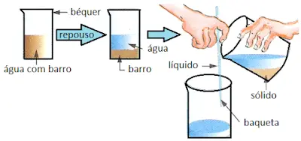

Depois de certo tempo em suspensão, o barro desce para o fundo do recipiente em repouso. Então, a parte líquida pode ser despejada em outro recipiente.  
Esse procedimento é:

a) levigação.  
b) decantação.  
c) filtração.  
d) flotação.

3.  relacionando as misturas apresentadas com os processos de separação apresentados.

1 – poeira e ar  
2 – areia e sal  
3 – água e azeite  
4 – petróleo  
5 – pó de giz e água

( ) dissolução fracionada  
( ) destilação fracionada  
( ) centrifugação  
( ) decantação  
( ) filtração

A numeração correta da coluna da direita, de cima para baixo, é:  
a) 2 – 4 – 5 – 3 – 1  
b) 1 – 5 – 4 – 2 – 3  
c) 3 – 2 – 1 – 5 – 4  
d) 4 – 3 – 2 – 5 – 1

4. Além de água e óleo, podemos separar outras misturas líquido-líquido por meio da técnica de decantação, entre elas:

a) gasolina e água.  
b) álcool e água.  
c) petróleo.  
d) água e vinagre.

5. A imagem mostra um método de separação pelo qual os materiais metálicos são separados dos demais pela força de atração:

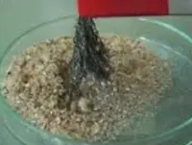

Esse método aplicado é:  
a) centrifugação.  
b) catação.  
c) separação magnética.  
d) decantação.

6. Indique o método usado para retirar as palhas do café, cascas do amendoim, do arroz, como mostra a imagem abaixo:



a) Catação.  
b) flotação.  
c) peneiração.  
d) ventilação.

7. A preparação de um chá utilizando os já tradicionais saquinhos envolve, em ordem de acontecimento, os seguintes processos:

a) filtração e dissolução.  
b) filtração e extração.  
c) extração e filtração.  
d) extração e decantação.

8. O petróleo pode ser separado em [frações](https://exerciciosweb.com.br/matematica/lista-com-10-exercicios-sobre-fracoes-e-numeros-decimais-para-concursos/) de diversos tipos, como a gasolina o querosene, o gás liquefeito de petróleo (GLP), a benzina, o asfalto, etc. A realização desses processos só é possível pela aplicação da:

a) fusão fracionada  
b) filtração  
c) destilação simples  
d) destilação fracionada

9. Indique um método de separação dos componentes das misturas a seguir.

1. Latas, garrafas e sacos plásticos.
2. Areia e pedras.
3. Sal e água.
4. Ferro e enxofre.
5. Isopor e areia.
6. Água e azeite.
7. Água e metanol.
8. Componentes do sangue.

10. Relacione o método de separação de misturas com a propriedade utilizada no processo de separação.

I. Decantação  
II. Destilação  
III. Extração por solvente

A. Solubilidade  
B. Densidade  
C. Temperatura de ebulição

11. Analise as afirmativas a seguir e julgue como verdadeiro (V) ou falso (F).

( ) Na filtração o sólido e o líquido são separados pela diferença do tamanho das partículas.

( ) A centrifugação é um processo de decantação acelerado pela força da gravidade.

( ) A separação na cromatografia é realizada pela interação dos componentes da mistura com a fase móvel e a fase estacionária.

12. Na preparação do café, a água quente entra em contato com o pó e é separada no coador. As operações envolvidas nessa separação são, respectivamente:

a) destilação e decantação.  
b) filtração e destilação.  
c) destilação e coação.  
d) extração e filtração.  
e) extração e decantação.

13. Uma mistura formada por gasolina, água, serragem e sal de cozinha pode ser separada nos seus diversos componentes seguindo-se as seguintes etapas:

a) filtração, decantação e destilação.  
b) catação e decantação.  
c) sublimação e destilação.  
d) prensagem e decantação.  
e) destilação e decantação.

14. Numere a segunda coluna de acordo com a primeira, escolhendo, em seguida, a opção correspondente à numeração correta, de cima para baixo

| Misturas | Principais métodos de separação |
| --- | --- |
| 1) Oxigênio e nitrogênio | (///) Destilação |
| 2) Óleo e água | (///) Filtração |
| 3) Álcool e água | (///) Separação magnética |
| 4) Ferro e enxofre | (///) Decantação |
| 5) Ar e poeira | (///) Liquefação |

a) 1 - 4 - 5 - 2 - 3  
b) 1 - 5 - 4 - 3 - 2  
c) 3 - 2 - 4 - 5 -1  
d) 3 - 5 - 4 - 2 - 1  
e) 5 - 1 - 3 - 4 - 2

15. Numa das etapas do tratamento da água que abastece uma cidade, a água é mantida durante um certo tempo em tanques para que os sólidos em suspensão se depositem no fundo. A essa operação denominamos:

a) filtração.  
b) sedimentação.  
c) sifonação.  
d) centrifugação.  
e) cristalização.

16. Um sólido A está totalmente dissolvido num líquido B. É possível separar o solvente B da mistura por meio de uma:

a) centrifugação.  
b) sifonação.  
c) decantação.  
d) filtração.  
e) destilação.

17.  Um sistema heterogêneo bifásico é formado por três líquidos diferentes A, B e C. Sabe-se que:

* A e B são miscíveis entre si;
* C é imiscível com A e com B;
* A é mais volátil que B.

Com base nessas informações, os métodos mais adequados para separar os três líquidos são:

a) centrifugação e decantação.  
b) decantação e fusão fracionada.  
c) filtração e centrifugação.  
d) filtração e destilação fracionada.  
e) decantação e destilação fracionada.

18. As misturas heterogêneas em que há componentes sólidos e líquidos podem ser separadas por:  
  
a) catação, decantação, filtração.  
b) filtração, centrifugação, destilação simples.  
c) flotação, decantação, centrifugação.  
d) filtração, decantação, centrifugação.

19. Processo de separação que consiste em usar uma corrente de água para separar corpos mais densos de corpos menos densos, que são arrastados mais facilmente pela água.  
[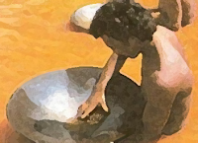](https://blogger.googleusercontent.com/img/b/R29vZ2xl/AVvXsEhN074LXAhhms9Ii5cmf62kxzulQMGXV-Q-JjUYQ3tMJ9ADebfmepLUFZLFkFUJUJb8G3sxtnAAElYKg-V-zDOHzEenYT0G0_-Xg4CWwESaABBTC4RFzGxhoM2XhICICUXaQ88g9shKTVE/s1600/Imagem1.png)  
  
a) Flotação.  
b) levigação.  
c) ventilação.  
d) filtração.

20. Nas estações de tratamento, a água recebe produtos químicos que fazem com que  as partículas de areia se juntem, formando partículas maiores. Como essas partículas são maiores e mais pesadas, elas vão se depositando aos poucos no fundo do tanque, numa técnica chamada de:  
  
a) filtração.  
b) flotação.  
c) decantação.  
d) levigação.

* **CAPÍTULO 10 – ÁCIDOS, BASES, SAIS E ÓXIDOS**

Uma das formas de classificar as substâncias é de acordo com seu comportamento químico, ou seja, a maneira como se transformam quimicamente. Também é possível realizar essa classificação com base na composição das substâncias, isto é, com base no tipo de átomo que as formam e no modo que estão ligados uns aos outros. Composição e comportamento químicos estão relacionados entre si.

* **ÁCIDOS**

Os ácidos podem ser definidos de diversas formas. Uma das mais simples considera os ácidos como substâncias moleculares formadas por átomos de hidrogênio e de não metais – por exemplo, o ácido clorídrico (HCl) e o ácido sulfúrico (H2SO4) Dissolvendo um ácido na água, algumas ligações químicas das suas moléculas se rompem, e os íons **H –** são liberados na solução. Esse processo é chamado **ionização dos ácidos** e é responsável pela acidez da solução.

* **BASES**

As bases, ou hidróxidos, podem ser classificadas como substâncias que, em solução aquosa, liberam o ânion **OH--**, chamado hidroxila. Essas soluções são denominadas soluções básicas ou alcalinas. O ânion **OH –** é responsável pelo comportamento básico da solução. Essa classificação é uma das mais simples; embora apresente limitações, é suficiente para entendermos algumas propriedades das bases.

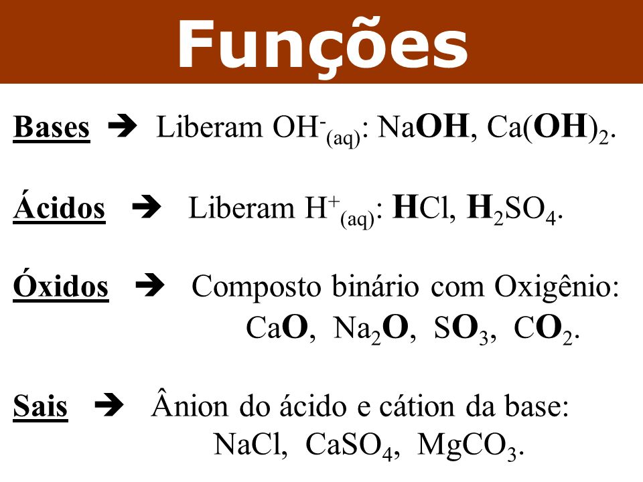

* **SAIS**

Sais são substâncias formadas pela ligação iônica entre cátions (metais) e ânions (não metais), com exceção dos íons O2-, OH- ou H+. Todos os sais são encontrados em estado sólido nas condições de temperatura e pressão do ambiente.

Um exemplo de sal é o cloreto de sódio (NaCl), que pode ser formado pela reação entre HCl e NaOH e é solúvel em água. Outros exemplos são hidrogenocarbonato de sódio (NaHCO3), popularmente conhecido como bicarbonato de sódio e utilizado como antiácido estomacal, e o fosfato de cálcio [Ca3(PO4)2], uma das substâncias que compõe os ossos.

* **ÓXIDOS**

Os óxidos são substâncias resultantes da união entre o elemento químico oxigênio e outro elemento químico qualquer, com exceção do flúor. Eles estão presentes nos mais diversos ambientes naturais. Também podem ser obtidos por meio de reações químicas em laboratório, ou seja, podem ser **sintetizados**. A água (H2O), o gás carbônico (CO2) presente no ar e o dióxido de silício (SiO2 ) presente na areia são exemplos de óxidos.

* **EXERCÍCIOS**

1. Coloque A para as características dos ácidos, B para as bases, S para as dos sais e O para as dos óxidos:

A) (    ) Contêm grupo OH-

B) (    ) Formam-se pela reação de uma base com um ácido.

C) (    ) Possuem hidrogênio na molécula e liberam o cátion H+.

D) (    ) Apresentam gosto adstringente. (Lembra fruta verde).

E) (    ) Fazem a fenolftaleína ficar incolor.

F) (    ) Fazem a fenolftaleína ficar vermelha.

G) (    )Têm sabor salgado.

H) (    ) Apresentam obrigatoriamente oxigênio na molécula.

2.  Classifique os compostos a seguir de acordo com o seguinte código:

A = ácido.

B = base.

S = sal.

O = óxido.

A) (   ) FeO

B) (   ) NaCl

C) (   ) B2O3

D) (   ) KOH

E) (   ) Ba(OH)2

F) (   ) HClO2

G) (   ) KCl

H) (   ) H2SO3

3. Assinale a alternativa correta:

O hidróxido de sódio é conhecido também como:

a) muriático

b) soda cáustica.

c) hidróxido se sódio.

d) cal.

4. Assinale a alternativa correta:

Cloreto de sódio é conhecido como:

a) cal

b) leite de magnésia.

c) sal de cozinha.

d) muriático.

5. Assinale a alternativa correta:

O ácido cítrico aparece no:

a) limão.

b) sabão.

c) vinagre.

d) leite.

6. Identifique a alternativa que contém apenas sais.  
a) H2O, Fe2O3, NaOH  
b) NaCl, CaCO3, KMnO2  
c) H2S, HCN, AL2O3  
d) CaCl2, Ba(BrO)2, Zn(0H)2  
e) Koh, NaBr, CaCO3

7. Associe corretamente

(A)ácido  
(B)base  
(C) sal  
(D) óxido.  
(E) função química

( ) grupo de substâncias com propriedades semelhantes  
( ) possui sabor azedo  
( ) tinge de vermelho a solução incolor de fenolftaleína  
( ) possui cátion diferente de H+ e ânion diferente de OH-  
( ) composto binário contendo oxigênio

8. Nos últimos anos, a cidade de São Paulo vem sofrendo os efeitos da chuva ácida.

O caráter ácido da chuva é causado pela presença de:  
a) monóxido de carbono  
b) amônia  
c) óxidos de enxofre  
d) sais de fósforo  
e) partículas de carvão

9. Classifique, quanto à função química, as seguintes substâncias:  
a) ZnCO3:  
b) HNO3:  
c) HgO:  
d) Bi(OH)3:  
e) NaHCO3:  
f) MgO:  
g) MgCO3:

10. A substância NaO apresenta as seguintes reações:

Na2O + H2O -> 2NaOH  
Na2O + 2HCl -> 2NaCl + H2O  
Na2O + NaOH -> ?

Baseado nessas reações é possível concluir que o Na2O é:  
a) sal.  
b) base.  
c) ácido.  
d) óxido ácido.  
e) óxido básico

11. Classifique os compostos químicos abaixo de acordo com os seguintes códigos:

A = ácido.  
B = base.  
S = sal.  
O = óxido.

A) ( ) FeO  
B) ( ) NaCl  
C) ( ) B2O3  
D) ( ) KOH  
E) ( ) Ba(OH)2  
F) ( ) HClO2  
G) ( ) KCl  
H) ( ) H2SO3

12. O sabor das bases, que lembra frutas verdes, é:

a) salgado.  
b) azedo.  
c) amargo.  
d) adstringente.

13. As bases possuem, em sua fórmula, o radical:

a) SO4  
b) OH-  
c) CO3  
d) PO4

14. Coloque A para as características dos ácidos, B para as bases, S para as dos sais e O para as dos óxidos:

A) ( ) Contêm grupo OH-  
B) ( ) Formam-se pela reação de uma base com um ácido.  
C) ( ) Possuem hidrogênio na molécula e liberam o cátion H+.  
D) ( ) Apresentam gosto adstringente. (Lembra fruta verde).  
E) ( ) Fazem a fenolftaleína ficar incolor.  
F) ( ) Fazem a fenolftaleína ficar vermelha.  
G) ( ) Têm sabor salgado.  
H) ( ) Apresentam obrigatoriamente oxigênio na molécula.

Observe o pH de algumas amostras descritas na tabela a seguir e responda as questões 15 e 16.

AMOSTRA PH  
Água de chuva 6,5  
Sangue 7,4  
Suco de tomate 4,1  
Solução diluída de hidróxido de sódio 14  
Leite 6,7  
Suco de laranja 3,5  
Urina 6,0

15. Considerando os valores descritos na tabela. Qual a amostra mais básica das selecionadas abaixo?

a) Urina.  
b) Sangue.  
c) Solução de hidróxido de sódio.  
d) Suco de laranja.

16. Considerando os valores descritos na tabela. Qual a amostra mais ácida das selecionadas abaixo?

a) Água de chuva.  
b) Suco de laranja.  
c) Sangue.  
d) Solução diluída de hidróxido de sódio.

17. Grupo de substâncias com [p](https://exerciciosweb.com.br/quimica-exercicios-gabarito/lista-de-exercicios-sobre-as-propriedades-fisicas-e-quimicas-dos-elementos/)ropriedades químicas semelhantes;

a) funções químicas.  
b) [t](https://exerciciosweb.com.br/quimica-exercicios-gabarito/as-transformacoes-quimicas-exercicios/)ransformações químicas.  
c) estrutura química.  
d) equação química.

18. Denominação popular do óxido de ferro:

a) limalha.  
b) serragem.  
c) ferrugem.  
d) zinabre.

19. Identifique a alternativa que apresenta somente diácidos:

a) H2S, H2SO4, H3PO4, H3PO3.

b) HCN, H2S, H3PO4, H3PO3.

c) H2S, H2SO4, H2CO3, H3PO3.

d) HCl, H2S, H2SO4, H3PO3.

e) H2SO4, H2SO3, HNO3, H3PO2.

20. Identifique a alternativa que apresenta dois produtos caseiros com propriedades alcalinas (básicas):

a) detergente e vinagre  
b) sal e coalhada.  
c) leite de magnésia e sabão  
d) bicarbonato e açúcar  
e) coca-cola e água de cal

* **CAPÍTULO 11 - AS REAÇÕES QUÍMICAS**

Assim como as substâncias, as reações químicas podem ser classificadas segundo as características que apresentam em comum. Uma reação em que duas ou mais substâncias produzem uma única nova substância é chamada de **síntese**. É o caso, por exemplo, da reação do enxofre com o gás oxigênio. Já uma reação em que uma substância produz duas ou mais novas substâncias é chamada de **decomposição**. Por exemplo, o carbonato de chumbo (PbCO3), quando aquecido a altas temperaturas, decompõe-se em dois produtos: o óxido de chumbo (PbO) e o dióxido de carbono (CO2).

Já estudamos também um dos principais tipos de reação química, a **reação de neutralização**. A seguir, apresentaremos dois outros importantes grupos de reações: as **reações de oxirredução** e as de **combustão**.

* **REAÇÃO DE OXIRREDUÇÃO**

Quando uma espécie química é **oxidada**, significa que ela transferiu elétrons para outra que necessariamente é **reduzida**, recebendo elétrons; por isso, essas reações recebem o nome de **oxirredução**.

As reações de oxirredução são muitos comuns, em função da abundância de gás oxigênio na atmosfera e da facilidade com que ele reage com outros materiais, formando óxidos.

Um prego de ferro enferruja porque o metal reage com gás oxigênio presente na atmosfera e produz os óxidos metálicos que compõem a ferrugem. Na reação de oxirredução que causa ferrugem, os átomos de ferro transformam-se nos íons Fe2+ e Fe3+ em virtude da transferência de elétrons para os átomos de oxigênio. Os átomos de oxigênio se transformam em íons O2-. Nesse caso, o ferro é oxidado e o oxigênio é reduzido.

* **REAÇÃO DE COMBUSTÃO**

Reações de uma substância com o gás oxigênio em que há liberação de energia são denominadas reação de combustão. Essa energia pode ser liberada na forma de calor e luz, que podem formar chama.   
As reações de combustão são importantes porque podem ser aplicadas a diversas finalidades, como aquecer o alimento e iluminar ambientes.

Nessas reações, as substâncias que queimam são chamadas de combustíveis. O gás butano, a gasolina, o óleo diesel e outros derivados do petróleo, bem como a madeira, o papel, o etanol (álcool combustível) e o carvão, são exemplos de combustíveis.

* **EQUAÇÕES QUÍMICAS E BALANCEAMENTO DE EQUAÇÕES**

Uma **equação química** representa as transformações químicas, bem como as condições em que elas ocorrem, através de símbolos. A conservação dos átomos também representada por equações químicas, sendo que o número de átomos de cada elemento químico deve ser igual nos reagentes e nos produtos.

O exemplo a seguir mostra como determinar a equação química que representa a reação entre o gás hidrogênio H2 (g), e o gás oxigênio, O2 (g), com formação de água, H2O (l).

Em uma equação química, os reagentes e os produtos são expressos por suas fórmulas e respectivos estados físicos:

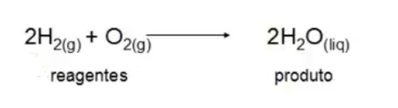Para que o número de átomos dos reagentes seja igual ao número de átomos dos produtos, devemos **balancear** a equação, acertando os **coeficientes** **estequiométricos** de reagentes e produtos, ou seja, a proporção em que cada um deles interage na reação. Para representar esse balanceamento, colocamos um coeficiente à frente das fórmulas químicas e dos produtos, isto é, um número que multiplica as fórmulas químicas para garantir que os átomos envolvidos estejam em igual quantidade nos reagentes e nos produtos. Para a reação acima, esse coeficiente é o número 2, colocado à frente das fórmulas do gás hidrogênio e da água.

* **EXERCÍCIOS**

1. Classifique o tipo de reação química (simples troca, dupla troca, análise, decomposição, síntese):

a) A + B -> AB

b) A+ BC -> AC + B

c) MnO + 2HCl -> MnCl2 + H2O

d) AB -> A + B

e) 2 H2O2 -> 2 H2O + 02

f) H2 + I2 -> 2Hl

g) AB + CD -> CB + AD

2. Faça o balanceamento das equações químicas e indique qual o tipo de reação correspondente:

a) Na + Cl2 -> NaCl

b) CH4 + O2 -> CO2 + H2O

c) KClO3 -> KCl + O2

d) KOH + H3PO4 -> K3PO4 + H2O

3. Balanceie as seguintes reações químicas:

a) CaO + ___ HCl -> CaCl2 + H2O  
b) CaCO3 + ___ HCl -> CaCl2 + H2O + CO2  
c) ___ H2S + ___ Fe(OH)3 -> Fe2S3 + ___ H2O  
d) Ba + ___ Hcl -> BaCl2 + H2  
e) ___ Al(OH)3 ___ H2S -> Al2S3 + ___ H2O

4. Qual é a característica principal de uma reação de síntese?

a) Dois ou mais reagentes se combinam para formar um único produto.

b) Um único reagente se decompõe em dois ou mais produtos.

c) Um elemento troca lugar com outro em um composto.

d) A energia é liberada na forma de calor.

5. Qual das equações abaixo representa uma reação de decomposição?

a) A + B → AB

b) AB → A + B

c) A + BC → AC + B

d) AB + C → AC + B

6. Em uma reação de substituição, o que ocorre?

a) Um composto é criado a partir de elementos simples.

b) Um ou mais elementos são substituídos em um composto.

c) Um composto quebra-se em produtos simples.

d) Dois compostos trocam seus íons.

7. Qual das opções representa a reação de síntese da água?

a) 2H₂ + O₂ → 2H₂O

b) H₂O → H₂ + O₂

c) H₂ + O₂ → H₂O

d) H₂O + Na → NaOH

8. Qual é a equação balanceada da reação de decomposição do peróxido de hidrogênio (H₂O₂)?

a) 2H₂O₂ → 2H₂O + O₂

b) H₂O₂ → H₂O + O₂

c) H₂O₂ → H₂ + O₂

d) 2H₂ + O₂ → 2H₂O

9. Um exemplo de reação de substituição é:

a) Cu + 2AgNO₃ → Cu(NO₃)₂ + 2Ag

b) C + O₂ → CO₂

c) NaOH + HCl → NaCl + H₂O

d) CaCO₃ → CaO + CO₂

10. O que você deve fazer para balancear a equação 2H₂ + O₂ → 2H₂O?

a) Não é necessária nenhuma alteração.

b) Adicionar um coeficiente 2 a H₂.

c) Adicionar um coeficiente 2 a O₂.

d) Adicionar um coeficiente 1 a H₂.

11. Na reação de quebra do ácido carbônico (H₂CO₃), temos:

a) H₂CO₃ → H₂ + CO₂

b) H₂CO₃ → H₂ + H + CO₂

c) H₂CO₃ → H₂O + CO₂

d) 2H₂CO₃ → H₂O + CO₂ + H₂O

12. Qual é o produto da reação de substituição entre ácido clorídrico (HCl) e sódio (Na)?

a) H₂ + NaCl

b) NaCl + H₂O

c) Na + HClO

d) NaCl + H₂

13. A reação de combustão de um hidrocarboneto geralmente resulta em:

a) Água e sal.

b) Dióxido de carbono e água.

c) Apenas água.

d) Oxigênio e carbono.

14. Ao misturar ácido clorídrico (HCl) com hidróxido de sódio (NaOH), ocorre uma reação de neutralização. Qual é o produto final dessa reação? Assinale a alternativa que identifica corretamente o produto dessa reação.

a) Cloreto de sódio (NaCl) e água (H₂O).  
b) Cloreto de sódio (NaCl) e água (H₂O).  
c) Dióxido de carbono (CO₂) e água (H₂O).  
d) Água oxigenada (H₂O₂).  
e) Ácido sulfúrico (H₂SO₄).

15. Considere a reação de combustão do metano (CH₄) com o oxigênio (O₂). Qual é a equação química que representa corretamente essa reação de combustão? Assinale a alternativa correta.

a) CH₄ + 2 O₂ → CO₂ + 2 H₂O.  
b) CH₄ + O₂ → CO + H₂O.  
c) CH₄ + 3 O₂ → 2 CO₂ + 2 H₂O.  
d) CH₄ + O₂ → C₂ + H₂.  
e) CH₄ + CO₂ → 2 H₂O.

16. A ferrugem é um exemplo de um processo químico que ocorre devido à oxidação do ferro. Qual é a equação que representa a formação da ferrugem? Assinale a alternativa correta.

a) 3 Fe + 2 O₂ + 6 H₂O → 4 Fe(OH)₃.  
b) 4 Fe + 3 O₂ + 6 H₂O → 4 Fe(OH)₃.  
c) 4 Fe + 3 O₂ + 6 H₂O → 4 Fe₂O₃·3 H₂O.  
d) 2 Fe + O₂ + 2 H₂O → Fe₂O₃.  
e) Fe + O₂ → FeO.

17. Na indústria, a síntese do amoníaco ocorre através do processo de Haber, que combina nitrogênio (N₂) e hidrogênio (H₂). Qual é a equação química que representa essa reação? Assinale a alternativa correta.

a) N₂ + 3 H₂ → 2 NH₃.  
b) N₂ + 3 H₂ → 2 NH₃.  
c) N₂ + 2 H₂ → NH₃.  
d) N₂ + 4 H₂ → 3 NH₃.  
e) N₂ + H₂ → NH₂.

18. O ácido acético (CH₃COOH) e o bicarbonato de sódio (NaHCO₃) reagem em uma reação que produz gás carbônico, água e acetato de sódio. Assinale a alternativa que indica corretamente esta reação.

a) CH₃COOH + NaHCO₃ → CO₂ + H₂O + CH₃COONa.  
b) CH₃COOH + NaOH → H₂O + NaC₂H₃O₂.  
c) HCl + NaHCO₃ → CO₂ + H₂O + NaCl.  
d) H₂SO₄ + NaHCO₃ → CO₂ + H₂O + Na₂SO₄.  
e) CO₂ + H₂O + CH₃COONa.

19. A queima de enxofre elementar gera compostos gasosos responsáveis pela formação da chuva ácida, com consequente deterioração de edificações e de monumentos construídos em mármore, acompanhada de liberação de gás carbônico na atmosfera. Esse processo pode ser ilustrado pelas seguintes reações não balanceadas:  
S + O2 → SO2  
SO2 + O2 → SO3  
SO3 + H2O → H2SO4  
H2SO4 + CaCO3 → CaSO4 + H2CO3  
H2CO3 → CO2 + H2O  
  
Considerando essa sequência de eventos, assinale a alternativa que apresenta a equação global balanceada dos eventos supracitados.  
a) 2S + 3O2 + CaCO3 → 2CaSO4 + CO2.  
b) S + 2O2 + 2CaCO3 → 2CaSO4 + 2CO2.  
c) 2S + O2 + 3CaCO3 → 3CaSO4 + CO2.  
d) S + O2 + CaCO3 → CaSO4 + CO2.  
e) 2S + 3O2 + 2CaCO3 → 2CaSO4 + 2CO2.

20. O processo de respiração celular é utilizado pela maioria dos seres vivos para obtenção de energia. Nesta reação, glicose e ácidos graxos são convertidos a CO2 e H2O, produzindo energia para outras funções do organismo, como indicado na equação química não balanceada abaixo:  
C6H12O6 + O2 → CO2 + H2O  
Tendo em vista que esta é uma reação de oxirredução, assinale a alternativa que indica corretamente a semi-reação de oxidação da glicose.  
a) C6H12O6 + 6 H2O → 6 CO2 + 24 H+  + 24 e  
b) C6H12O6 + 6 H2O → 6CO2 + 24 e  
c) C6H12O6 + 6 H2O + 24 e-  → 6 CO2 + 24 H+  
d) C6H12O6 + 6 H2O → 6 CO2 + 12 H+  + 4 e  
e) C6H12O6 + 24 H+  + 24 e-→ 6 CO2 + 6 H2O

* **CAPÍTULO 1 – OS FENÔMENOS ELÉTRICOS E MAGNÉTICOS**
* **ELETRICIDADE E MATÉRIA**

Nos átomos existem prótons, nêutrons e elétrons. Estudado o comportamento dos prótons e dos elétrons, partículas que possuem **carga elétrica**, encontramos explicações para os fenômenos que envolvem a eletricidade.

Por convenção, dizemos que os prótons têm carga elétrica positiva e os elétrons têm carga elétrica negativa. A interação entre cargar elétricas é descrita por uma **força elétrica**, que pode ser de **repulsão**, se as cargas forem do mesmo tipo, ou de **atração**, se as cargas forem diferentes.

Os prótons e o nêutrons estão localizados no núcleo dos átomos, onde se encontra a maior parte da massa. Os elétrons estão localizados em torno do núcleo, em constante movimento, na região denominada **eletrosfera**.

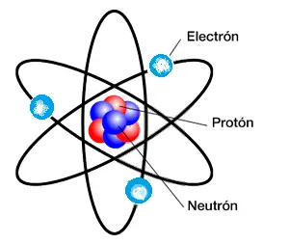

* **CORPOS NEUTROS E ELETRICAMENTE CARREGADOS**

Um corpo é considerado eletricamente neutro quando apresenta o mesmo número de prótons e elétrons. Esse corpo inicialmente neutro pode se tornar eletricamente carregado por um processo denominado **eletrização**, em que sua quantidade de elétrons é alterada e o número de prótons não se altera. Isso pode ocorrer de duas formas:

* Quando um corpo neutro perde elétrons, há excesso de cargas positivas e dizemos que ele está carregado positivamente.

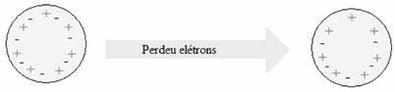

* Quando um corpo neutro recebe elétrons, há excesso de cargas negativas e dizemos que ele está carregado negativamente.

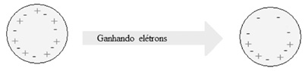

* **EXERCÍCIOS**

1. Responda em quais casos ocorre atração ou repulsão entre os pares de cargas:

A) + e +: _________  
B) + e -: _________  
C) – e -: _________  
D) – e +: _________

Quando dois corpos são atritados, pode ocorrer a passagem de elétrons de um corpo para o outro. Nesse caso diz-se que houve uma eletrização por atrito.

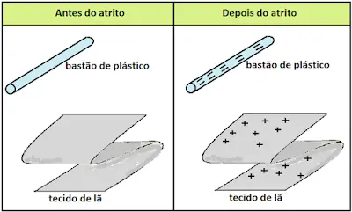

**2.** O bastão de plástico, depois do atrito:

A) ganhou elétrons e a lã perdeu.  
B) ganhou prótons e a lã perdeu.  
C) perdeu elétrons e a lã ganhou.  
D) perdeu prótons e a lã ganhou.

3. O pedaço de lã, quando atritado com o bastão de plástico, ficou:

A) negativamente.  
B) positivamente.  
C) neutro.  
D) negativamente e positivamente.

Com base na imagem abaixo responda:

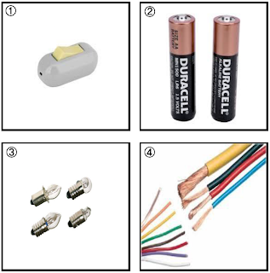

4. O que transforma [energia](https://exerciciosweb.com.br/ciencias-biologicas/ciencias/10-exercicios-sobre-fontes-de-energia-e-mudancas-climaticas-para-o-8-ano-com-gabarito/) elétrica em luz e calor?

_________________________________________________________________________________________________________________________________

5. O que gera eletricidade?

_________________________________________________________________________________________________________________________________  
6. O que conduz a eletricidade?

_________________________________________________________________________________________________________________________________  
7. O que abre e fecha o circuito?

_________________________________________________________________________________________________________________________________

8.  Sobre as cargas elétricas de um corpo podemos afirmar que:

A) Possui cargas negativas um corpo que tem maior quantidade de elétrons em relação ao número de prótons.

B) Possui carga negativa um corpo que tem maior quantidade de prótons em relação ao seu número de elétrons.

C) Quando os corpos carregados negativamente ganham os prótons que faltam, suas cargas se equilibram e cessa a atração.

D) Corpos com cargas de mesmo sinal de atraem

9.  Entre os equipamentos abaixo qual funciona por ação de uma força de origem magnética?  
A) Pilha.  
B) Bússola.  
C) Fusível.  
D) Disjuntor.

10. Qual dos fenômenos abaixo demonstra a interação entre a eletricidade e o magnetismo:  
  
A) Cargas de mesmo sinal se repelem e de sinais contrários se atraem.  
B) Pólos magnéticos iguais se repelem, opostos se atraem.  
C) Um fio percorrido por uma corrente elétrica pode movimentar a agulha de uma bússola.  
D) Um fio percorrido por uma corrente elétrica se aquece.

11. A orientação da bússola se deve ao:  
  
A) campo magnético terrestre.  
B) campo elétrico terrestre.  
C) campo gravitacional terrestre.  
D) movimento de rotação da terra.

12. A corrente elétrica em um condutor metálico é:  
  
A) fluxo de prótons.  
B) fluxo de elétrons.  
C) acúmulo de prótons.  
D) acúmulo de elétrons.

13. Classifique as afirmações como verdadeiras (V) ou falsas (F).  
  
( ) Todos os corpos têm a propriedade, chamada magnetismo, de atrair metais.  
( ) Qualquer material pode ser imantado e transformado em um ímã artificial.  
( ) Um ímã quebrado perde suas propriedades magnéticas.  
( ) Um elétron em movimento pode originar um campo magnético.  
( ) Entre ímãs, ocorre atração quando na posição N e N.  
( ) Um ímã em repouso pode produzir uma corrente elétrica.  
( ) Um ímã em repouso cria, em seu redor, um campo magnético.

14. Classifique os seguintes materiais:

* Vidro, plástico, ferro, ouro
* Madeira, lã, cobre, alumínio

[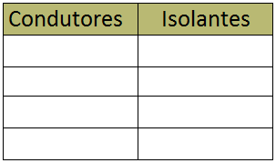](https://blogger.googleusercontent.com/img/b/R29vZ2xl/AVvXsEj0TbQ_dVgfA9P05ZnLj618kjS90_fq847okk1IPwajHVNCOb7iJU8vIH2kUQpucC9YemabMYSxIRLEMcCP-3NHgVfpMhbyTEqkuP2WTel0RjUZe2HQutqntwYPR4mG7T9ALLzSTP8ORI4/s1600/Sem+título.pngacvbb.png)

15. Protege contra curtos-circuitos e sobrecargas que podem danificar os aparelhos ligados a ele. Caso isso ocorra, antes de que sejam afetados, o (...) queima e os aparelhos ficam intactos. o termo que completa corretamente a linha pontilhada é:  
  
A) resistor.  
B) fusível.  
C) disjuntor.  
D) relógio de luz.

16. A passagem da corrente elétrica pode produzir calor. Instalações elétricas mal feitas, uso de materiais de baixa qualidade ou desgaste de materiais antigos podem provocar curto-circuito. Para-se evitar riscos de incêndios, as instalações elétricas devem conter um dispositivo de segurança denominado:  
  
A) disjuntor.  
B) relógio de luz.  
C) estabilizador de tensão.  
D) fusível.

17. Três esferas idênticas, A, B, C, encontram -se separadas e suspensas por fios isolantes conforme a ilustração.  
[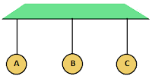](https://blogger.googleusercontent.com/img/b/R29vZ2xl/AVvXsEjOLjVm3TbnDRVs8uJv37edq4WmCB4ncvyJl7tn2kLZhSWefI25rDuPb2hgWTOb5RAgjDDQB09pWoTG7bmWjkh4yZkI_uUzrX8E4zq1uMmVoyrSe6c1pqsxjdT9G5SFVwN2xFvROo-iGJE/s1600/Sem+t%25C3%25ADtulo.png1.png)  
  
As seguintes ações e observações são, então, realizadas:  
[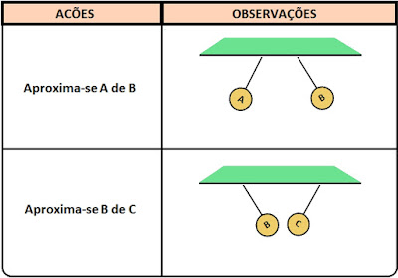](https://blogger.googleusercontent.com/img/b/R29vZ2xl/AVvXsEjsnywnlR2ErpZJLSNZBOdYEnT07keKn4Y2h8i7iDARtjljwS1qFH9-KeTCzvSkDepExbptRx3AqXXOuUUxZ1kOVVL2KTllOqpc9eRnLDwt47fj8oawicEoW1Sghx9zX_exVO-Ne_ds4b8/s1600/cats.jpg)  
  
 Das possibilidades apresentadas na tabela seguinte aquelas que estão em conformidade com as observações são:

|  |  |  |  |
| --- | --- | --- | --- |
|  | CARGAS DAS ESFERAS | | |
| Possibilidades | A | B | C |
| 1ª | + | + | 0 |
| 2ª | 0 | 0 | 0 |
| 3ª | - | - | 0 |
| 4ª | - | + | - |

A) 1ª e 2ª  
B) 1ª e 3ª  
C) 2º e 4ª  
D) 3º e 4ª

18. Que tipo de força aparece nas situações A, B, C, entre os ímãs colocados na posição indicada abaixo.  
[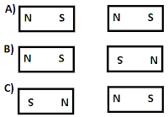](https://blogger.googleusercontent.com/img/b/R29vZ2xl/AVvXsEgT2JabQyMWobO5s4GUCHXFegz6fywhCWAJ2AWl6R9fba2sPjepfH2JNYdd_OBa8R4V8BSJG51bjzK1WMm7-0jcHJp41vjldMO7LBsQEjHHTTMqpFxTZ4I3k21lItHXO4-DzMIJTYCI4Ew/s1600/Sem+t%25C3%25ADtulo.pngd.png)  
  
A) repulsão, repulsão, atração.  
B) atração, repulsão, repulsão.  
C) repulsão, atração, atração.  
D) atração, atração, repulsão.

19. Um ímã foi quebrado em 3 partes A, B, C.  
[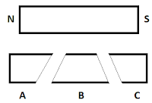](https://blogger.googleusercontent.com/img/b/R29vZ2xl/AVvXsEhl8e99KTjL8OcsyrH6Tq4FGaErAcN86_2plSp8k6ACu1gdHMdHqsci7q1wSmqe7k3hJqo5CsGVGfDVmLFLaYYAeKb6d9rZhIAdUbOpyZSxvtzWfPDLoVZ52q0zwdzUKq-mDuzXWRWYz_g/s1600/Sem+t%25C3%25ADtulo.pngd.pnghh.png)  
  
Você pode imaginar corretamente que:  
  
A) A parte B não possui nenhum polo magnético.  
B) A parte A possui só o polo norte.  
C) As três partes separadas formam 3 ímãs completos.  
D) A parte C possui só o polo sul.

20. Maria, esfregou o pente várias vezes no cabelo, aproximou-o de pedacinhos de papel. Notou que o pente atraia os pequenos pedaços de papel.  
[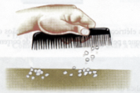](https://blogger.googleusercontent.com/img/b/R29vZ2xl/AVvXsEjCEcrPCm4upNJoLGblGu8RM1Jqr5Sh7fhj4GgqBsQ4m53NC7MM5j9e6tEYNLC5khKWzq7CTpP6MD-tGzAxtgFdDCDpiUGetv8-F3NSS0igim2CM_yF4HIR-Q1Lij8LQQDbcINY4jcpA54/s1600/Imagem1.png)  
  
  
O pente eletrizado atraiu os pedaços de papel porque:  
  
A) O cabelo ficou com carga positiva porque recebeu prótons do pente.  
B) O pente recebeu elétrons e ficou com mais cargas negativas.  
C) O cabelo ficou com carga negativa porque recebeu elétrons do pente.  
D) O pente recebeu prótons e ficou com mais cargas positivas.

* **CAPÍTULO 2 - A CORRENTE E OS DISPOSITIVOS ELÉTRICOS**
* **CORRENTE ELÉTRICA**

Os elétrons dos condutores elétricos movimentam-se em todas as direções. Em certas condições, esses elétrons podem ser colocados em **movimento ordenado**, isto é, todos seguem para uma mesma direção. Isso ocorre, por exemplo, quando as extremidades de um fio condutor são ligadas a uma tomada ou às extremidades de uma pilha. Esse movimento ordenado dos elétrons constitui a **corrente elétrica**.

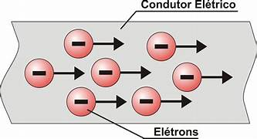

* **A PILHA E A TENSÃO ELÉTRICA**

A pilha é um exemplo de **gerador elétrico**, isto é, um dispositivo capaz de transformar diferentes tipos de energia em energia elétrica, o que permite manter uma corrente elétrica em um condutor.

De maneira geral, a função de um gerador elétrico é manter uma **tensão elétrica** entre dois pontos de um condutor, ou seja, uma diferença de capacidade de atrair ou repelir elétrons entre esses pontos. É essa tensão que provoca o movimento ordenado das cargas elétricas. O valor da tensão elétrica é medido em Volts (V), em homenagem a Alessandro Volta.

No caso das pilhas, o movimento de cargas produzido pela reação química entre os materiais é o que gera tensão elétrica. Observemos, nos rótulos das pilhas, indicações do polo positivo e do polo negativo nas suas extremidades. Essas inscrições mostram o sentido do fluxo de elétrons, que vai do polo negativo para o polo positivo.

* **RESISTÊNCIA ELÉTRICA**

A corrente elétrica não circula com a mesma facilidade por todos os condutores. Dependendo de algumas características do condutor, o fluxo de elétrons pode ser dificultado ou facilitado.

A **resistência elétrica** é a medida da dificuldade que um material oferece a passagem da corrente. Assim, quanto maior o valor da resistência elétrica, maior a dificuldade que a corrente elétrica encontrará para percorrer o condutor. Até mesmo os materiais, considerados bons condutores, apresentam alguma dificuldade para a passagem da corrente elétrica.

A resistência elétrica de um condutor depende basicamente de três características: comprimento, diâmetro e material de que é feito.

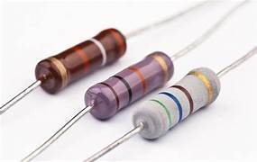

* **EXERCÍCIOS**

1. Associe corretamente.

( A ) ohm  
( B ) volt  
( C ) ampere.  
( D ) coulomb  
( E ) alternada

( ) corrente elétrica que flui mudando de sentido periodicamente  
( ) quantidade de carga elétrica  
( ) resistência elétrica  
( ) intensidade da corrente elétrica.  
( ) diferença de potencial (tensão elétrica).

2. Associe corretamente.  
( A ) amperímetro  
( B ) voltímetro  
( C ) galvanômetro  
( D ) eletroscópio.  
( E )gerador

( ) indicação da presença de corrente elétrica.  
( ) manutenção de um fluxo contínuo de elétrons.  
( ) indicação da existência de carga elétrica.  
( ) medida da intensidade da corrente elétrica  
( ) medida da diferença d e potencial

3. Em uma circuito, um fusível suporta uma corrente de 5 A. Que tensão é preciso aplicar para queimá-lo, sabendo que a resistência de todo o conjunto é de 22 Ω?

4. Qual é a resistência de um ferro elétrico por onde passa uma corrente de 5 A, ligado a uma tomada de 220 V?

5. Numa instalação doméstica, a tensão é de 115 V, e os disjuntores usados para proteção suporta uma corrente máxima de 35 A. Curtos-circuitos, diminuindo a resistência elétrica do circuito, provocam um aumento súbito na corrente elétrica, gerando aquecimento. Encontre a menor resistência possível nessa instalação antes que o disjuntor se desligue.

6. A bateria dos automóveis fornece uma d.d.p. (diferença de potencial) que varia entre 12 V e 14 V. Num automóvel foi instalado um par de faróis de neblina cuja resistência elétrica total é de 4 Ω. Qual deve ser o valor máximo de corrente admitida pelo fúsil colocado antes dos faróis, a fim de protegê-los de eventuais picos de tensão?

7. Identifique o nome do seguinte aparelho:

[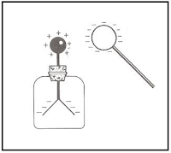](https://blogger.googleusercontent.com/img/b/R29vZ2xl/AVvXsEh0ZUc5G1h40M8wN3efCzyyM84Y_tusfxCBDnzBMBIAd4Q3EsWR1WxCii5hK0hlZ3TDhunv7SeQOs0UgovGxuI3jQOj816O6cSS7hfo5F1qs_dlLsYfNCr5JT960xIW4AnLX6bj8XWn96g/s1600/Sem+título.pngeletricop.png)

8. Como é o movimento dos elétrons livres no interior de um fio elétrico que não está ligado a um gerador? E quando está ligado a um gerador?

____________________________________________________________________________________________________________________________________________________________________________

9. Como se dá uma tensão elétrica entre dois pontos de um condutor? O que acontece em um fio condutor quando essa tensão elétrica é mantida?

____________________________________________________________________________________________________________________________________________________________________________

10. Como devem ser os fios condutores de um sistema com baixa resistência elétrica?

____________________________________________________________________________________________________________________________________________________________________________

* **CAPÍTULO 3 – CIRCUITOS ELÉTRICOS**

Os circuitos elétricos estão presentes em muitos objetos do cotidiano, seja nos componentes eletrônicos de celulares e computadores., seja nas instalações elétricas residenciais. Em um circuito elétrico montado de maneira adequada e em bom funcionamento, a corrente elétrica mantida por um gerador passa por seus componentes e os coloca em funcionamento.

Em termos simples, um circuito elétrico é um conjunto de componentes pelos quais passa a corrente elétrica. Os circuitos elétricos mais simples são formados por:

* **Gerador**: dispositivo que mantém a tensão elétrica entre os seus terminais e permite a produção de corrente elétrica.
* **Condutores**: fios ou cabos que permitem o deslocamento dos elétrons e a conexão de todos os componentes do circuito.
* **Resistor**: componente que controla a passagem de corrente elétrica e transforma a energia elétrica em outro tipo de energia.
* **Interruptor** ou **chave**: dispositivo que abre ou fecha o circuito, permitindo ou não a passagem da corrente elétrica.

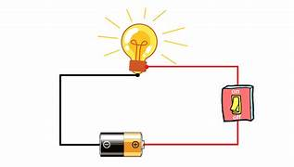

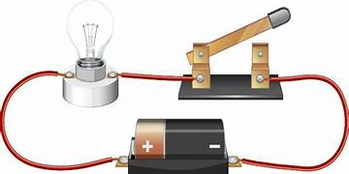

* **CIRCUITO ELÉTRICO EM SÉRIE OU EM PARALELO**

Os componentes que constituem um circuito elétrico podem estar em série ou em paralelo.

* O circuito elétrico **em série** é aquele cujos componentes estão organizados sequencialmente, como mostrado na figura abaixo. A corrente que passa por todos os componentes é a mesma. Existe apenas um caminho para a corrente elétrica.

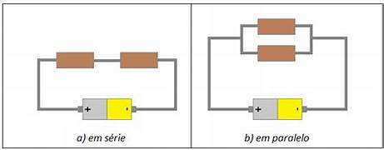

* Em um circuito conectado **em paralelo**, dois ou mais componentes estão ligados entre dois pontos em comum. Na figura abaixo, esses pontos em comum são os polos do gerador. Nesse caso, a corrente que passa por um de seus componentes pode não ser a mesma que passa pelos outros.

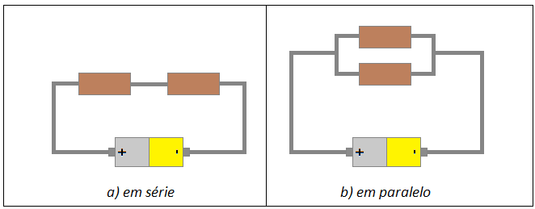

No circuito em série acima, se uma lâmpada for retirada, ou queimar, a outra apagará, pois a passagem da corrente elétrica é interrompida. Já no circuito em paralelo, se uma lâmpada queimar ou for retirada, a outra permanecerá acesa.

* **EXERCÍCIOS**

1. O Circuito elétrico inicia e finaliza no mesmo ponto e é constituído da ligação de elementos que possibilitam a passagem da corrente elétrica. Este circuito é considerado

a) aberto.

b) fechado.

c) movimentado.

d) sem carga.

2. Quais são os elementos participativos de um circuito elétrico?

a) movimentados, uniformes, septados e conjugados.

b) resistores, compressores, fixadores e disjuntores.

c) resistores, capacitores, geradores, condutores e indutores.

d) simples, disperso, fixo e delineado.

3.  Qual dos elementos de um circuito elétrico possui a função de converter a energia elétrica em energia térmica?

a) Aceptor.

b) Capacitor.

c) Resistor.

d) Gerador.

4. A imagem abaixo apresenta um circuito elétrico, utilizando uma bateria como fonte de energia. Marque o item correto sobre esta condução de energia.

a) É um circuito simples, pois apresenta apenas um caminho.

b) É um circuito simples, pois percorre dois sentidos.

c) É um circuito complexo, pois a lâmpada consegue ascender.

d) É um circuito complexo, pois o circuito de energia é único.

5. Pilhas e baterias possuem uma corrente elétrica, logo, são comuns quanto ao elemento do circuito. Que elemento é este?

a) Capacitor.

b) Condutor.

c) Resistor.

d) Gerador.

6. A imagem abaixo apresenta dispositivos de segurança, um na versão mais antiga e o outro na mais atual, ambos são utilizados para “abrir” ou “fechar” um circuito, interferindo no fluxo de corrente elétrica existente.

[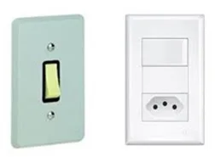](https://uploads.tudosaladeaula.com/2024/09/bO0xIJzJ-Sem20tC3ADtulo-6625-jpg.webp)

Estes dispositivos são conhecidos como:

a) Chaves ou imitadores.

b) Chaves ou condutores.

c) Chaves ou interruptores.

d) condutores ou imitadores.

7. Complete o texto sobre circuito elétrico, com os termos corretos que permitam atribuir um melhor sentido ao texto.

**O circuito elétrico pode ser considerado simples, quando este recebe uma energia proveniente de ______________, pilhas ou tomadas que recebe o auxílio de fios ou placas de ligação, além de um dispositivo chamado de ____________ que permite maior segurança no circuito, ligando e desligando a corrente elétrica.**

As palavras abaixo que completam corretamente o texto acima são:

a) baterias e capacitores.

b) baterias e interruptores.

c) tomadas e reguladores

d) tomadas e previsores.

8. Observe que na imagem a seguir possui duas simbologias, uma expressa cuidado e a outra apresenta um elemento do circuito elétrico: o fusível.

[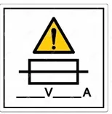](https://uploads.tudosaladeaula.com/2024/09/dk69KxMS-Sem20tC3ADtulo-6627-jpg.webp)

Diante disso, identifique qual é a função do fusível.

a) Interromper a passagem de corrente elétrica nos circuitos sem se preocupar com a segurança.

b) Interromper a passagem de corrente elétrica nos circuitos caso esta energia seja pouca.

c) Interromper a passagem de corrente elétrica nos circuitos caso exceda uma margem de segurança.

d) Interromper a passagem de corrente elétrica nos circuitos, causando prejuízo ao circuito.

9. Assinale as afirmativas a seguir, **V** para verdadeiro e **F** para falso.

(    ) Um circuito elétrico simples, é formado com uma pilha, um interruptor e uma lâmpada.

(    ) A pilha não fornece energia; a lâmpada é a fonte geradora de energia para o circuito.

(    ) O interruptor não atua nem como fonte geradora de energia, já que sua função é permitir  ou interromper a passagem de corrente elétrica.

(    ) A fonte de energia quando está corretamente ligada ao(s) receptores, chamamos de circuito aberto, caso contrário ele é fechado.

A sequência correta está em:

a) V-F-V-F

b) F-V-F-V

c) V-F-V-V

d) F-V-F-F

10. Veja o diagrama do circuito complexo abaixo, que contém alguns elementos básicos que ajudam a entender o circuito.

– Nó (Ponto do circuito que conecta dois ou mais ramos);

– Ramos (Junção entre os nós);

– Malhas (Caminho fechado formado por ramos dentro de um circuito podendo ser internas ou externas).

[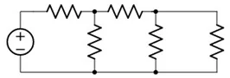](https://uploads.tudosaladeaula.com/2024/09/jNOEdFed-Sem20tC3ADtulo-6629-jpg.webp)

Quantos nós existem no circuito apresentado na imagem acima?

a) 3

b) 4

c) 5

d) 6

11. Complete o texto com os termos que faltam para que este tenha sentido.

* Tensão
* Corrente
* Dispositivos
* Circuitos
* Funcionamento

Os _________ elétricos são utilizados para ligar __________ elétricos e eletrônicos de acordo com suas especificações de_____________, referentes à ______ elétrica de operação e à ________elétrica suportada pelo dispositivo.

12. O símbolo representa qual elemento de um circuito elétrico?

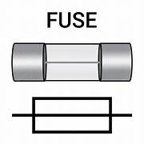a) Gerador.

b) Fusível.

c) Resistor.

d) Capacitor.

13. Analise as afirmações a seguir e coloque V para as verdadeiras e F para as falsas.

a) Os interruptores servem para “abrir” ou “fechar” um circuito, podendo permitir ou interromper o fluxo de corrente elétrica.

b) Os geradores transformam a energia elétrica presente em um circuito em outras formas de energia, como energia cinética.

c) Quando os dispositivos de um circuito se encontram ligados no mesmo ramo estão ligados em série.

d) Nós pontos do circuito que ligam dois ou mais ramos. Nesses pontos, a corrente elétrica é sempre a mesma, antes e após sua passagem por eles.

14. Complete o texto com os termos que faltam para que este tenha sentido. Um circuito elétrico simples, alimentado por_______, baterias ou tomadas, sempre apresenta uma fonte de energia elétrica, um aparelho elétrico, fios ou placas de ligação e um ________ para ligar e desligar o aparelho.

a) pilhas; termômetro.

b) tomadas; termômetro.

c) baterias; interruptor.

d) pilhas; interruptor.

Uma resistência linear é percorrida por 0,5 A quando submetida a uma tensão (d.d.p.) de 12 V. Calcule:  
  
15. O valor da resistência.

16. O valor da intensidade que percorre a resistência se lhe aplicar uma tensão de 20 V.

17. Uma resistência elétrica é percorrida por uma corrente de intensidade de 0,8 A quando submetida a uma d.d.p. de 24 V. Calcule o valor da  d.d.p.  que lhe é aplicada quando a intensidade que a percorre é 0,5 A.

18. Ao fazer-se um ensaio laboratorial, com uma dada resistência R, registramos os valores indicados no quadro, o qual ficou incompleto. Complete-o. Apresente os cálculos efetuados.

[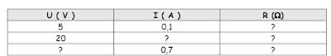](https://blogger.googleusercontent.com/img/b/R29vZ2xl/AVvXsEj48Z57WHfMgMNIh9cqdYHG04IVnp8SrTT6YjC-PELQ2lSs8aSUiCHwf73AHbBIifGlNGYeY43poeeyaTyy7AZxkZpB3qv6CV8eSLf87TvJUYR7lguBtX7Jxsf97vou2h2tVKEyDCMasAs/s1600/Capturar.JPG)

19. Em que condições podemos dizer que um corpo está eletricamente neutro?

_________________________________________________________________________________________________________________________________

20. Desenhe um circuito elétrico e nomeie os seus componentes.

* **CAPÍTULO 4 - O CONSUMO DE ENERGIA ELÉTRICA**
* **EQUIPAMENTOS E APARELHOS ELÉTRICOS**

A energia não tem uma fonte inesgotável, e toda energia utilizada em nossas atividades diárias é resultado de algum tipo de transformação. No Brasil, a energia elétrica é obtida principalmente a partir da energia cinética da água ou da energia proveniente da queima de combustíveis, como gás natural, biomassa e derivados do petróleo. Após chegar às residências, utilizamos energia elétrica para as mais diversas atividades por meio dos aparelhos eletroeletrônicos. Neles, a energia elétrica pode ser transformada em diversos tipos de energia, como térmica, cinética, luminosa e sonora.

* **O EFEITO JOULE**

Qualquer resistor sofre aquecimento quando é percorrido por corrente elétrica. Em alguns casos, esse aquecimento é desejável. Em outros, é indesejável, como nos circuitos de computadores, porque deixa seu processamento mais lento e pode danificar alguns componentes.

O físico britânico James Joule desenvolveu estudos que possibilitam compreender as relações entre a corrente elétrica que atravessa um resistor e o calor dissipado. Durante a passagem da corrente elétrica, os elétrons colidem com os átomos do próprio resistor. Nessa colisão, parte da energia cinética dos elétrons é transferida para os átomos e provoca o aumento de sua vibração. Consequentemente, ocorre o aumento da temperatura do resistor. Esse aumento de temperatura é conhecido como efeito Joule. De acordo com ele, podemos afirmar que parte da energia elétrica é transformada em energia térmica.

* **POTÊNCIA E CONSUMO DE ENERGIA ELÉTRICA**

A eficiência dos aparelhos eletroeletrônicos pode ser medida por sua **potência elétrica**, definida como energia elétrica consumida por unidade de tempo. No sistema internacional de unidades, a potência é medida em Watt, mas é comum encontrar a unidade quilowatt, que equivale a 1000 watts. A potência elétrica de cada aparelho é indicada em sua parte externa, em geral, ao lado da tensão elétrica à qual eles devem ser ligados.

Em nossas residências, os medidores conhecidos como “relógios de luz” medem o consumo de energia elétrica e o expressam em quilowatt-hora. Esse consumo equivale à multiplicação da potência do aparelho pela quantidade de horas que ele permanece ligado.

Por exemplo, suponha um chuveiro elétrica de potência (P) 6000 watt que é utilizado durante duas horas por dia.

Assim, para saber a quantidade de energia (E) consumida pelo chuveiro em um dia, multiplicamos a potência pelo período de tempo que o chuveiro é ligado

**E = P . t**

**E = 6 kW . 2h = 12 kWh**

Se quisermos calcular o consumo de energia mensaldesse chuveiro, basta multiplicarmos o consumo diário por 30 dias: 12kWh . 30 dias = 360 kWh consumidos em um mês.

A medição feita pelo relógio de luz equivale à soma da energia de todos os aparelhos elétricos, eletrônicos e lâmpadas de uma residência. Uma concessionária faz a medição do consumo de energia cinética e calcula, a cada mês, quanto o imóvel deve pagar pela conta de luz.

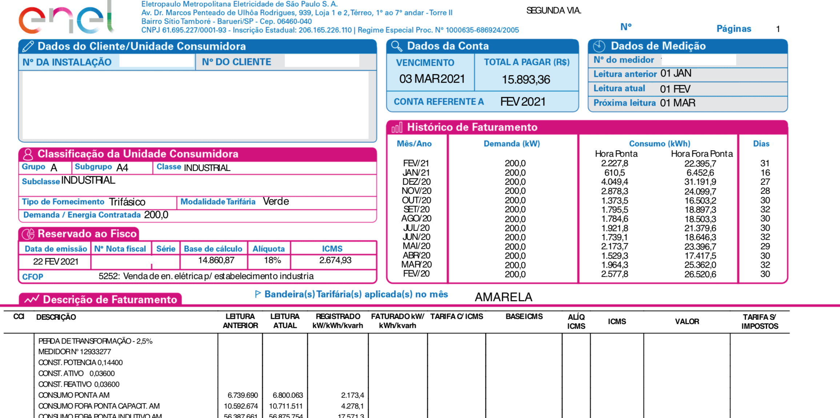

* **EXERCÍCIOS**

1. (UFV) Um chuveiro de 2400 W que funciona 4 h por dia durante 30 dias consome a energia elétrica, em quilowatt-hora, de:

A) 288 kWh

B) 320 kWh

C) 18 000 kWh

D) 288 000 kWh

E) 0,32 kWh

2. Uma garota usa seu secador de cabelos por um tempo total de 15 min. Sabendo que a potência do aparelho é de 850 W, encontre o consumo total de energia em kWh.

3. Lâmpadas acesas desnecessariamente representam um gasto de energia elétrica. Não se trata do valor da conta de luz, mas de racionalizar o uso da energia, de modo a não esgotar a capacidade de geradora das usinas. É preciso pensar que nossa casa não é a única na cidade e que, embora uma lampadazinha pareça pouco, ao todo são centenas de milhares numa cidade. Para ilustrar este exemplo, calcule o custo mensal que representam 20000 abajures de 40 W ligados 8 horas por noite, numa cidade onde o kWh custa R$ 0,10.

4. Qual o valor pago da energia elétrica, em kWh, utilizada por um aspirador de pó com potência de 0,3 kW que ficou duas horas ligado?

Suponha que uma pessoa utilize um chuveiro elétrico de 4.400 W e tome demorados banhos de 30 minutos diários, ou dois banhos diários de 15 minutos cada um.

5. Quantos kWh serão consumidos pelo chuveiro em um mês?

6. Sabendo que cada kWh custa R$ 0,25, calcule o custo mensal de uso do chuveiro.

7. Calcule o preço da energia consumida mensalmente por uma lavadoura de 1500 W que funciona durante 1 hora todos os dias. (dados: cada kWh custa R$ 0,25)

8. O que representam as unidades:  
a) ampère (A) ______________________________  
b) ohm (Ω) ________________________________  
c) volt (V) ___________________________________

9. Com a finalidade de diminuir a dependência de energia elétrica fornecida pelas usinas hidroelétricas no Brasil, têm surgido experiências bem sucedidas no uso de energia solar. Sendo o chuveiro elétrico o grande vilão no consumo de energia elétrica residencial, propõe-se o gerador elétrico solar para aquecer a água do chuveiro. Indique a sequência de transformações energéticas no processo de aquecimento considerado a partir do gerador elétrico solar.

A) solar – mecânica – elétrica

B) solar – nuclear – térmica

C) solar – química – térmica

D) solar – elétrica – térmica

10. Os condomínios de apartamentos normalmente possuem dezenas de moradores e alguns equipamentos de uso coletivo. Assim, diversas medidas adotadas no cotidiano, visando ao desenvolvimento sustentável, são possíveis, a fim de reduzir custos e impactos ambientais. Avalie, a seguir, a medida mais adequada para reduzir tais custos e impactos nos condomínios. .

A) Chamar todos os elevadores em serviço para que sua viagem seja mais rápida.

B) Optar por lâmpadas incandescentes para iluminar permanentemente corredores e garagens.

C) Captar água da chuva para lavagem de áreas sociais e de calçadas.

D) Reduzir o espaço de jardins e hortas para ampliar áreas secas e impermeáveis.

**Um chuveiro, quando ligado a uma diferença de potencial constante de 110 V, desenvolve uma potência de 2.200 W. Esse mesmo chuveiro fica ligado nessa d.d.p. todos os dias durante apenas 20 minutos. Nesse caso:**

11. Q**ual é a energia, em joules, consumida pelo chuveiro durante 10 minutos?**

12. S**e 1 kWh custa R$0,20 (vinte centavos), qual é a despesa em reais com esse chuveiro durante um mês (30 dias)?**

13. **Um chuveiro de resistência constante foi fabricado para funcionar em Santa Catarina, a uma diferença de potencial de 220V e potência de 6000W. Se o mesmo chuveiro for, por engano, ligado a uma diferença de potencial de 110V, qual será sua nova potência?**

14. **Um computador é ligado a um no-break, que, basicamente, é um sistema armazenador de energia. Quando falta energia elétrica, o no-break entra em funcionamento, fazendo com que o computador permaneça funcionando por mais certo tempo. Determine o tempo máximo que o computador fica ligado, após faltar energia elétrica, sabendo que a potência do computador é de 500W (ou seja, 0,5 kW) e que a energia máxima do no-break é de 2 kWh.**

15. **(UFPE) Um chuveiro elétrico funciona a uma potência de 3600W. Qual o consumo mensal de energia em kWh, se ele é usado durante 15 minutos diariamente? Considere o mês com 30 dias.**

16. **(Fatec) No anúncio promocional de um ferro de passar roupas a vapor, é explicado que, em funcionamento, o aparelho borrifa constantemente 20 g de vapor de água a cada minuto, o que torna mais fácil o ato de passar roupas. Além dessa explicação, o anúncio informa que a potência do aparelho é 1440 W e que sua tensão de funcionamento é de 110 V.**

**Jorge comprou um desses ferros e, para utilizá-lo, precisa comprar também uma extensão de fio que conecte o aparelho a uma única tomada de 110 V disponível no cômodo em que passa roupas. As cinco extensões que encontra à venda suportam as intensidades de correntes máximas de 5 A, 10 A, 15 A, 20 A e 25 A, e seus preços aumentam proporcionalmente às respectivas intensidades.**

**Sendo assim, a opção que permite o funcionamento adequado de seu ferro de passar em potência máxima, sem danificar a extensão de fio e que seja a de menor custo para Jorge, será a que suporta o máximo de:**

**17. (IFBA) Um disjuntor é um dispositivo eletromecânico destinado a proteger circuitos contra a sobrecarga e o superaquecimento. Pretende-se dimensionar um disjuntor para proteger um ambiente cuja rede elétrica fornece uma tensão de 120 V e possui uma lâmpada de 60 W, um ar-condicionado de 1000 W e um computador de 140 W. Este ambiente ficará mais bem protegido, considerando-se a tolerância de 30%, com um disjuntor de:**

**18. Uma lâmpada incandescente de 60 W permanece ligada 8h por dia. O consumo de energia elétrica dessa lâmpada, ao final de um mês, é igual a:**

a) 6,0 kWh

b) 14,4 kWh

c) 12,0 kWh

d) 480,0 kWh

e) 7,5 kWh.

**19. (UFV) Um chuveiro de 2400 W que funciona 4 h por dia durante 30 dias consome a energia elétrica, em quilowatt-hora, de:**

a) 288 kWh

b) 320 kWh

c) 18 000 kWh

d) 288 000 kWh

e) 0,32 kWh

**20. (UFMG) A conta de luz referente a um período de 30 dias apresentada pela companhia de energia elétrica a uma residência de cinco pessoas indicou um consumo de 300 kWh. A potência média utilizada por pessoa, nesse período, foi de:**

a) 6 W

b) 13 W

c) 60 W

d) 83 W

e) 100 W

* **CAPÍTULO 5 - MAGNETISMO**
* **ÍMÃS**

Os ímãs são materiais que atraem alguns tipos de metais ou ligas metálicas. Todo ímã apresenta, em suas extremidades, o **polo norte** (**N**) e o **polo sul** (**S**). Nessas regiões do ímã, os fenômenos magnéticos manifestam-se com maior intensidade. A força magnética entre dois ímãs pode ser de atração ou de repulsão, dependendo de quais polos interagem mais intensamente. Ao aproximarmos os mesmos polos de dois ímãs, eles se repelem. Quando aproximamos polos diferentes, eles se atraem.

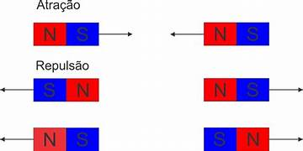

* **IMANTAÇÃO**

Caso uma agulha de aço, por exemplo, seja esfregada reperdidamente em um ímã sempre no mesmo sentido, a agulha passa a apresentar propriedades magnéticas: como atrair alguns objetos metálicos. Esse fenômeno é chamado de **imantação**.

Antes da imantação, as partículas com propriedades magnéticas da agulha estão desorganizadas, com orientações aleatórias. Por isso, a agulha não se comporta naturalmente como um ímã. Depois de ser imantada, ela tem essas partículas rearranjadas, apresentando uma orientação comum, e passa a se comportar como um ímã.

* **CAMPO MAGNÉTICO E LINHAS DO CAMPO**

O espaço onde se manifestam os efeitos magnéticos produzidos por um ímã é chamado de **campo magnético**. Quanto mais próximo do ímã, maior é a intensidade do campo magnético gerado por ele. Essa intensidade diminui à medida que a distância até o ímã aumenta. A partir de certa distância, a intensidade do campo magnético criado pelo ímã é praticamente nula.

Se colocarmos um ímã sob uma folha de papel e cuidadosamente espalharmos limalha de ferro sobre ela, poderemos visualizar a forma do campo magnético de um ímã, pois as partículas da limalha se alinharão em determinada configuração. Às linhas formadas por essas partículas damos o nome de linhas de campo, uma representação do campo magnético que, por convenção, tem origem no polo norte e termina no polo sul.

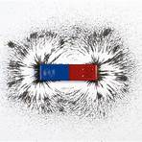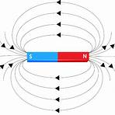

* **CAMPO MAGNÉTICO TERRESTRE**

A Terra apresenta magnetismo natural, comportando-se como um gigantesco ímã. Assim, o planeta apresenta campo magnético próprio, cujos polos ficam próximos aos polos geográficos. E por isso que a agulha de uma bússola se alinha aproximadamente com a direção norte-sul dos polos geográficos.

* **BÚSSOLAS**

Uma importante aplicação dos ímãs é a bússola. Nesse instrumento, um pequeno ímã – a agulha magnética – é posicionado de modo que possa girar livremente em torno de um eixo central. Por causa do campo magnético da Terra, a agulha sempre se orienta na mesma direção. As bússolas são fundamentais para a navegação, pois, combinadas aos mapas, podem indicar com relativa precisão a direção a ser seguida.

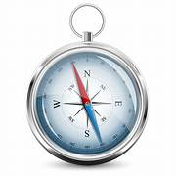

* **EXERCÍCIOS**

1.Explique o que é o Magnetismo.

____________________________________________________________________________________________________________________________________________________________________________

2. As propriedades magnéticas dos ímãs são uniformes em toda a sua extensão? Justifique.

____________________________________________________________________________________________________________________________________________________________________________

3. O que estabelece a lei da atração e repulsão magnética?

____________________________________________________________________________________________________________________________________________________________________________

4. Assinale verdadeiro (V) ou falso (F) e justifique a(s) afirmativa(s) errada(s):

a) ( ) Os ímãs naturais perdem facilmente as propriedades magnéticas.  
b) ( ) Partindo um ímã em duas partes, obtemos um polo sul separado de um polo norte.  
c) ( ) Polos de mesmo nome repelem-se e polos de nomes diferentes atraem-se.  
d) ( ) Se um ímã for muito aquecido, pode perder suas propriedades magnéticas.

5. Explique que é um campo magnético.

____________________________________________________________________________________________________________________________________________________________________________

6. Se cortarmos um ímã em duas partes, o que acontece?

____________________________________________________________________________________________________________________________________________________________________________

7. Explique o que é o processo de imantação e como ele pode ser feito?

____________________________________________________________________________________________________________________________________________________________________________

8. Qual das seguintes afirmações é correta.

a) Há um polo norte magnético gigante no Círculo Ártico

b) Todos os pedaços de ferro apontam para o polo norte se suspensos por um pedaço de corda

c) Agulha de bússola irá apontam na direção norte-sul

d) Agulha de bússola não funciona no hemisfério sul

9. Qual dos seguintes dispositivos diários contém um ímã, em regra.

a) Termômetro clínico

b) Celular

c) CFL lâmpada

d)Controle remoto da TV

10. Nos tempos antigos, o nome dado para a rocha que tinha propriedades magnéticas foi?

a) Pirita

b) Pedra-ímã

c) Enxofre

d) Pedra preciosa

11. Quando você move um prego para uma posição mais distante de um ímã, sua atração ao ímã

a) fica mais fraco

b) torna-se uma repulsão

c) continua o mesmo

d) fica mais forte

12. Magnetismo é um tipo de

a) atração

b) força

c) gás

d) elemento

13. Polos magnéticos sempre ocorreram

a) em grupos de quatro

b) em pares

c) em grupos de três

d) isoladamente

14. O espaço em torno de um ímã em que há um efeito magnético é chamado

a) um eletroímã

b) pedra-ímã

c) um campo magnético

d) um polo magnético

15. Qual dos seguintes materiais serão atraídos por um ímã.

a) Plástico

b) Cartão

c) Aço

d) Cobre

16. Qual dos seguintes materiais não é atraído por um ímã.

a) alumínio

b) Ferro

c) Aço

d) Cobalto

17. (FEPESE) Analise o texto abaixo:“Em uma tira de 1935, o famoso detetive Dick Tracypredizia: ‘A nação que controlar o magnetismo controlará o Universo’. Esse presságio de fato se confirmou, ao menos, no universo dos quadrinhos. Basta ver quem é o principal vilão dos X-Men, personagens mutantes de uma série atual de comics de sucesso (que até virou filme). O sujeito é conhecido como ‘Magneto’, e a fonte de seu poder é ter controle absoluto sobre os campos magnéticos. Com isso ele consegue influenciar praticamente tudo o que existe na face da Terra…”  
Tendo os conceitos de magnetismo em mente, analise as afirmações abaixo e indique se são verdadeiras ( V )ou falsas ( F ).  
  
( ) Tomando-se dois ímãs permanentes, em forma de barra, observamos que polos idênticos se repelem e polos contrários se atraem.  
( ) A concentração de linhas de indução, próximas aos polos de um ímã permanente, é maior do que em qualquer outra região ao seu redor.  
( ) Todo e qualquer pedaço de metal, colocadonas proximidades de um ímã permanente,torna-se um ímã e passa a ser atraído, ou repelido, por ele.  
( ) Dividindo-se ao meio um ímã permanente em forma de barra, em seu comprimento , é possível obter um ímã.  
Assinale a alternativa que indica a sequência correta,de cima para baixo.  
a) V – V – F – V  
b) V – V – F – F  
c) V – F – F – V  
d) F – V – V – F

18. Sobre magnetismo, analise as afirmações:

I - Os polos opostos se atraem e os polos iguais se repelem.

II - Todo material magnético é um ímã permanente.

III - Linhas de campo magnético se originam nos polos sul e terminam nos polos nortes.

IV - O campo magnético terrestre é aproximadamente um dipolo, com um polo norte e um polo sul.

Assinale a alternativa que classifica, em ordem, cada afirmação como verdadeira (V) ou falsa (F).

1. VFFV
2. FVVF
3. VFVF
4. FVFV
5. FFVV

19. (UFMG) Fazendo uma experiência com dois ímãs em forma de barra, Júlia colocou-os sob uma folha de papel e espalhou limalhas de ferro sobre essa folha. Ela colocou os ímãs em duas diferentes orientações e obteve os resultados mostrados nas figuras I e II:

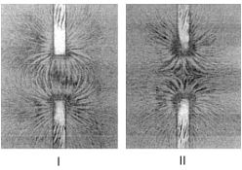

Nessas figuras, os ímãs estão representados pelos retângulos. Com base nessas informações, é CORRETO afirmar que as extremidades dos ímãs voltadas para a região entre eles correspondem aos polos:

a) norte e norte na figura I e sul e norte na figura II.  
b) norte e norte na figura I e sul e sul na figura II.  
c) norte e sul na figura I e sul e norte na figura II.  
d) norte e sul na figura I e sul e sul na figura II.

20. Aproximando-se um imã de uma bolinha de aço, observa-se que a bolinha:

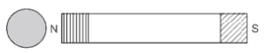

a) é repelida pelo polo sul e atraída pelo polo norte;  
b) é atraída pelo polo sul e repelidas pelo porto norte;  
c) é repelida pela região compreendida entre os polos;  
d) é atraída por qualquer dos polos;  
e) é repelida por qualquer dos polos.

* **CAPÍTULO 6 – A PRIMEIRA LEI DE NEWTON**
* **INÉRCIA**

É a propriedade de um corpo de manter seu estado de repouso ou de movimento retilíneo uniforme, a não ser que uma força atue para modificar esse estado. Se um corpo, como uma esfera, descer um plano inclinado e chegar ao plano horizontal, em um momento atingirá o repouso após percorrer certa distância na direção horizontal. Se a superfície em que a esfera desliza fosse polida, a distância percorrida pelo corpo aumentaria. Se fosse possível eliminar todas as forças de resistência ao movimento, a esfera continuaria se deslocando infinitamente, sem aumentar nem diminuir a sua velocidade.

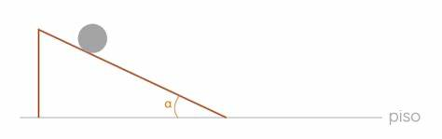

* **PRIMEIRA LEI DE NEWTON**

Das formulações iniciais de Galileu, contando com importantes contribuições de René Descartes, foi enunciado o **princípio da inércia**. Mais tarde, Isaac Newton refinou a noção de inércia, fazendo com que esse princípio fosse conhecido por **primeiro princípio da dinâmica** ou **primeira lei de newton** cujo enunciado é:

**Primeira lei de Newton**: todo corpo permanece em repouso ou em movimento retilíneo uniforme, a não ser que sofra a ação de uma força resultante não nula.

Nessa lei, retilíneo se refere ao movimento em uma linha reta, sem mudança de direção e sentido, e uniforme significa constante, sem alteração.

O conceito de inércia pode ser aplicado quando estamos dentro de um ônibus em movimento. Sentimos que somos “empurrados” para a frente sempre que um ônibus freia. Isso ocorre porque tendemos a manter o movimento e a velocidade a qual o veículo se movia.

Cada corpo possui uma resistência para alterar o seu estado de movimento ou de repouso. Quanto maior a massa de um corpo, maior será a sua resistência à mudança. Por exemplo, para uma pessoa empurrar um caixote por alguns metros, ela precisa aplicar uma força sobre esse caixote. Se for colocado sobre ele um segundo caixote, será preciso realizar uma força maior para produzir o mesmo movimento, já que a massa do corpo a ser movido aumentou. Consequentemente, aumenta a sua resistência para sair do repouso.

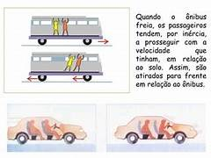´

* **EXERCÍCIOS**

#### 1. Qual é a primeira lei de Newton, também conhecida como princípio da inércia?

a) Um objeto em movimento continua em movimento a menos que seja agido por uma força externa.

b) A força é igual à massa multiplicada pela aceleração.

c) A ação é igual e oposta à reação.

d) Um objeto em repouso permanece em repouso até que uma força externa seja aplicada.

2. Um carro parado começa a se mover quando o motorista acelera. Este fenômeno ilustra qual das leis de Newton?

a) Primeira Lei

b) Segunda Lei

c) Terceira Lei

d) Nenhuma das anteriores

3. (Unesp) As estatísticas indicam que o uso de cinto de segurança deve ser obrigatório para prevenir lesões mais graves em motoristas e passageiros no caso de acidentes. Fisicamente, a função do cinto está relacionada com a:

a) primeira lei de Newton.

b) lei de Snell.

c) lei de Ampére.

d) lei de Ohm.

e) primeira lei de Kepler.

4. (Fatec-SP) Ao estudar o movimento dos corpos, Galileu Galilei considerou que um corpo com velocidade constante permaneceria nessa situação caso não atuasse sobre ele qualquer força ou se a somatória das forças, a força resultante, fosse igual a zero.

Comparando esse estudo de Galileu com o estudo realizado por Isaac Newton, lei da inércia, pode-se afirmar que, para Newton:

I – Um corpo com velocidade constante (intensidade, direção e sentido) possui força resultante igual a zero.

II – Um corpo em repouso, com velocidade constante e igual a zero, possui força resultante igual a zero.

III – Galileu considerou a velocidade constante (intensidade, direção e sentido) no movimento circular.

Está correto o que se afirma em:

a) I

b) I e II

c) I e III

d) II e III

e) I, II e III

5. (Cefet-MG) A imagem mostra um garoto sobre um skate em movimento com velocidade constante que, em seguida, choca-se com um obstáculo e cai.

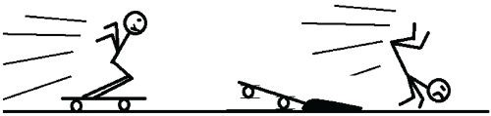

A queda do garoto justifica-se devido à(ao):

a) princípio da inércia.

b) ação de uma força externa.

c) princípio da ação e reação.

d) força de atrito exercida pelo obstáculo.

6. (UFRN) Considere um grande navio, tipo transatlântico, movendo-se em linha reta e com velocidade constante (velocidade de cruzeiro). Em seu interior, existe um salão de jogos climatizado, e nele, uma mesa de pingue-pongue orientada paralelamente ao comprimento do navio.

Dois jovens resolvem jogar pingue-pongue, mas discordam sobre quem deve ficar de frente ou de costas para o sentido do deslocamento do navio. Segundo um deles, tal escolha influenciaria no resultado do jogo, pois o movimento do navio afetaria o movimento relativo da bolinha de pingue-pongue.

Nesse contexto, de acordo com as leis da Física, pode-se afirmar que:

a) a discussão não é pertinente, pois, no caso, o navio se comporta como um referencial não inercial, não afetando o movimento da bola.

b) a discussão é pertinente, pois, no caso, o navio se comporta como um referencial não inercial, não afetando o movimento da bola.

c) a discussão é pertinente, pois, no caso, o navio se comporta como um referencial inercial, afetando o movimento da bola.

d) a discussão não é pertinente, pois, no caso, o navio se comporta como um referencial inercial, não afetando o movimento da bola.

7. A respeito da definição da primeira lei de Newton, assinale a alternativa que a define corretamente:

a) Todo corpo tende a continuar em repouso ou em movimento retilíneo uniforme se o somatório das forças atuantes sobre ele for diferente de zero.

b) Todo corpo tende a continuar em repouso indefinidamente.

c) Todo corpo tende a continuar em repouso ou em movimento retilíneo uniforme se o somatório das forças atuantes sobre ele for nulo.

d) Todo corpo tende a continuar em movimento retilíneo uniforme indefinidamente.

e) Todo corpo tende a continuar em repouso se o somatório das forças atuantes sobre ele forem diferentes de zero.

8. Sabendo que na Física muitas vezes nomeamos equações, unidades de medida e leis para homenagear grandes físicos, ainda que eles não as tenham desenvolvido, responda: quem foi o físico responsável por formular a primeira lei de Newton?

a) Isaac Newton

b) Galileu Galilei

c) Albert Einstein

d) Nicolau Copérnico

e) Arquimedes

9. Qual dos exemplos abaixo não se trata de um exemplo da primeira lei de Newton?

a) Puxar rapidamente a toalha de uma mesa cheia de objetos.

b) Machucar-nos quando batemos em uma parede.

c) Colisão de um automóvel em que o passageiro foi arremessado.

d) Arremesar uma bola e errar o alvo, fazendo com que a bola continue seu movimento.

e) Astronauta vagando no espaço porque o cordão que o ligava à nave arrebentou.

10. Podemos afirmar que a força resultante atuando sobre um corpo só será nula quando:

a) a massa do corpo for nula.

b) a aceleração for constante.

c) a velocidade for nula.

d) o deslocamento for nulo.

e) a velocidade for constante.

11. A respeito da força necessária para alterar o movimento inercial dos corpos, sabemos que:

a) quanto menor for a inércia de um corpo, maior será a força necessária para modificar o seu movimento.

b) quanto maior for a inércia de um corpo, menor será a força necessária para modificar o seu movimento.

c) quanto maior for a inércia de um corpo, maior será a força necessária para modificar o seu movimento.

d) é impossível que a força consiga modificar o movimento inercial.

e) não existe nenhuma relação entre a força e a inércia de um corpo.

12. Baseados nos estudos sobre o cálculo da inércia de um corpo, conseguimos descobrir que a inércia é:

a) proporcional à força do corpo e à aceleração.

b) proporcional à força do corpo e inversamente proporcional à aceleração.

c) inversamente proporcional à força do corpo e proporcional à aceleração.

d) inversamente proporcional à força do corpo e à aceleração.

e) proporcional à força do corpo e ao quadrado da aceleração.

13. Quais das alternativas apresentam a unidade de medida correspondente à grandeza física estudada na primeira lei de Newton?

I. A inércia é medida em metros por segundo ao quadrado.

II. A força resultante é medida em Newton.

III. A aceleração é medida em metros por segundo.

IV. A massa é medida em Coulomb por metro.

a) Alternativas I e II.

b) Alternativas III e IV.

c) Alternativas I e IV.

d) Alternativas II e III.

e) Nenhuma das alternativas está correta

* **CAPÍTULO 7 - SEGUNDA LEI DE NEWTON**

Para mover um carrinho de supermercado parado e vazio, é preciso aplicar uma força sobre ele. Tal força provocará uma variação em sua velocidade, conferindo ao corpo uma aceleração. Se forem colocados objetos nesse carrinho, será necessário aplicar uma força maior para que seu movimento mantenha a mesma aceleração de quando estava vazio. Isto é, para provocar a mesma variação de velocidade em corpos com massas diferentes, devemos aplicar sobre eles forças de diferentes intensidades.

Se considerarmos dois carrinhos iguais, com os mesmos objetos, aquele que sofrer a ação de uma força de maior intensidade terá a maior aceleração.

A relação entre a massa de um corpo, sua aceleração e as forças aplicadas sobre ele é expressa pelo **princípio fundamental da dinâmica**, ou **segunda lei de Newton**, que pode ser enunciada como:

**Segunda lei de Newton**: A aceleração produzida em um corpo é diretamente proporcional à intensidade da força resultante e inversamente proporcional à massa do corpo.

Podemos interpretar essas informações da seguinte maneira: quanto maior for a força resultante, ou seja, a soma de todas as forças apicadas sobre o objeto, maior será sua aceleração, ou seja, observaremos uma maior variação em sua velocidade quando aumentarmos a intensidade da força resultante (considerando sua orientação e sentido). Por outro lado, se a massa do corpo crescer gradativamente sua aceleração diminuirá cada vez mais se mantivermos a mesma força resultante.

Essas considerações podem ser expressas com base em uma relação matemática. Conhecendo o valor de duas das três variáveis – força (**F**), massa (**m**) e aceleração (**a**) -, é possível calcular a terceira utilizando a fórmula a seguir:

**F = m.a**

Com base na equação acima, podemos obter a intensidade da força peso (**P)** sobre um corpo. O peso é a força que atua sobre um corpo em queda livre em razão da interação gravitacional do planeta Terra com os objetos ao seu redor. A aceleração, portanto, corresponde à da gravidade, representada por **g**. Temos, então:

**P = m.g**

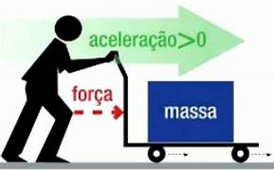

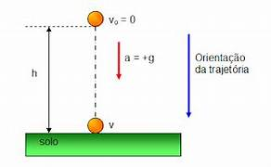

* **EXERCÍCIOS**

1. **Um cavalo puxa uma carroça em movimento. Qual das forças enumeradas a seguir é responsável pelo movimento do cavalo?**  
**a) A força de atrito entre a carroça e o solo.**

**b) A força que o cavalo exerce sobre a carroça.**

**c) A força que o solo exerce sobre o cavalo.**

**d) A força que o cavalo exerce sobre o solo.**

**e) A força que a carroça exerce sobre o cavalo.**

2. **(Afasp) Durante um intervalo de tempo de 4 s, atua uma força constante sobre um corpo de massa 8,0 kg que está inicialmente em movimento retilíneo com velocidade escalar de 9 m/s. Sabendo-se que no fim desse intervalo de tempo a velocidade do corpo tem módulo de 6 m/s, na direção e sentido do movimento original, a força que atuou sobre ele tem intensidade de:**

a) 3,0 N no sentido do movimento original.

b) 6,0 N em sentido contrário ao movimento original.

c) 12,0 N no sentido do movimento original.

d) 24,0 N em sentido contrário ao movimento original.

**3. (Afasp) Durante um intervalo de tempo de 4 s, atua uma força constante sobre um corpo de massa 8,0 kg que está inicialmente em movimento retilíneo com velocidade escalar de 9 m/s. Sabendo-se que no fim desse intervalo de tempo a velocidade do corpo tem módulo de 6 m/s, na direção e sentido do movimento original, a força que atuou sobre ele tem intensidade de:**

a) 3,0 N no sentido do movimento original.

b) 6,0 N em sentido contrário ao movimento original.

c) 12,0 N no sentido do movimento original.

d) 24,0 N em sentido contrário ao movimento original.

**4. (Fuvest) Um veículo de 5 kg descreve uma trajetória retilínea que obedece à seguinte equação horária: **S = 3t2 + 2t + 1**, em que s é medido em metros e t, em segundos. O módulo da força resultante sobre o veículo vale:**

a) 30 N

b) 5 N

c) 10 N

d) 15 N

e) 20 N

5. (UFMG) Um corpo de massa m está sujeito à ação de uma força F que o desloca segundo um eixo vertical em sentido contrário ao da gravidade. Se esse corpo se move com velocidade constante, é porque:

a) a força F é maior do que a da gravidade.

b) a força resultante sobre o corpo é nula.

c) a força F é menor do que a gravidade.

d) a diferença entre os módulos das duas forças é diferente de zero.

e) a afirmação da questão está errada, pois qualquer que seja F o corpo estará acelerado porque sempre existe a aceleração da gravidade.

6. Um objeto de 500 gramas está sobre uma superfície horizontal, sujeito à ação da força peso. Determine o módulo da força peso sobre esse objeto, sabendo que a aceleração da gravidade é de aproximadamente9,8 m/s2.

a) 4900 N

b) 2450 N

c) 245 N

d) 490 N

e) 4,9 N

7. Qual a aceleração adquirida por um carro de 900 kg que é empurrado por duas pessoas que fazem uma força resultante de 13 500 N?

a) 14 m/s2

b) 20 m/s2

c) 15 m/s2

d) 12 m/s2

e) 17 m/s2

8. Qual a massa de um bloco puxado por um carro com força de 1500 N que adquire aceleração de10 m/s2?

a) 1500 kg

b) 15 kg

c) 1,5 kg

d) 150 kg

e) 0,15 kg

9. Duas pessoas empurram uma caixa da forma que vemos na imagem a seguir. Sabendo que a força que a primeira pessoa faz é F1 e a força que a segunda pessoa faz é F2, cujos valores são F1=30 N e F2 = 40 N, encontre o módulo da força resultante que move a caixa.

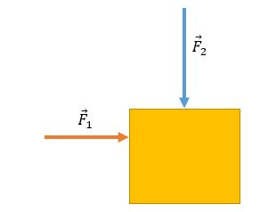

a) 50 N

b) 40 N

c) 30 N

d) 20 N

e) 10 N

10. Uma família está fazendo sua mudança e precisou mover uma caixa de massa 40 kg para dentro do caminhão. Ela foi movida por seus dois filhos simultaneamente, sendo que o primeiro aplicou uma força de 60 N e o segundo aplicou uma força de 20 N. Assim, encontre o valor da força resultante e a aceleração da caixa.

a) 1 m/s2

b) 2 m/s2

c) 3 m/s2

d) 4 m/s2

e) 5 m/s2

11. Um bloco de massa 5 kg está sendo empurrado sobre uma superfície horizontal com uma força constante de 20 N. Sabendo que não há atrito, qual é a aceleração do bloco?

1. 2 m/s2
2. 3 m/s2
3. 4 m/s2
4. 5 m/s2
5. 6 m/s2

12. Um motorista está dirigindo um carro de 1000 kg em uma estrada reta. Ao acelerar, o carro experimenta uma força resultante de 2000 N. Qual é a aceleração que o carro experimenta devido a essa força?

1. 0,5 m/s2
2. 1 m/s2
3. 2 m/s2
4. 4 m/s2
5. 10 m/s2

13. Uma pessoa empurra um carrinho de compras com uma força de 150 N, e o carrinho tem uma massa de 50 kg. Qual é a aceleração do carrinho?

1. 1 m/s2
2. 2 m/s2
3. 3 m/s2
4. 4 m/s2
5. 5 m/s2

14. Um bloco de 10 kg está sobre uma superfície horizontal sem atrito. Uma força horizontal de 40 N é aplicada sobre o bloco, e ao mesmo tempo, uma força de 20 N atua em sentido contrário. Qual é a aceleração do bloco?

1. 1 m/s2
2. 2 m/s2
3. 3 m/s2
4. 4 m/s2
5. 5 m/s2

15. Um carro de 800 kg está sendo puxado por uma força constante de 2000 N em uma estrada plana. Sabendo que a força de resistência do ar e do atrito somadas são de 600 N, qual é a aceleração do carro?

1. 1,0 m/s2
2. 1,5 m/s2
3. 1,75 m/s2
4. 2,0 m/s2
5. 3,0 m/s2

16. Sobre a segunda lei de Newton, é correto afirmar que

1. A força entre duas massas puntiformes é proporcional à distância entre elas.
2. A força resultante em uma massa puntiforme é proporcional a sua aceleração.
3. A força resultante em uma massa puntiforme é inversamente proporcional a sua aceleração
4. A força entre duas massas puntiformes é proporcional ao quadrado da distância entre eles

17.  Em um acidente, um carro de 1200 kg e velocidade de 162 Km/h chocou-se com um muro e gastou 0,3 s para parar. Marque a alternativa que indica a comparação correta entre o peso do carro e a força, considerada constante, que atua sobre o veículo em virtude da colisão.

# ADOTE: g = 10m/s2

# a) 10 vezes menor

# b) 10 vezes maior

# c) 15 vezes menor

# d) 20 vezes maior

# e) 25 vezes menor

18. (UFMG) Um corpo de massa m está sujeito à ação de uma força F que o desloca segundo um eixo vertical em sentido contrário ao da gravidade. Se esse corpo se move com velocidade constante, é porque:

# a) a força F é maior do que a da gravidade.

# b) a força resultante sobre o corpo é nula.

# c) a força F é menor do que a gravidade.

# d) a diferença entre os módulos das duas forças é diferente de zero.

# e) a afirmação da questão está errada, pois qualquer que seja F o corpo estará acelerado porque sempre existe a aceleração da gravidade.

19. Sobre um corpo de massa igual a 20 kg atuam duas forças de mesma direção e sentidos opostos que correspondem a 60 N e 20 N. Determine a aceleração em que esse objeto se movimenta.

# a) 1 m/s2

# b) 2 m/s2

# c) 4 m/s2

# d) 6 m/s2

# e) 8 m/s2

20. (UEL-PR) Um corpo de massa m é submetido a uma força resultante de módulo F, adquirindo aceleração a. A força resultante que se deve aplicar a um corpo de massa m/2 para que ele adquira aceleração 4a deve ter módulo:

# a) F/2

# b) F

# c) 2F

# d) 4F

# e) 8F

* **CAPÍTULO 8 – TERCEIRA LEI DE NEWTON**

Se, ao caminharmos, batemos o pé em uma pedra, sentimos dor. Nessa situação, ao exercermos uma força sobre o objeto, recebemos uma força de igual intensidade e mesma direção, mas em sentido oposto ao da força aplicada no objeto.

Diversas situações do dia a dia demonstram a ocorrência desse princípio. Ao nadar, uma pessoa realiza um movimento para trás com os braços e, no entanto, se desloca para a frente. Isso acontece porque a água aplica uma força sobre o nadador que o faz se movimentar no sentido contrário ao da força realizada por ele.

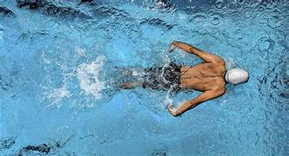

Observando fenômenos desse tipo, Isaac Newton postulou que, sempre que um corpo A aplica uma força sobre um corpo B, o corpo A recebe uma força de reação de intensidade e direção iguais, mas de sentido oposto. Assim, uma das forças é chamada **ação**, e a outra, **reação**, configurando um par de forças ação-reação. É importante destacar que essas forças ocorrem de forma simultânea, ou seja, a reação surge no mesmo instante que a ação passa a atuar.

Se você fixar um prego em uma parede com a ajuda de um martelo, seu movimento fará o martelo realizar uma força sobre o prego, mas o prego também exercerá uma força sobre o martelo. Repare que as forças de ação e de reação **não** atuam sobre o mesmo corpo.

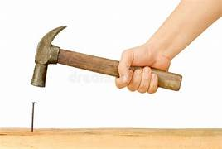

Desse estudo resultou o princípio da ação e reação, também conhecido como terceiro princípio da dinâmica ou terceira lei de Newton, que pode ser enunciada como:

**Terceira lei de Newton**: a toda força de ação corresponde uma força de reação de mesma intensidade, mesma direção, mas sentido contrário.

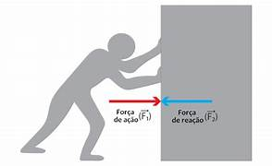

* **EXERCÍCIOS**

1. Assinale a alternativa que define a terceira lei de Newton corretamente.

A) Toda força de ação sobre um corpo possui diferente intensidade, sentido e direção da força de reação.

B) Todo corpo tende a continuar em repouso indefinidamente.

C) Toda força de ação sobre um corpo possui mesma intensidade e direção, mas sentido contrário à força de reação.

D) Todo corpo tende a continuar em repouso ou em movimento retilíneo uniforme se o somatório das forças atuantes for diferente de zero.

E) Toda força de ação sobre um corpo possui mesma intensidade, sentido e direção da força de reação.

2. Dentre os casos abaixo, quais são exemplos da terceira lei de Newton?

I. Puxar rapidamente a toalha de uma mesa cheia de objetos.

II. Caminhar para frente.

III. Colisão de um automóvel em que o passageiro foi arremessado.

IV. Arremessar uma bola e errar o alvo, fazendo com que a bola continue seu movimento.

V. Pular na cama elástica.

A) Alternativas I e III.

B) Alternativas II e V.

C) Alternativas I e IV.

D) Alternativas II e III.

E) Alternativas III e IV.

3. Entre os pares abaixo, qual não é um par ação e reação?

A) Força peso e força normal.

B) Força que a parede faz na mão e força que a mão faz na parede.

C) Força que o chão faz nos pés e força que os pés fazem no chão.

D) Força normal da superfície sobre o bloco e força do bloco sobre a superfície.

E) Força de atrito do balão com o cabelo e força do cabelo sobre o balão.

4. Quais são as forças capazes de realizar alguma mudança no estado de movimento de um corpo?

A) Forças externas.

B) Forças internas.

C) Força elástica.

D) Força peso.

E) Força de atrito.

5. Quais das alternativas apresentam a unidade de medida correspondente à grandeza física estudada na terceira lei de Newton?

I. A força de ação é medida em Newton.

II. A força de reação é medida em metros por segundo ao quadrado.

III. A força peso é medida em Joule.

IV. A aceleração é medida em Coulomb por metro.

V. A massa é medida em quilogramas.

A) Alternativas I e II.

B) Alternativas III e IV.

C) Alternativas I e V.

D) Alternativas II e III.

E) Alternativas II e IV.

6. (IFSC) Um pássaro está em pé sobre uma das mãos de um garoto. É CORRETO afirmar que a reação à força que o pássaro exerce sobre a mão do garoto é a força:

A) da Terra sobre a mão do garoto.

B) do pássaro sobre a mão do garoto.

C) da Terra sobre o pássaro.

D) do pássaro sobre a Terra.

E) da mão do garoto sobre o pássaro.

7. (UERN) Duas esferas metálicas idênticas estão carregadas com cargas elétricas de sinais iguais e módulos diferentes e se encontram situadas no vácuo, separadas uma da outra por uma distância x. Sobre a forca elétrica que atua em cada uma dessas esferas, tem-se que são:

A) iguais em módulo e possuem sentidos opostos.

B) iguais em módulo e possuem o mesmo sentido.

C) diferentes em módulo e possuem sentidos opostos.

D) diferentes em módulo e possuem o mesmo sentido.

8. (FEI) Um dinamômetro possui suas duas extremidades presas a duas cordas. Duas pessoas puxam as cordas na mesma direção e sentidos opostos, com força de mesma intensidade F = 100N. Quanto marcará o dinamômetro?

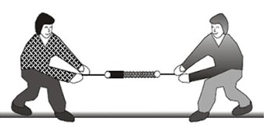

A) 200 N

B) 0

C) 400 N

D) 50 N

E) 100 N

9. (Enem) Durante uma faxina, a mãe pediu que o filho a ajudasse, deslocando um móvel para mudá-lo de lugar. Para escapar da tarefa, o filho disse ter aprendido na escola que não poderia puxar o móvel, pois a terceira lei de Newton define que se puxar o móvel, o móvel o puxará igualmente de volta, e assim não conseguirá exercer uma força que possa colocá-lo em movimento.

Qual argumento a mãe utilizará para apontar o erro de interpretação do garoto?

A) A força de ação é aquela exercida pelo garoto.

B) A força resultante sobre o móvel é sempre nula.

C) As forças que o chão exerce sobre o garoto se anulam.

D) A força de ação é um pouco maior que a força de reação.

E) O par de forças de ação e reação não atua em um mesmo corpo.

10. (Uema) Entre as suas contribuições para a Ciência, Newton descreveu as leis do movimento e da gravitação universal.

Analise as três situações do nosso cotidiano para responder à questão.

Uma pessoa, ao caminhar sobre o chão, exerce uma força sobre ele.  
Um jogador, ao chutar uma bola, exerce uma força sobre ela em direção ao gol.  
Uma pessoa, ao empurrar o carro sobre uma pista, exerce uma força sobre ele.

Agora, analise a explicação do ponto de vista de Isaac Newton.

O físico inglês Isaac Newton enunciou três leis que descrevem, de forma satisfatória, as causas dos movimentos: a primeira lei, lei da inércia; a segunda lei, lei fundamental da dinâmica; a terceira lei, lei da ação e da reação. Segundo Newton, “a chave para o entendimento dos diferentes tipos de movimentos que um corpo pode realizar está nas forças que atuam sobre ele”. As forças podem ser classificadas em forças de interação e força de contato.

Considerando as três situações do cotidiano e a explicação do cientista, a terceira lei de Newton é a seguinte:

a) Um corpo sob ação de uma força adquire uma aceleração. O valor da força que atua no corpo é diretamente proporcional à aceleração que ele produz.

b) Todo corpo continua em seu estado de repouso ou de movimento retilíneo uniforme, a menos que nele seja aplicado um conjunto de forças, fazendo-o mudar seu estado inercial.

c) Dois corpos atraem-se mutuamente sempre com forças de intensidade F diretamente proporcionais ao produto de suas massas M e m, e inversamente proporcionais ao quadrado da distância que os separa.

d) Se um corpo A aplicar uma força sobre um corpo B receberá deste uma força de mesma intensidade, mesma direção e sentido oposto à força que aplicou em B.

e) A trajetória das órbitas dos planetas em torno do Sol é elíptica, estando o mesmo posicionado num dos focos da elipse.

* **FORÇA DE ATRITO**

O atrito é uma força de contato que se estabelece por causa das imperfeições das superfícies que, por menores que sejam dificultam o deslizamento de um corpo sobre outro, ou de um corpo imerso em um meio como a água ou o ar. O atrito atua no sentido contrário ao movimento que pretende ser estabelecido ou que já se estabeleceu. Sua direção é **tangente** às superfícies em contato.

O atrito está presente em muitas situações do dia a dia. Quando uma pessoa arremessa um objeto que começa a deslizar pelo piso, nossa experiência diz que sua velocidade diminuirá gradativamente, até o objeto parar. Como vimos na primeira lei de Newton, um movimento só é alterado se uma força for aplicada sobre o corpo. Caso contrário, seu estado de repouso ou de movimento deve ser mantido. Dessa forma, no exemplo citado, é a força de atrito a responsável por modificar a velocidade dos objetos, tendo em vista o contato entre o corpo que se movimenta e o piso.

A intensidade do atrito depende de vários fatores, entre os quais as características das superfícies que ficam em contato durante o movimento. Cada material oferecerá maior ou menor atrito de acordo com as características de sua superfície. Se você tentar mudar de lugar um armário sobre um piso de carpete, verá que a força de atrito nessa situação é maior do que a observada ao se deslocar o mesmo móvel sobre um piso de cerâmica, por exemplo. Isso acontece porque a superfície do carpete possui mais irregularidades que a do piso de cerâmica.

Em várias situações o atrito é um efeito indesejável porque, além de se opor ao movimento, provoca o desgaste e o aquecimento das superfícies que entram em contato. Nesses casos, a força de atrito pode ser reduzida com o uso de lubrificantes, como óleos e graxas, que, quando colocados entre as superfícies em contato, preenchem as irregularidades delas e, consequentemente, reduzem o atrito.

Apesar dos problemas que o atrito pode trazer, ele é essencial para diversas situações do nosso cotidiano. Só é possível caminhar graças ao atrito entre nossos pés e o chão. Percebemos a importância do atrito quando escorregamos em um piso ensaboado, por exemplo. Além disso, sem ele também não seria possível fazermos uma simples tarefa, como segurar um lápis. Se utilizarmos luvas ou algum creme nas mãos acontece uma diminuição no atrito e já não conseguimos ter a mesma firmeza para segurar o objeto.

É também graças ao atrito que os veículos param quando são freados. Os freios de uma bicicleta, por exemplo, podem ser formados por sapatas de borracha que geram o atrito necessário para reduzir o movimento de rotação das rodas, quando pressionadas contra elas.

* **RESISTÊNCIA DO AR E DA ÁGUA**

O atrito não surge apenas entre as superfícies sólidas; ele ocorre também quando um corpo se move em meio gasoso ou líquido.

Os corpos que se movimentam no a sofrem a ação da resistência do ar. Essa ação não depende da massa dos corpos, mas sim de sua velocidade e de seu formato. Quanto maior a velocidade do corpo e sua área de contato com o ar, maior é a resistência oferecida pelo ar ao movimento

Para diminuir o atrito com o ar, os carros de corrida, aviões e foguetes são construídos com formatos especiais, chamados de aerodinâmicos. O mesmo raciocínio pode ser aplicado ao movimento de um corpo na água: alguns animais aquáticos, como tubarões e golfinhos, possuem formatos hidrodinâmicos, que reduz a resistência da água ao movimento. Submarinos e a parte inferior dos barcos são construídos com formatos especiais que diminuem o atrito com a água.

* **CAPÍTULO 10 – FORÇA ELÁSTICA, FORÇA NORMAL E EQUILÍBRIO**
* **FORÇA ELÁSTICA**

Molas ou materiais elásticos estão presentes em diferentes objetos do cotidiano, como uma suspensão dos veículos ou em dispositivos criados para o fechamento automático de portas. Calçados também podem ter em seu solado materiais elásticos eficientes para absorver o impacto do caminhar. A prática de algumas modalidades esportivas requer materiais que possuam propriedades elásticas, como salto com vara e o tiro com arco.

O que caracteriza molas e elásticos é sua capacidade de se deformar quando submetidos a uma força e voltar ao estado original. Quando o objeto volta a ter o seu comprimento inicial após a interrupção da força, dizemos que a deformação sofrida é elástica.

Ao aplicarmos uma força sobre molas ou elásticos, comprimindo-os ou esticando-os, recebemos uma força de mesma intensidade e direção, mas no sentido oposto, de acordo com a terceira lei de Newton. A intensidade da força elástica é proporcional à deformação provocada e às características da mola.

* **FORÇA NORMAL**

Você já parou para pensar no motivo pelo qual não “atravessamos” o assento de uma cadeira ao sentarmos sobre ela? E por que conseguimos apoiar um objeto sobre uma mesa sem que eles caiam? O principal motivo por trás dessas situações é que qualquer corpo em contato com a superfície está sujeito à ação da **força normal**, que é a força exercida por uma superfície sobre um objeto para sustentá-lo. A força normal atua sempre em direção perpendicular, ou seja, formando um ângulo de 90° em relação à superfície de apoio do objeto.

* **CORPOS EM EQUILÍBRIO**

Imagine uma caneca sobre uma mesa. Se tomarmos a própria mesa como corpo de referência, podemos afirmar que a caneca se encontra em repouso e, portanto, em equilíbrio. Podemos concluir, então, que não há forças atuando sobre a caneca? Não! Estão atuando a força peso, que a atrai para o solo, e a força normal, originada da interação de contato entre a superfície da mesa e da caneca. A caneca permanece parada porque essas duas forças se anulam: elas têm a mesma intensidade, mas sentidos opostos. Assim, podemos dizer que uma das condições para haver o equilíbrio de um corpo é que a resultante das forças que agem sobre ele seja nula.

* **CONDIÇÃO DE EQUILÍBRIO**

O equilíbrio de um corpo pode ser estável, instável ou indiferente. Quando um corpo está em **equilíbrio estável**, ele pode sofrer um pequeno deslocamento em relação à sua posição de equilíbrio, mas volta a ele em seguida. Se o corpo estiver em **equilíbrio instável**, qualquer pequeno deslocamento vai retirá-lo da posição de equilíbrio. No **equilíbrio indiferente**, no entanto, os deslocamentos não mudam a estabilidade do corpo.

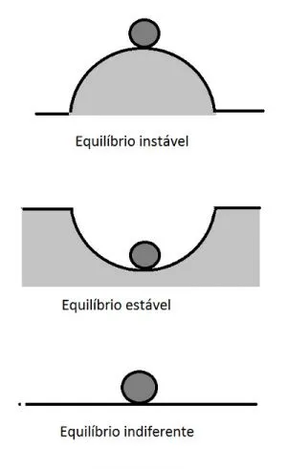

* **EXERCÍCIOS**

1. Descreva o que acontece quando um corpo é colocado na extremidade de uma mola, posicionada na direção vertical. Identifique também o que deve ocorrer logo que o corpo for retirado. Faça um desenho que represente as duas situações.

____________________________________________________________________________________________________________________________________________________________________________

2. Calcule a intensidade da força normal atuante sobre uma pessoa de massa igual a 60 kg sentada sobre uma superfície horizontal e plana.

____________________________________________________________________________________________________________________________________________________________________________

3. Uma pessoa apoiou um objeto muito peado sobre uma mesa, Fazendo o móvel desabar. Escreva uma explicação científica para o ocorrido.

____________________________________________________________________________________________________________________________________________________________________________

4. Considere a situação em que uma pessoa empurra uma caixa vazia sobre um piso. Em seguida, alguns objetos são colocados dentro da caixa. Em que situação a força de atrito será maior? Explique seu raciocínio.

____________________________________________________________________________________________________________________________________________________________________________

5. O ato de apagarmos algo escrito a lápis com o uso de uma borracha evidencia a presença de qual tipo de força?

____________________________________________________________________________________________________________________________________________________________________________

6. Cite duas maneiras para diminuir a força de resistência do ar durante o movimento.

____________________________________________________________________________________________________________________________________________________________________________

7. Os pneus dos automóveis merecem atenção dos motoristas a fim de evitar situações de risco à segurança de todos. Explique por que é necessário ficar atento ao desgaste sofrido por esse componente.

____________________________________________________________________________________________________________________________________________________________________________

8. as molas são caracterizadas por retornar ao seu comprimento inicial aos serem esticadas ou comprimidas. Em que situação isso pode não acontecer?

____________________________________________________________________________________________________________________________________________________________________________

9. No momento em que um paraquedista aciona seu equipamento durante um voo diminui de maneira brusca. Nesse contexto, responda:

**A.** O que acontece em termos da análise de forças sobre o corpo do paraquedista quando ocorre a abertura do paraquedas?

­____________________________________________________________________________________________________________________________________________________________________________

**B.** Se a força de resistência do ar sobre o paraquedista tiver a mesma intensidade que a força peso, como fica sua velocidade?

­____________________________________________________________________________________________________________________________________________________________________________

10. Uma pessoa necessita da força de atrito em seus pés para se deslocar sobre uma superfície. Logo, uma pessoa que sobe uma rampa em linha reta será auxiliada pela força de atrito exercida pelo chão em seus pés.

Em relação ao movimento dessa pessoa, quais são a direção e sentido da força de atrito mencionada no texto?

1. Perpendicular ao plano e no mesmo sentido do movimento
2. Paralelo ao plano e no sentido contrário ao movimento
3. Horizontal e no mesmo sentido do movimento
4. Vertical e sentido para cima.
5. Paralelo ao plano e no mesmo sentido do movimento

* **CAPÍTULO 11 – ONDAS E SUAS CARACTERÍSTICAS**
* **ONDAS**

Quando chutamos uma bola, nosso pé transfere energia para ela, que entra em movimento, pois adquiriu energia cinética. Se essa bola atingir um objeto, parte da energia pode ser transferida para ele, derrubando-o ou quebrando-o. Nesse exemplo, a energia e a matéria (a bola) foram transportadas juntas de um ponto a outro.

Será que é possível transportar apenas energia, sem que a matéria seja deslocada? A resposta é sim, e isso ocorre por meio de **ondas**

* **MOVIMENTOS ONDULATÓRIOS**

Realize a seguinte atividade: em um ambiente fechado e sem vento, deixe uma bacia ou panela com água em repouso e, como auxílio de um conta-gotas, pingue uma gota de água no centro da bacia. Você verá algo muito parecido com a imagem abaixo: uma série de círculos concêntricos afastando-se do centro eles são decorrentes das ondas se propagando.

Nesse exemplo, a gota que sai do conta-gotas gera uma pertubação na água da bacia, promovendo o deslocamento de um **pulso de onda**.Se essa pertubação ocorrer com intervalos de tempos iguais, será formada uma onda periódica, que é a sucessão de pulsos regulares.

Embora a onda se mova do centro para as bordas, a água oscila apenas verticalmente com a passagem da perturbação; não há movimento da água na direção horizontal. Imagine que houvesse uma folha sobre a água na bacia. Conforme a onda passasse, a folha apenas oscilaria para cima e para baixo, mas não se moveria em direção às bordas. Assim, a energia é transferida de uma região a outra da bacia com água sem que haja transporte de matéria.

* **NATUREZA DAS ONDAS**

De acordo com sua natureza, as ondas podem ser classificadas em mecânicas ou eletromagnéticas.

**Ondas mecânicas:** são ondas que se propagam em meios materiais. O som, por exemplo, é uma onda que se propaga no ar, em sólidos e em líquidos. As ondas do mar, por sua vez, propagam-se na superfície da água, enquanto os terremotos geram ondas que se propagam na crosta terrestre. As ondas mecânicas são geradas pela vibração de objetos materiais que, em geral, transmitem essa vibração ao meio.

**Ondas eletromagnéticas:** são ondas que, para se propagar, não necessitam de um meio material, podendo se propagar no vácuo. Aluz, as ondas de rádio, as micro-ondas, os raios infravermelhos, os raios ultravioleta e os raios-X são alguns exemplos de ondas eletromagnéticas.

* **PROPAGAÇÃO E OSCILAÇÃO DAS ONDAS**

Podemos classificar as ondas em transversais ou longitudinais, de acordo com a direção de propagação e a direção de oscilação delas.

**Ondas transversais**: são ondas que possuem a direção da vibração perpendicular à direção de propagação. Considere uma mola com uma extremidade fixa conforme a figura abaixo. Quando a pessoa oscila a extremidade livre dessa mola para cima e para baixo, a onda se propaga na direção horizontal.

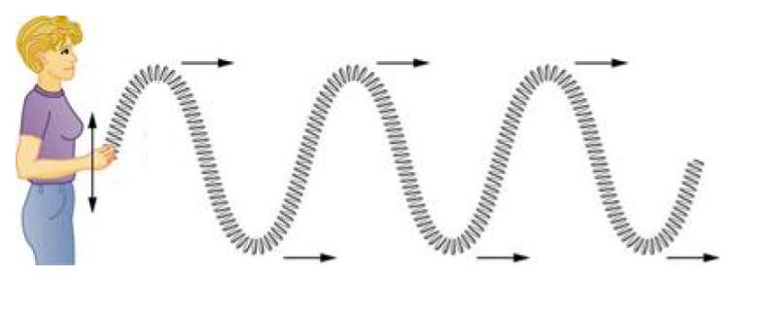

**Ondas longitudinais:** são ondas que possuem a direção de vibração coincidente com a direção de propagação. Considere agora que a mesma mola do exemplo anterior esteja sobre uma superfície e alguém execute movimentos de compressão e distensão sobre ela. Serão criadas regiões de compressão e distensão sobre ela. Serão criadas regiões de compressão e de expansão na mola, que oscilará na mesma direção da vibração.

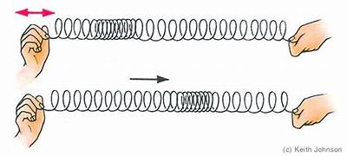

* **CARACTERÍSTICAS DAS ONDAS**

Para conhecer melhor as ondas, precisamos analisar suas principais características: **amplitude comprimento**, **período** e **frequência**. Para estudarmos essas propriedades, imagine uma corda presa por uma de suas extremidades a um poste e segurada pela outra extremidade por uma garota. Se essa garota oscilar sua mão para cima e para baixo, repetidas vezes e em movimentos regulares, teremos a formação de uma onda. Se em determinado instante de tempo esse movimento for fotografado, teremos uma situação semelhante à da imagem abaixo. Podemos destacar dois pontos importantes na corda: o ponto de pertubação máxima e o ponto de pertubação mínima, que recebem o nome de **crista** e **vale**, respectivamente. Eles ficam à mesma distância da altura na qual a corda está amarrada.

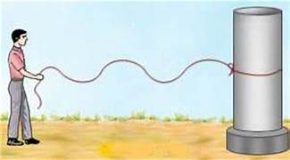

De maneira geral, as ondas são pertubações periódicas que se propagam sem o transporte de matéria. Em ondas produzidas em uma corda ou na água, por exemplo, a perturbação que se propaga é a amplitude da corda ou do nível da água.

A **amplitude** equivale à distância entre uma crista ou um vale e o ponto de equilíbrio (aposição de cada ponto da corda assume quando ela não está vibrando). A amplitude indica a **quantidade de energia** que a onda está propagando.

O **comprimento de onda** é a distância entre duas cristas ou entre dois vales consecutivos.

O **período** é o tempo que a onda leva para executar uma oscilação completa. Por exemplo, em determinado instante, um ponto da onda é uma crista; ao completar um período completo, esse ponto será novamente uma crista. No sistema Internacional de Unidades (SI), a unidade do período é dada em segundos(s).

Por fim, podemos fazer a contagem d quantas oscilações ocorrem em determinada unidade de tempo. Essa informação nos dá a **frequência** da onda. No SI, a unidade de frequência é o hertz (Hz). Uma onda que oscila dez vezes por segundo tem frequência de 10 Hz.

**VELOCIDADE**

A velocidade de propagação com que uma crista ou um vale se movem corresponde à velocidade de propagação da onda e depende de fatores como o meio em que ela se encontra. As ondas produzidas em uma corda a partir de um impulso constante, por exemplo, propagam-se sempre com a mesma velocidade, independentemente da amplitude, da frequência ou do comprimento de onda. É possível mudar a velocidade da onda trocando a corda por outra, de diferente espessura ou material, ou alterando sua tensão, isto é, deixando-as mais ou menos esticada.

Existe uma relação entre o comprimento de onda (λ) e da frequência (f) das ondas que se propagam em um mesmo meio, isto é, com a mesma velocidade(v). A unidade da velocidade de onda no SI é em metro por segundo(m/s).

**V = λ.f**

Repare que o comprimento de onda e a frequência são grandezas inversamente proporcionais. Isso significa que, quanto maior o comprimento de uma onda, menor será sua frequência.

* **EXERCÍCIOS**

1. Complete as seguintes frases.

a) __________ é qualquer perturbação que se propaga num meio.  
b) As ondas não transportam __________, mas propagam __________.  
C) As ondas apresentam elevações ou __________ e depressões ou __________.  
d) Chama-se __________ a distância entre duas cristas consecutivas.  
e) Amplitude é a uma crista ao __________ da onda.

2.  Associe corretamente.

( A ) onda transversal  
( B ) onda longitudinal  
( C ) frequência  
( D ) período  
( E ) comprimento de onda.

( ) a direção de vibração é a mesma que a de propagação  
( ) inverso d a frequência  
( ) distância entre dois vales consecutivos  
( ) número de vibrações por segundo  
( ) a direção da vibração é perpendicular à direção de propagação

3. Explique o que são ondas mecânicas? Cite alguns exemplos.

____________________________________________________________________________________________________________________________________________________________________________

4. O som pode se propagar no vácuo?

____________________________________________________________________________________________________________________________________________________________________________

5. Qual a velocidade da luz no vácuo? ____________

Observe os movimentos ondulatórios na imagem abaixo e responda:

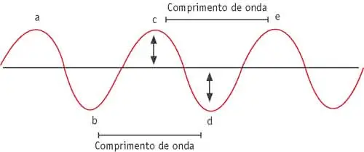

6. Como se denomina o ponto A? ________________

7. Como se denomina o ponto B? ________________

8. Como se chama a distância entre os pontos A e B?  
___________________________________________

9.  Por que primeiro enxergamos os raios e depois ouvimos o som das trovoadas?

____________________________________________________________________________________________________________________________________________________________________________

10. Explique o que é a frequência de uma onda? ____________________________________________________________________________________________________________________________________________________________________________

11. O som é uma onda _________ Para se propagar necessita __________ e a altura de um som refere-se à sua __________ .

a) plana - do ar - intensidade

b) mecânica - do meio material - frequência

c) mecânica - do vácuo - frequência

d) transversal - do ar - velocidade

e) transversal - do meio material – intensidade

12. Uma corda com 2 m de comprimento é tracionada de ambos os lados. Quando ela é excitada por uma fonte de 60 Hz observa-se uma onda estacionária com 6 nós. Neste caso, qual é a velocidade de propagação da onda na corda?

a) 60 m/s

b) 100 m/s

c) 120 m/s

d) 48 m/s

e) 50 m/s

12. Uma emissora de rádio FM opera na frequência de 100 MHz. Admitindo que a velocidade de propagação das ondas de rádio no ar seja de 300.000 km/s, o comprimento de onda emitida por essa emissora é, aproximadamente, de

a) 3,0 m

b) 3,0 dm

c) 3,0 cm

d) 3,0 mm

e) 3,0 nm

13. Um menino, balançando em uma corda dependurada em uma árvore, faz 20 oscilações em um minuto. Pode-se afirmar que seu movimento tem

a) um período de 3,0 segundos.

b) um período de 60 segundos.

c) uma frequência de 3,0 Hz.

d) uma frequência de 20 Hz.

14. As ondas eletromagnéticas, ao contrário das ondas mecânicas, não precisam de um meio material para se propagar. Considere as seguintes ondas: som, ultrassom, ondas de rádio, micro-ondas e luz.

Sobre essas ondas é correto afirmar que

a) luz e micro-ondas são ondas eletromagnéticas e as outras são ondas mecânicas.

b) luz é onda eletromagnética e as outras são ondas mecânicas.

c) som é onda mecânica e as outras são ondas eletromagnéticas.

d) som e ultrassom são ondas mecânicas e as outras são ondas eletromagnéticas.

15. O som é um exemplo de uma onda longitudinal. Uma onda produzida numa corda esticada é um exemplo de uma onda transversal.

O que difere ondas mecânicas longitudinais de ondas mecânicas transversais é

a) a direção de vibração do meio de propagação.

b) a direção de propagação.

c) o comprimento de onda.

d) a frequência.

16. Analise as afirmativas a seguir relativas a diferentes ondas eletromagnéticas e indique qual é a correta.

a) No vácuo, a radiação ultravioleta propaga-se com velocidade maior do que as micro-ondas.

b) No vácuo, a velocidade dos raios-X é menor que a velocidade da luz azul.

c) As ondas de rádio têm frequências maiores que a luz visível.

d) Os raios-X e raios gama têm frequências menores que a luz visível.

e) A frequência da radiação infravermelha é menor que a frequência da luz verde.

17. Com relação às ondas eletromagnéticas e às ondas sonoras, é correto afirmar que ambas

a) se propagam no vácuo.

b) podem se difratar.

c) têm a mesma velocidade de propagação na água.

d) são polarizáveis.

18. Quando falamos, o som produzido é um exemplo de um tipo de onda mecânica longitudinal que se propaga no ar. Por outro lado, quando jogamos uma pedra na água contida em um tanque, a onda produzida é um exemplo de um tipo de onda mecânica transversal que se propaga na superfície da água.

O que distingue onda mecânica longitudinal de onda mecânica transversal é

a) o fato de apenas uma dessas ondas estar sujeita ao fenômeno de interferência.

b) o fato de apenas uma dessas ondas estar sujeita ao fenômeno de difração.

c) a direção em que o meio de propagação vibra enquanto cada uma das ondas passa por ele.

d) a direção do plano de polarização de cada uma das ondas enquanto elas se propagam no meio.

19. Em uma onda sonora estacionária, no ar, a separação entre um nodo e o ventre mais próximo é de 0,19 m. Considerando-se a velocidade do som no ar igual a 334 m/s, qual é o valor aproximado da frequência dessa onda?

a) 1760 Hz

b) 880 Hz

c) 586 Hz

d) 440 Hz

e) 334 Hz

20. Uma onda mecânica senoidal propaga-se em um certo meio. Se aumentarmos o comprimento de onda dessa oscilação, sem alterar-lhe a amplitude, qual das seguintes grandezas também aumentará?

a) A velocidade de propagação da onda.

b) A frequência da onda.

c) A frequência angular da onda.

d) O período da onda.

e) A intensidade da onda.

* **CAPÍTULO 12 - O SOM**
* **COMO SE PRODUZ O SOM**

Todos os sons estão associados à vibração de um meio físico. Quando ouvimos a voz de uma pessoa falando, pertubações no ar se deslocam desde o emissor até nossas orelhas. Acompanhe na figura a seguir o que ocorre quando um som é transmitido por um alto-falante: quando a onda sonora é emitida, a região mais próxima à parte interna do alto-falante (representada por uma mola) vibra, propagando o som para o ar.

A cada vibração, o ar próximo ao alto-falante é comprimido e expandido. A sequência de compressões e rarefações sucessivas do ar se propaga em todas as direções na forma de uma onda longitudinal. Perceba que, se propagar, o som necessita de um meio material. Assim, o som é classificado como uma **onda mecânica**. Muitas vezes notamos o barulho de explosões e de tiros no espaço em filmes cinematográficos. Esses sons, na verdade, não podem ser escutados no cosmos, pois as ondas sonoras não se propagam no vácuo.

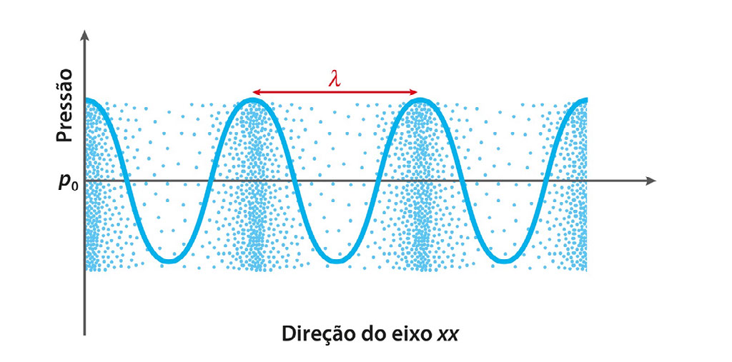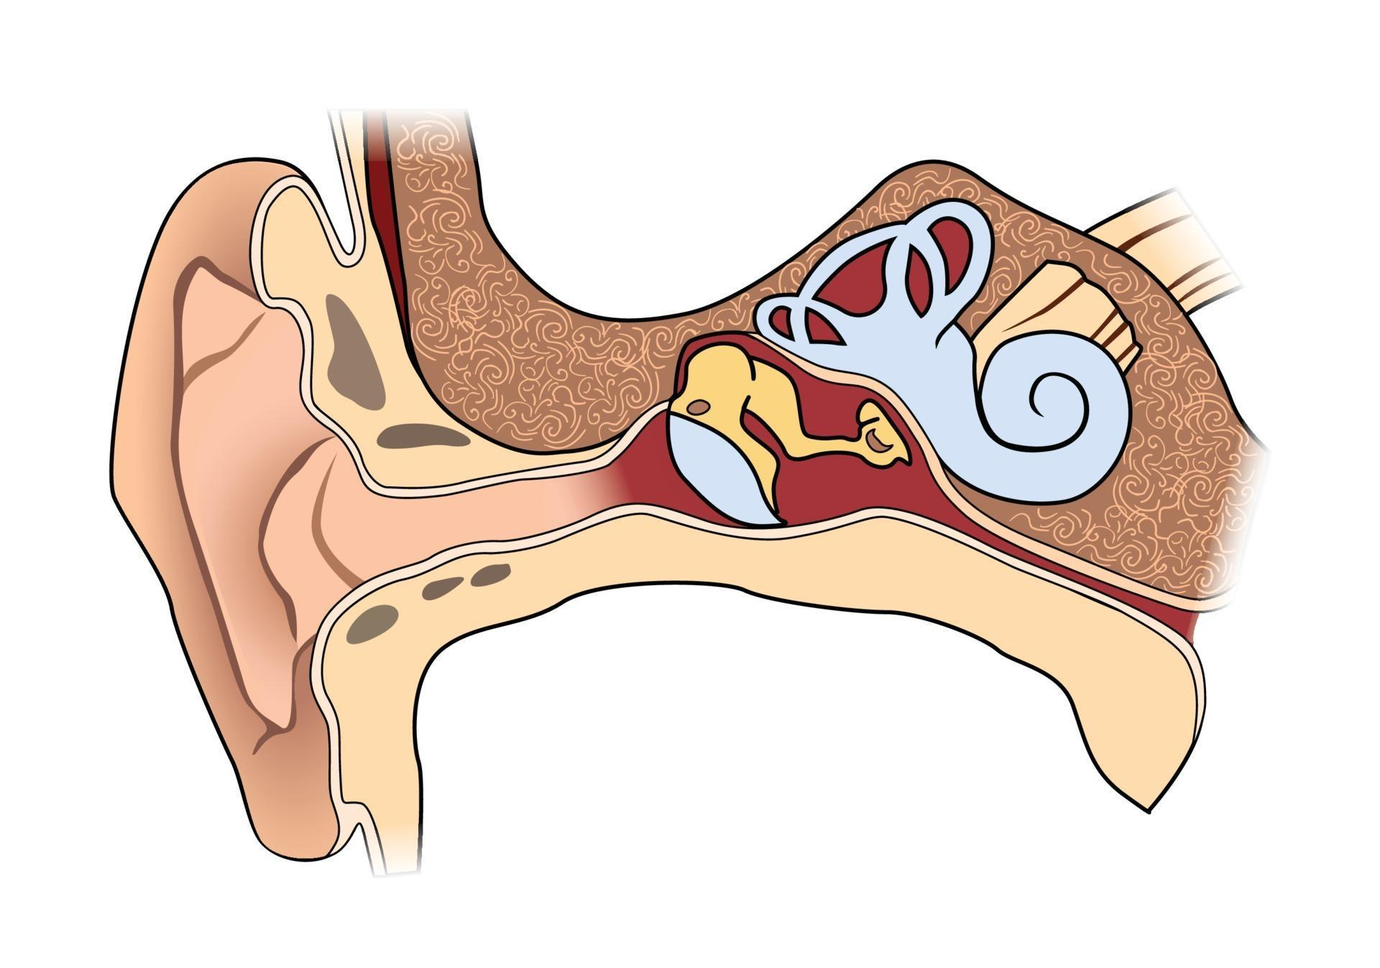

* **A VELOCIDADE DO SOM**

Quando vemos um relâmpago(o clarão resultante da descarga elétrica entre nuvens ou entre nuvem e solo), geralmente ouvimos o trovão (som) somente depois de alguns segundos. Isso ocorre porque a velocidade do som é muito menor que a da luz: enquanto a velocidade do som no mar é de aproximadamente 340 m/s, a velocidade da luz é de cerca de 300.000.000 m/s. Lembre-se de que o som é uma onda mecânica e a luz é uma onda eletromagnética.

A velocidade do som depende do meio em que ele se propaga e das condições desse meio, como temperatura.

O som propaga-se não só no ar, mas também em sólidos e líquidos. A velocidade do som nesses meios é maior que nos gases, pois a transmissão da perturbação está relacionada com a **coesão** do material que compões o meio físico. Como nos sólidos e líquidos as partículas estão mais agregadas entre si, o som se propaga com maior velocidade nesses meios do que nos gases

* **EXERCÍCIOS**

1. Complete as frases.

a) Quando um corpo entra em vibração, provoca compressões e expansões no ar, produzindo ____________.

b) A parte da Física que estuda o ____________ é a Acústica.

c) O som não se propaga no ____________.

d) ____________ é a característica pela qual distinguimos os sons ____________ (ou de baixa frequência) dos sons ____________ (ou de alta frequência).

e) ____________ é a característica pela qual se distinguem os sons fortes dos sons fracos.

f) ____________ é a característica que permite distinguir dois sons de mesma altura e mesma intensidade emitidos por fontes sonoras diferentes.

2. Associe corretamente.

(A) eco  
(B) ressonância  
(C) ultrassons  
(D) comprimento de onda  
(E) infrassons

( ) frequência abaixo de 20 Hz.  
( ) distância entre duas regiões de compressão.  
( ) repetição do som por reflexão.  
( ) frequência acima de 20000 Hz  
( ) um corpo vibra ao receber vibrações de outro corpo de mesma frequência

3. A [v](https://exerciciosweb.com.br/fisica/exercicios-sobre-ondas-sonoras-velocidade-do-som-e-acustica/)elocidade do som no ar é:

a) maior do que nos sólidos  
b) 340 m/s  
c) igual à velocidade no vácuo  
d) 300000 km/s.

4. Contralto é a voz:

a) feminina mais grave.  
b) feminina mais aguda  
c) masculina mais grave.  
d) masculina mais aguda

5. Os seres humanos detectam sons com frequência:

a) maior que 20000 Hz.  
b) igual a 30000 Hz.  
c) entre 20 Hz e 20000 Hz.  
d) menorque20Hz.

6. As vibrações de um corpo podem produzir vibrações em outro corpo que apresenta a mesma frequência. Tal fenômeno chama-se:

a)eco.  
b) reverberação.  
c) ressonância.  
d) reflexão.

7. Nos auditórios, os construtores revestem as paredes com material poroso e não rígido para:

a) aumentar a intensidade sonora.  
b) diminuir a absorção do som.  
c) aumentar o timbre.  
d) aumentar a absorção de som

8. Explique qual a relação entre amplitude e intensidade sonora.

____________________________________________________________________________________________________________________________________________________________________________

9. Explique o que é o timbre de um som.

____________________________________________________________________________________________________________________________________________________________________________

10. Explique o que é ressonância.

____________________________________________________________________________________________________________________________________________________________________________

11. A respeito do estudo do som é INCORRETO afirmar que:

a)As ondas sonoras são ondas mecânicas

b) não se propagam no vácuo.

c) São audíveis pelo homem quando sua frequência se situa acima de 20.000 Hz.

d) São audíveis pelo homem quando sua frequência se situa entre 20 Hz e 20.000 Hz.

12. Fontes de som em geral são os corpos em vibração, como os seguintes, exceto

a) o cone de um alto-falante,

b) as cordas vocais

c) as cordas de um violão

d) Irradiação solar

13. Quanto as qualidades de um som assinale a alternativa correta

a) Timbre - É a qualidade que nos permite distinguir os sons fortes dos fracos.

b) Intensidade - É a qualidade que nos faz distinguir as vozes de duas pessoas, mesmo quando emitindo sons de mesma frequência.

c) Altura - É a qualidade do som que nos permite distinguir os sons graves dos agudos.

d)Propagação permite diferenciar os sons de dois instrumentos musicais, mesmo quando eles emitem a mesma nota.

14. Assinale a alternativa incorreta

a) Acústica é a parte da Física que estuda os sons.

b) O som que você ouve é produto perceptível pelo ouvido humano de um movimento vibratório cuja frequência fica entre 16 e 20 mil hertz.

c) O som exige um meio material para se propagar.

d) O som, também, se propaga no vácuo.

15. Sobre a velocidade de propagação das ondas sonoras, marque a alternativa incorreta

a)  no ar a 15º C é de 340 m/s.

b) Na água, o som se propaga com velocidade de 1.435 m/s.

c) nos sólidos a velocidade é muito maior podendo chegar a 5.000 m/s.

d) No vácuo a velocidade é igual a velocidade da luz.

16. Analise as seguintes afirmações:

I - Nos sons musicais, as vibrações são regulares e constantes.

II - Nos ruídos, há uma mistura de vibrações com frequências irregulares e inconstantes.

III - Podemos distinguir, nos sons, 3 qualidades: altura, intensidade e timbre.

IV - As fontes sonoras podem ser classificadas em: instrumentos de cordas, instrumentos de sopro e instrumentos de percussão.

Estão corretas

a)        Somente I e II

b)        Somente III e I

c)        Somente I. III e IV

d)       Todas as alternativas

17. Assinale a alternativa errada

a) O som tem a capacidade de refletir-se nos obstáculos.

b) Quando um som se reflete num obstáculo situado a 17 m ou mais de distância da fonte que o emitiu, ele penetra no objeto.

c) Quando um som se reflete num obstáculo situado a 17 m ou mais de distância da fonte que o emitiu, ele volta ao local inicial.

d) Quando um som se reflete num obstáculo situado a 17 m ou mais de distância da fonte que o emitiu, ele e volta ao local inicial e pode ser ouvido uma segunda vez. Nisso consiste o eco.

18.  Quanto ao Eco é correto afirmar que:

a) Quando uma onda sonora encontra um obstáculo à sua frente, ela jamais retorna à sua fonte por reflexão.

b) O eco ocorre se a distância entre a origem do som e o obstáculo for, no mínimo, de 34 m.

c) Nossos ouvidos têm a capacidade de distinguir sons emitidos num intervalo de tempo de, no mínimo, 1 s.

d) Sonar   é um equipamento colocado em navios que envia ondas sonoras em direção ao fundo do mar e recebe, posteriormente, a reflexão, podendo-se calcular a profundidade.

19. Algumas pessoas têm um alcance vocal mais extenso que outras. Isso significa que elas são capazes de emitir sons mais graves ou mais agudos que a maioria das pessoas. O alcance vocal diz respeito à qual característica do som?

a) Intensidade

b) Timbre

c) Altura

d) Melodia

e) Volume

20. A visão dos morcegos não é muito bem desenvolvida, e, de fato, alguns deles são até cegos. Para se mover no escuro completo, os morcegos desenvolveram a incrível habilidade de emitir ultrassons e captar as ondas sonoras que retornam aos seus ouvidos superdesenvolvidos, o que lhes possibilita perceber a distância em que os obstáculos se encontram. O fenômeno físico que permite os morcegos “enxergarem” com o som é o da:

a) Absorção

b) Reflexão

c) Difração

d) Interferência

e) Polarização

* **CAPÍTULO 13 – AS ONDAS ELETROMAGNÉTICAS**
* ONDAS ELETROMAGNÉTICAS

No tema anterior, vimos que o som é uma onda mecânica. Agora, estudaremos o espectro das ondas eletromagnéticas. Diferentemente das ondas mecânicas, as ondas eletromagnéticas não necessitam de um meio para se propagar, com velocidade próxima a 300.000 km/s no espaço.

As ondas eletromagnéticas, também chamadas de radiações eletromagnéticas, apresentam diversos comprimentos de onda e frequências. O conjunto ordenado dos diferentes comprimentos de onda (ou de suas respectivas frequências), denominado **espectro magnético**, abrange as ondas de rádio, as micro-ondas, os raios infravermelhos, ultravioletas, X e gama. O Sol, por exemplo, emite todos esses tipos de radiação, que, em grande parte, são bloqueados pela atmosfera.

O olho humano é sensibilizado por ondas eletromagnéticas cujas frequências ficam entre 4,3 . 1014 Hz e 7,5 . 1014 Hz. As ondas dentro dessa faixa, chamadas de **luz visível**, estão representadas na figura abaixo pelas cores vermelho, laranja, amarelo, verde, azul, anil e violeta. O comprimento dessas ondas varia entre cerca de 400 e 750 nm.

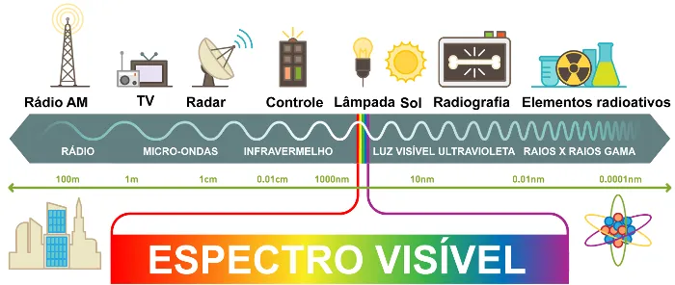

* **APLICAÇÕES DAS ONDAS**

Cada parte do espectro eletromagnético tem múltiplas aplicações em nossa vida cotidiana, e muitas dessas aplicações envolvem tecnologia.

As ondas de rádio são usadas para comunicações – é por isso que o que está em seu carro se chama rádio. Mas eles não são apenas para rádio FM e AM. Eles também são usados ​​para transmitir sinais de televisão e é assim que os telefones celulares funcionam – sua voz é enviada por meio de sinais de rádio. As ondas de rádio também são usadas para radar , por isso ambas as palavras começam com as mesmas três letras. O radar é extremamente importante em operações militares e também pode ser usado em câmeras de velocidade e armas de velocidade.

As micro-ondas têm provavelmente a aplicação mais óbvia: em um micro-ondas. Micro-ondas podem ser usadas para aquecer e cozinhar sua comida. Como as micro-ondas não são tão diferentes das ondas de rádio, elas também são usadas para comunicações, especialmente para estender os sinais de TV a distâncias maiores.

Ondas infravermelhas são o que sai dos controles remotos. O infravermelho também é um tipo de onda que transmite muito calor. Quando você coloca a mão perto de algo, mas não toca, e ele fica quente, é por causa das ondas infravermelhas que saem dele. Todos os objetos quentes produzem infravermelho. Na verdade, você está produzindo ondas infravermelhas agora. As ondas infravermelhas também podem ser usadas para criar câmeras sensíveis ao calor e de visão noturna.

As ondas ultravioletas também têm seus usos, mas também são um pouco dolorosas. Isso ocorre porque o sol produz muitos raios ultravioleta e é uma causa comum de câncer de pele. Quando poderoso o suficiente, o UV pode danificar sua pele. Obter um bronzeado pode ser um uso divertido de UV, mas por causa dos riscos, é uma má ideia. Usos mais positivos incluem o fato de que os raios ultravioleta podem esterilizar e desinfetar instrumentos médicos (ou qualquer outra coisa, nesse caso), matando bactérias e vírus. E o UV também ilumina materiais fluorescentes; canetas marca-texto são mais brilhantes e úteis por causa desse efeito. Esta propriedade pode ser usada para verificar se o dinheiro é real ou falso, escondendo coisas nele que acendem sob os raios ultravioleta.

Os raios X são ondas eletromagnéticas que podem ser usadas em máquinas de raios X apropriadamente nomeadas para ver o interior do seu corpo e diagnosticar várias doenças. Eles também podem ser usados ​​para matar células cancerosas.

Os raios gama são a energia mais alta, a frequência mais alta e as ondas de comprimento de onda mais curto no espectro eletromagnético. Os raios gama podem ser usados ​​para matar organismos vivos, esterilizar equipamentos médicos e tratar o câncer. Eles também são usados ​​para criar imagens do interior das pessoas, fazendo-as engolir uma fonte radioativa de raios gama. Os raios gama devem ser usados ​​com cuidado, porque podem ser perigosos.

* **A LUZ**

A faixa de frequências que conseguimos enxergar é chamada de **luz visível**. Essas ondas estão compreendidas na faixa de comprimentos ão de 400 nm a 750 nm.

Expandindo-se a faixa correspondente a essa região no espectro eletromagnético, podemos relacionar as cores percebidas com o comprimento de onda visível.

Durante o dia claro, podemos enxergar o ambiente à nossa volta em razão da luz solar, que é refletida pelos objetos e seres vivos e atinge nossos olhos. À noite, precisamos de outra fonte de luz, como uma lâmpada.

O Sol emite luz com diversos comprimentos de onda que, juntos, não são percebidos pelo olho humano. Mas é possível demonstrar que a luz solar contém todas as cores. Quando a luz do \sol incide sobre um prisma, é decomposta em diversas cores, cada uma correspondente a um intervalo de comprimentos de onda. Um fenômeno similar acontece na formação de um arco-íris.

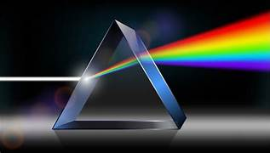

Dentro da faixa de frequências que conseguimos enxergar, cada frequência ou comprimento de onda é interpretado pelo nosso sistema visual como uma cor diferente. A retina contém células específicas, chamadas cones e bastonetes, que são sensíveis à luz visível. Enquanto os bastonetes permitem distinguir a intensidade da luz, tês tipos de cone são mais sensíveis a três comprimentos de onda específicos, 700 nm, 550 nm e 450 nm, que correspondem, respectivamente, às cores **vermelha**, **verde** e **azul**. Essas são as chamadas cores primárias da luz. Quando a luz que chega aos olhos têm um comprimento de onda diferente do comprimento de onda das cores primárias, ela é interpretada como uma mistura dessas cores.

Vamos analisar um exemplo: se o comprimento de onda da luz que chega ao olho humano está entre os comprimentos de onda do vermelho e do verde, serão excitadas tanto as células mais sensíveis ao vermelho quanto as mais sensíveis ao verde e, assim, enxergaremos a cor amarela. Todas as outras cores podem ser obtidas pela composição de cores primárias. A luz branca é obtida pela composição das três cores primárias.

* **AS CORES**

Os corpos refletem e/ou absorvem parte da luz que os atinge. Os comprimentos de onda que serão refletidos e absorvidos variam de acordo com o corpo, definindo sua cor.

Por exemplo, quando a casca de uma melancia é iluminada pela luz solar, isto é, pela luz branca, enxergamos tons de verde, porque ela reflete as ondas cujo comprimento corresponde ao da cor verde, enquanto as cores com outros comprimento de onda são absorvidas. Como somente alguns comprimentos de onda são refletidos, esse fenômeno recebe o nome de **reflexão seletiva**.

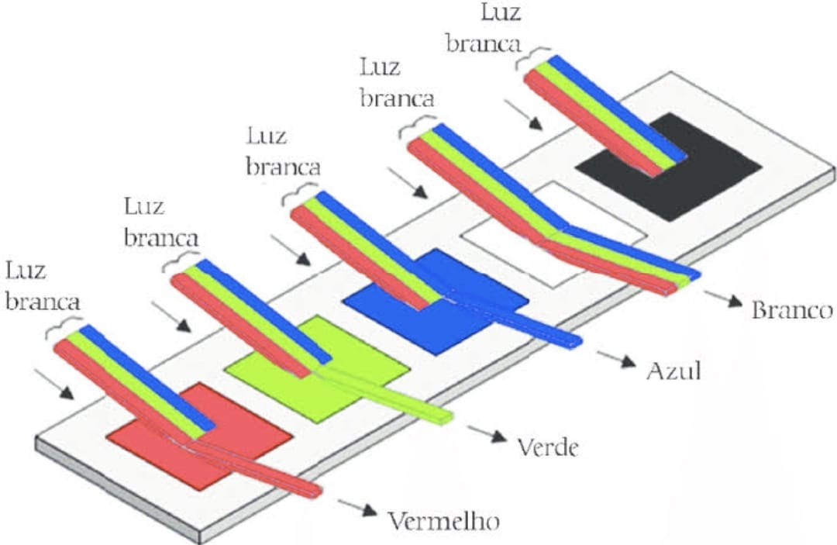

* **EXERCÍCIOS**

1. Ordene as radiações eletromagnéticas abaixo de forma crescente, de acordo com sua frequência.

* Luz visível
* Infravermelho
* Raios X
* Ultravioleta
* Ondas de rádio
* Micro-ondas

2. Reescreva as afirmações erradas, corrigindo-as.

* Enxerga-se um livro impresso porque ele reflete luz.

______________________________________________________________________________________

* As ondas eletromagnéticas se propagam no vácuo e em meios materiais.

______________________________________________________________________________________

* A luz verde e amarela são ondas eletromagnéticas com o mesmo comprimento de onda, o da luz visível.

______________________________________________________________________________________

3. Os astronautas que estiveram na Lua comunicavam-se com a Terra por meio de equipamentos que emitiam e captavam ondas eletromagnéticas. Quanto tempo essas ondam demoram para chegar à Terra, se a distância até a Lua é de aproximadamente 384.000 km?

4. A margarida da imagem foi fotografada sob uma fonte de luz branca. Assim, vemos suas pétalas na cor branca, seu disco central na cor amarela e suas folhas na cor verde.

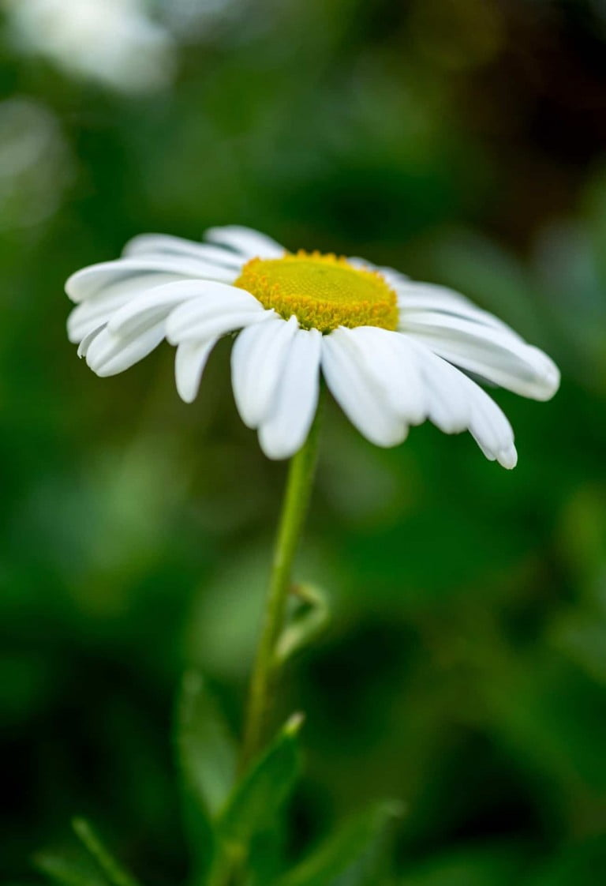

Identifique a cor que essas mesmas partes teriam se fossem iluminadas por uma fonte de luz monocromática:

____________________________________________________________________________________________________________________________________________________________________________

5. Como é possível diferenciar as ondas de rádio das ondas de raios X?

____________________________________________________________________________________________________________________________________________________________________________

6. Para que uma substância seja colorida, ela deve absorver luz na região do visível. Quando uma amostra absorve luz visível, a cor que percebemos é a soma das cores restantes que são refletidas ou transmitidas pelo objeto. A figura 1 mostra o espectro de absorção para uma substância e é possível observar que há um comprimento de onda em que a intensidade de absorção é máxima. Um observador pode prever a cor dessa substância pelo uso da roda de cores: o comprimento de onda correspondente à cor do objeto é encontrado no lado oposto ao comprimento de onda da absorção máxima.

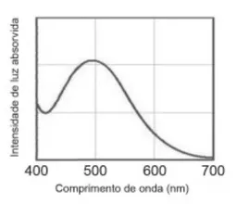

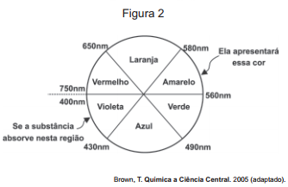

Qual é a cor da substância que deu origem ao espectro da figura 1?

1. Azul
2. Verde
3. Violeta
4. Laranja
5. Vermelho

7. Ana Maria, modelo profissional, costuma fazer ensaios fotográficos e participar de desfiles de moda. Em trabalho recente, ela usou um vestido que apresentava cor vermelha quando iluminado pela luz do sol. Ana Maria desfilará novamente usando o mesmo vestido. Sabendo-se que a passarela onde Ana Maria vai desfilar será iluminada agora com luz monocromática verde, podemos afirmar que o público perceberá seu vestido como sendo

a) verde, pois é a cor que incidiu sobre o vestido.

b) preto, porque o vestido só reflete a cor vermelha.

c) de cor entre vermelha e verde devido à mistura das cores.

d) vermelho, pois a cor do vestido independe da radiação incidente.

8. Durante a final da Copa do Mundo, um cinegrafista, desejando alguns efeitos especiais, gravou cena em um estúdio completamente escuro, onde existia uma bandeira da “Azurra” (azul e branca) que foi iluminada por um feixe de luz amarela monocromática. Quando a cena foi exibida ao público, a bandeira apareceu:

a) verde e branca.

b) verde e amarela.

c) preta e branca.

d) preta e amarela.

e) azul e branca.

9. A respeito das cores dos objetos, marque a alternativa correta:

a) A cor é uma característica própria de cada objeto.

b) A cor não é uma característica própria de cada objeto, pois depende da luz que o ilumina.

c) Um objeto de cor amarela sob luz policromática é visto com a mesma cor sob luz monocromática verde.

d) Como reflete todas as cores, o corpo negro não tem condição de apresentar coloração, sendo visto, portanto, como preto.

e) Nenhuma das alternativas anteriores está correta.

10. Antes do jogo da final de um importante campeonato de futebol, houve uma apresentação artística com dança. No centro do campo estava uma grande bandeira nas cores branca, vermelha e amarela. Sabendo que o jogo aconteceu à noite, qual seria a cor da bandeira vista por um observador na arquibancada caso todo o estádio fosse iluminado com uma luz monocromática vermelha?

a) Preta, vermelha e amarela.

b) Vermelha e amarela.

c) Totalmente preta.

d) Totalmente branca.

e) Vermelha e preta.

11. Marque a alternativa correta:

a) Em nossos olhos exitem receptores visuais responsáveis pela visão colorida chamados de cones.

b) A visão noturna dos humanos é garantida graças a receptores visuais chamados de bastonetes.

c) A falta de vitamina **E** pode prejudicar a atuação dos bastonetes, receptores visuais responsáveis pela visão colorida.

d) As imagens dos objetos são formadas em nossa retina de forma invertida e com o mesmo tamanho dos objetos observados.

e) Nenhuma das alternativas anteriores está correta.

12. De acordo com a capacidade de permitir a passagem dos raios luminosos através de si como os corpos se classificam?

____________________________________________________________________________________________________________________________________________________________________________

13. Um pedaço de tecido vermelho, quando observado numa sala iluminada com luz azul, parece:

a) preto

b) branco

c) vermelho

d) azul

e) amarelo

14. As folhas de uma árvore, quando iluminadas pela luz do Sol, mostram-se verdes porque:

a) refletem difusamente a luz verde do espectro solar;

b) absorvem somente a luz verde do espectro solar;

c) refletem difusamente todas as cores do espectro solar, exceto o verde;

d) difratam unicamente a luz verde do espectro solar;

e) a visão humana é mais sensível a essa cor.

15.  Julgue as proposições a seguir:

I – As cores dos objetos são determinadas pela frequência da luz;

II – Quando um objeto é iluminado pela luz branca, parte dessa luz é absorvida e outra parte é refletida;

III – Um objeto que apresenta cor preta absorve toda a luz que recebe;

IV – Um material de cor branca não reflete nenhuma frequência de luz.

A sequência que apresenta a resposta correta é:

a) V, V, F, F

b) F, F, V, V

c) V, F, V, F

d) F, V, F, V

e) V, V, V, F